 | ТОО «Национальный научный центр особо опасных  инфекций имени Масгута Айкимбаева»
Учредитель: | Особо опасные инфекции  и биологическая безопасность
Национальный научный центр особо опасных инфекций им. Масгута  Айкимбаева | Особо опасные инфекции  и биологическая безопасность
Журнал зарегистрирован  в Министерстве информации и общественного развития Республики Казахстан Комитет информаци:  № KZ23VPY00037930  от 16.07.2021 | № 10
ISSN: 2789-4991  ISSN: 2958-9002 | РЕДАКЦИОННЫЙ СОВЕТ  Жумадилова З. Б., ННЦООИ, к.м.н., Алматы  Айкимбаев А. М., ННЦООИ, д.м.н., профессор, Алматы  Атшабар Б. Б., ННЦООИ, д. м. н., Алматы  Балахонов С.В., директор ФКУЗ «Иркутский ордена Трудового Красного Знамени научно-исследовательский противочумный институт Сибири и Дальнего Востока», д.м.н., профессор РФ  Бейсенова С.С., Комитет санитарно-эпидемиологического контроля МЗ РК, Астана  Ковалева Г. Г., ННЦООИ, к.м.н., Алматы  Кожапова Р.А., Комитет санитарно-эпидемиологического контроля МЗ РК, Астана  Кутырев В. В., директор Российского научно-исследовательского противочумного института «Микроб», д. м. н., профессор, академик РАН, РФ  Лукас Пейнтнер, PhD, менеджер проекта «Германско-казахстанское сотрудничество по биобезопасности», ФРГ  Мека-Меченко Т. В., ННЦООИ, д.м.н., Алматы  Мотин В., профессор, США  Садвакасов Н. О., Комитет санитарно-эпидемиологического контроля МЗ РК, Астана  Токмурзиева Г. Ж., ННЦООИ, д.м.н., Алматы  Hong Tang, д.м.н., профессор, генеральный директор Шанхайского Института Пастера, КАН, КНР  Jinghua Cao., генеральный секретарь Альянса международных научных организаций, д.м.н., профессор, КНР
Главный редактор,
кандидат медицинских наук
З.Б. Жумадилова
Редактор выпуска, д.м.н.
Т. В. Мека-Меченко
Мнение авторов статей не всегда совпадает с мнением редакционной коллегии
Редколлегия имеет право отклонять от публикации рукописи, получившие отрицательные отзывы или не отвечающие правилам для авторов
Адрес редакции: 050054,
Казахстан, г. Алматы,
Жахангер, 14, ННЦООИ
им. М. Айкимбаева,
тел. (8727) 2233821,
nscedi@nscedi.kz

 | Алматы, 2025

ОСОБО ОПАСНЫЕ ИНФЕКЦИИ И БИОЛОГИЧЕСКАЯ БЕЗОПАСНОСТЬ
№ 10, Алматы, 2025, 59 с.

АСА ҚАУІПТІ ИНФЕКЦИЯЛАР ЖӘНЕ БИОЛОГИЯЛЫҚ ҚАУІПСІЗДІК
№10, Алматы, 2025, 59 б.

ESPECIALLY DANGEROUS INFECTIONS AND BIOLOGICAL SAFETY
№ 10, Almaty, 2025, 59 р.

Рецензент:

Д.м.н., профессор А.М. Айкимбаев, Э.Ж. Бегимбаева, А.М. Матжанова

Техническое оформление – Т.В. Мека-Меченко, С.К. Умарова, Г.М. Сайрамбекова

Печатается на основании решения Ученого совета,
протокол № 4 от 12 июня 2025 г.

© ННЦООИ им. М. Айкимбаева

ИСТОРИЯ ПРОТИВОЧУМНОЙ СЛУЖБЫ

УДК 061.6:616.9 (091)

ЖАЛПАКТАЛСКОЙ ПРОТИВОЧУМНОЙ ЛАБОРАТОРИИ 100 ЛЕТ (К ИСТОРИИ БОРЬБЫ С ЧУМОЙ НА ТРАНСГРАНИЧНОЙ ТЕРРИТОРИИ РОССИИ И КАЗАХСТАНА)

А.К. Гражданов

(ФКУН «Российский научно-исследовательский противочумный институт «Микроб». Саратов. Российская Федерация. E-mail: rusrapi@microbe.ru).

Жалпакталская противочумная лаборатория Уральской противочумной станции Министерства здравоохранения Республики Казахстан отмечает свое 100-летие. Лаборатория создана в 1925 г. в поселке Жалпактал (Сломихино) Казталовского района Западно-Казахстанской области. Приведена полная история эпидемических проявлений чумы в этом регионе. Изложена трагическая ситуация, связанная с одной из самых крупных в Казахстане эпидемий легочной чумы в Текебай-Тубеке. Показана самоотверженная деятельность медицинских работников в борьбе с опасной и в то время еще мало изведанной инфекцией. Приведены первые успехи и открытия в эпидемиологии, эпизоотологии и профилактике чумы на этой территории. Показана эффективная работа первого заведующего лабораторией известного врача Гайского Н.А. и последующих руководителей и сотрудников учреждения. Постоянное функционирование лаборатории и совершенствование профилактических мероприятий позволяет сохранять эпидемическое благополучие по чуме и другим опасным инфекциям.

Ключевые слова: больные чумой, эпидемические вспышки чумы, противоэпидемические мероприятия, малые суслики, эпизоотии чумы, Жалпакталская противочумная лаборатория

История создания Жалпакталской противочумной лаборатории начинается за пределами нынешнего Казталовского района. Почин Противочумной комиссии о создании на юго-востоке Европейской части России сети специальных бактериологических лабораторий нашел поддержку на местах. По инициативе Самарского губернского земства в 1913 г. открывается противочумная бактериологическая лаборатория в поселке Красный Кут. Основной задачей лаборатории было исследование грызунов из окрестных территорий на чуму и выезды на подозрительные случаи.
В 1922 г. лаборатория перешла в ведение Саратовского института «Микроб» (Государственный краевой институт микробиологии и эпидемиологии юго-востока России), и по решению института переведена в Александров Гай. Отсюда врач выезжал на эпидемические вспышки чумы в Казталовский и Джанибекской районы. Чтобы приблизить лабораторию к месту эпидемий и создать условия для более эффективной деятельности по борьбе с чумой лабораторию приказом Наркомздрава СССР в 1925 г. переводят в поселок Сломихино (позднее пос. Фурманово, ныне пос. Жалпактал Казталовского района), где она находится по настоящее время. Основал и оборудовал Сломихинскую (Жалпакталскую) противочумную лабораторию врач Гайский Н.А. (рисунок 1). Он же, начиная с 1913 г., работал в лабораториях Красного Кута и Александрова Гая.
Длительное время в Западно-Казахстанской области существовали два соседних административных района: Казталовский и Фурмановский. В период реорганизации в конце 90-х годов прошлого столетия Фурмановский район был упразднен, а его территория присоединена к Казталовскому району с центром в поселке Казталовка. В эти же годы крупный поселок Фурманово (бывший пос. Сломихино) - административный центр упразднённого района был переименован в поселок Жалпактал. В связи с административно-территориальными преобразованиями менялись статус и наименование лаборатории, но суть ее оставалась неизменной. Сегодня - это Жалпакталская противочумная лаборатория Чапаевского отделения Уральской противочумной станции Министерства здравоохранения Республики Казахстан.
Созданию лаборатории предшествовали чрезвычайные события, связанные с эпидемиями чумы. И прежде всего, следует остановиться на трагической истории чумы в Казталовском районе, так как это и есть начало появления достоверно установленной чумы не только в Западно-Казахстанской области, но и в Казахстане. За год до этого, в 1899 г. уже была зарегистрирована первая в Казахстане вспышка чумы на побережье Каспийского моря, но лабораторными исследованиями ее подтвердить не удалось.
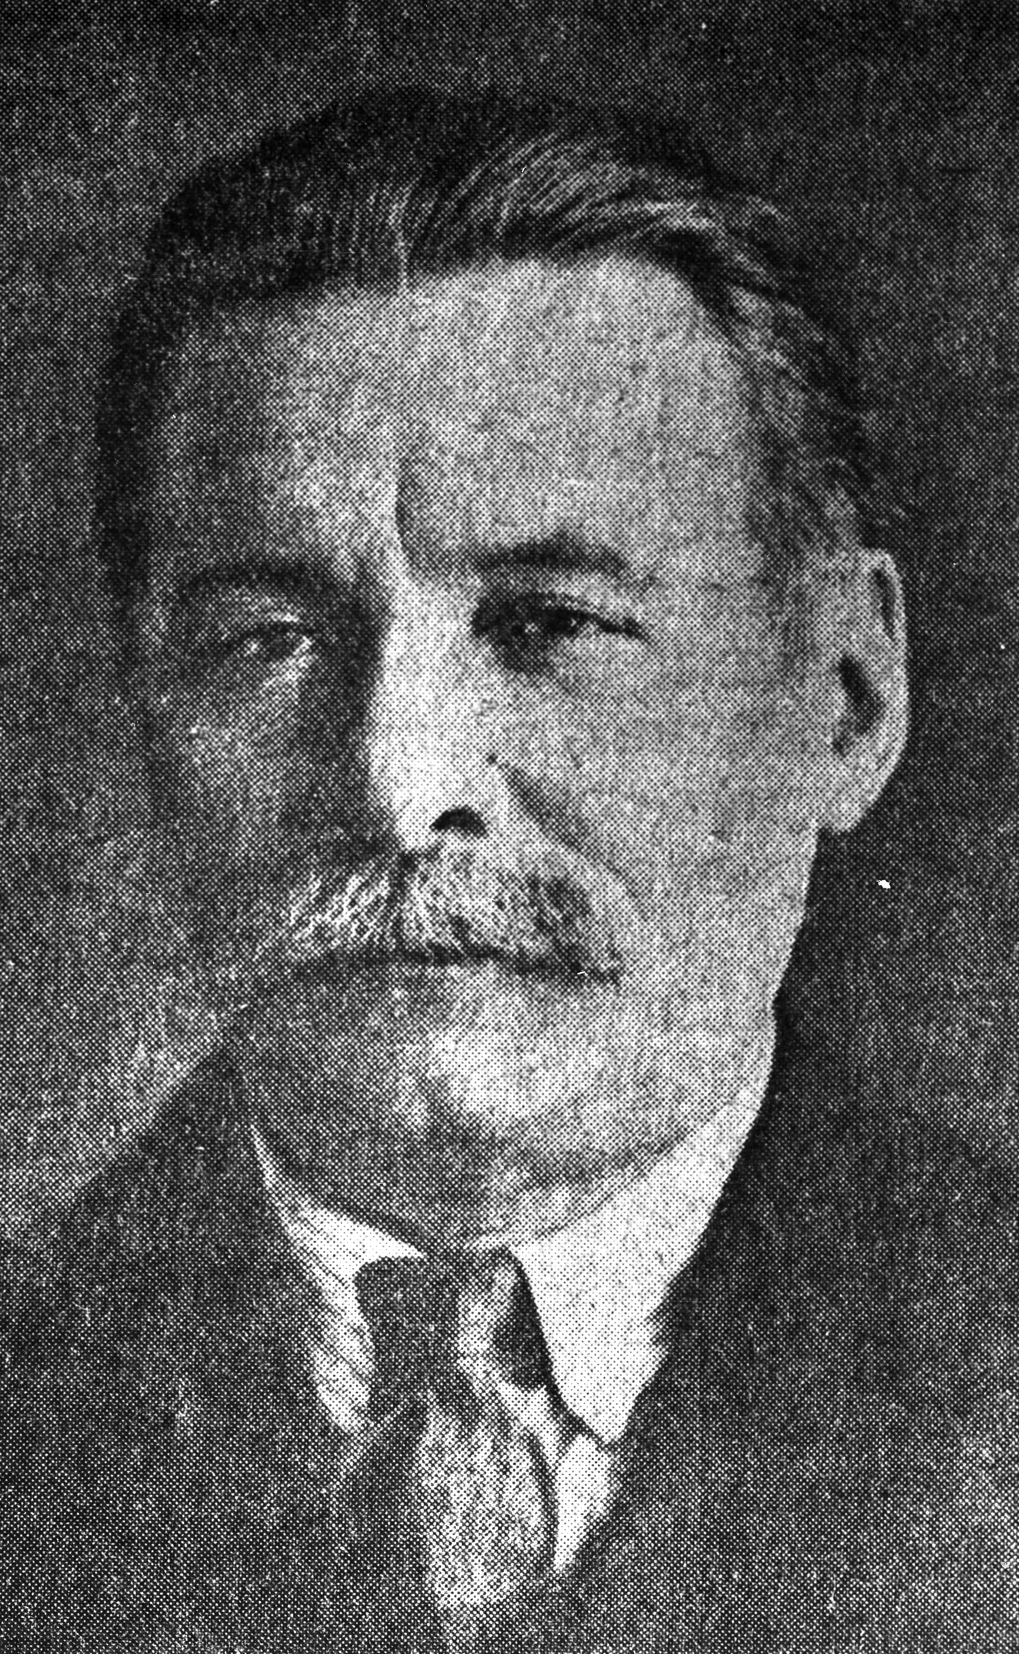
Внутренняя Киргизская Орда или Букеевская Орда по имени ее первого хана – уникальное административно-территориальное образование. Букеевская Орда была самостоятельной государственной единицей (государство в государстве), территориально располагалась между Волгой и Уралом, имела установленные границы и управлялась ханами вначале Букеем, потом его сыном Жангиром. К началу двадцатого века Букеевская Орда, сохраняя свою самостоятельность, в тех же границах входила в состав Астраханской губернии. Управление Букеевской Ордой осуществлял специально назначенный Временный Совет, состоящий из пяти человек (председатель и 4 советника). Букеевская Орда делилась на 5 частей (Таловская, Торгунская, Камыш-Самарская, Нарынская, Калмыцкая) и 2 округа (1-й и 2-й Приморские), в которые входили 85 старшинств. Во главе каждой части стоял правитель. Старшинствами управляли избираемые населением «старшины». Административным центром Букеевской Орды была бывшая Ханская ставка - поселок Урда (ныне пос. Бокейорда). Образ жизни местного населения обусловлен главным их занятием – скотоводством. Казахи-букеевцы вели полукочевой образ жизни: зиму проводили в поселках, а на летний период вместе со стадами скота выезжали на степные пастбища. В 1901 г. территория Букеевской Орды имела около 70 тыс. кв. верст, население составляло 244 тысячи человек [1]. Для оказания врачебной помощи здесь по штату было положено 5 врачей, т.е. на каждого врача приходилось до 50 тысяч человек на огромном степном пространстве. Но, как правило, должности врачей были вакантны.
Рисунок 1. Гайский Н.А.
(1884-1947 гг.)
Крупная эпидемическая вспышка чумы разразилась поздней осенью 1900 г. в степном поселке Текебай-Тубек Таловской части Букеевской Орды (ныне Казталовский район Западно-Казахстанской области) [1]. Это селение находилось в 18 верстах от центра Таловской части поселка Таловка.
В конце 1900 г. в небольшом казахском поселке Текебай-Тубек жизнь шла своим размеренным многими десятилетиями чередом. Более трех десятков приземистых домиков располагались по берегам реки Малый Узень. Ранние ноябрьские морозы предвещали трудную зимовку. Но привыкшие к каверзам погоды степняки основательно подготовились к зиме, было достаточно топлива и корма для скота. В неказистых снаружи с маленькими окнами и обмазанными глиной крышами домиках размещались многочисленные, особенно по нынешним меркам, семьи из 7-10 человек. Нелегкими были будни скотоводов-казахов. Весь теплый период года они жили в юртах и всей семьей пасли скот на летних пастбищах и только к зиме возвращались вместе со стадом в свой аул. Благодаря постоянному труду все были сыты, и всем хватало места в небольших уютных комнатах, устланных кошмами и коврами. В быту был установлен никогда не нарушающийся порядок. Вечерами за достарханом собиралась вся семья. Шустрые подростки затихали, слушая неспешные рассказы аксакалов о давних временах, как столетие назад их предприимчивые предки, пришли в эту благодатную степь. Все было, как всегда.
Беда пришла неожиданно. Первым заболел чумой 27 ноября 1900 г. Арстан Кучербаев 56 лет, в тот период, находившийся на летних пастбищах в урочище Ашигбай в 20 верстах от Текебай-Тубека [2]. Он почувствовал себя больным, когда собирал свой скот для перегона на зимовку и через два дня умер. Ухаживающие за больным переселились из Ашигбая на зимовку в Текебай-Тубек и сюда же привезли для похорон умершего Кучербаева. Вместе с этим, ни о чем не ведая, они привезли страшную болезнь. Начавшаяся эпидемия чумы здесь приняла большие размеры и затянулась до середины января 1901 г.
Чума в Текебай-Тубеке появилась в конце ноября 1900 г., но о ней стало известно почти через месяц. Первое сообщение о подозрительных заболеваниях было направлено председателю Временного Совета по управлению Букеевской Ордой 21 декабря правителем Таловской части султаном Карабаевым [1]. Сообщалось, что появилась болезнь, от которой многие умирают, на 20 декабря из 20-ти заболевших умерло 18, двое продолжают болеть. Это донесение немедленно было направлено в Астрахань в Губернское Управление. Астраханский губернатор генерал-лейтенант Газенкампф 23 декабря телеграммой уведомляет о подозрительных заболеваниях Противочумную комиссию (Санкт-Петербург).
Председатель Временного Совета Букеевской Орды командирует в Текебай-Тубек единственного в Урде сельского врача Госа В.И. и фельдшера Утебаева. Кроме того, в помощь медицинскому персоналу для наблюдения за оцеплением был командирован член Временного Совета по Управлению Букеевской Ордой Советник Сармуллин. Запомним эти имена: доктор Гос, фельдшер Утебаев и советник Сармуллин. Это был первый местный противочумный отряд не только в Букеевской Орде, но и во всем Казахстане. А фельдшер Утебаев был первый медик-казах, принявший участие в борьбе с эпидемией чумы. Противочумный отряд делает переход от Урды до Таловки в 178 верст и 23 декабря прибывает на место.
Еще до прибытия отряда правитель Таловской части султан Карабаев 23 декабря организует оцепление 30 зараженных землянок. А еще раньше, 20 декабря из Таловки сюда приезжает местный фельдшер Зайцев, который ежедневно обходил все дома в поселке с целью выявления новых больных.
24 декабря доктор Гос и оба фельдшера Утебаев и Зайцев вошли в оцепленный стражей очаг. К этому времени все обитатели нескольких землянок уже умерли и среди населения развилась всеобщая паника. Вот как описывает эти события доктор Гос: «Это было страшное время для жителей Текебай-Тубека: оно напоминало об ужасах прежних давно забытых чумных эпидемий. Население было охвачено паникой. Киргизы (казахи, авт.) заперлись в своих землянках и сносились друг с другом только в случаях крайней необходимости. Из благополучных землянок к зараженным никто не подходил. Хоронить перестали. Трупы в землянках лежали рядом с больными. Здоровые не успевали выносить трупов. В некоторых землянках были найдены среди трупов здоровые и больные дети: так, в одной землянке найдено 5 здоровых детей среди больных и трупов; сидя в нетопленной землянке, без пищи, они глядели испуганными глазами на нас… Иногда больных выбрасывали в холодные сени или чуланы. Возле вымерших землянок бродил голодный скот и его мычание усиливало тяжелое впечатление этой ужасной картины. После долгой томительной ночи, киргизы выходили утром на крыши своих землянок и наблюдали за соседними землянками: отсутствие дыма из трубы землянки день другой служило верным признаком, что все обитатели землянки вымерли. Перекликаясь, киргизы старались узнать, где появились новые заболевания. Такой вид имел Текебай-Тубек в конце декабря 1900 года» [1].
В донесении от 24 декабря председателю Временного Совета доктор Гос В.И. сообщил первые сведения о признаках заболеваний. Они выражались в следующем: головная боль, кровохарканье и быстрая смерть, наступавшая обычно на 1-3 сутки. Тяжелую ситуацию усугубляло еще одно обстоятельство: фельдшер Зайцев в ночь на 25 декабря заболел чумой и через два дня умер.
На следующий день, 25 декабря доктор Гос и фельдшер Утебаев произвели поголовный осмотр населения в тех 30 землянках, которые вошли в оцепление. Работа продолжалась целый день, в последствии был оформлен подробный протокол и составлена уникальная карта с обозначением зараженных и благополучных жилищ с именами их хозяев. Полностью приводим только План-карту - этот бесценный документ объективно отражает состояние Текебай-Тубекской чумы в разгар ее развития (рисунок 2). Были тщательно обследованы все тридцать землянок. В протоколе записаны фамилии, имена и возраст всех живых и мертвых обитателей этих жилищ. Больные были осмотрены, им оказывали возможную в таких случаях медицинскую помощь. Впечатляют добросовестно составленные пункты этого протокола. Вот только один штрих: «Одиннадцатая землянка – Мендали Акелбекова; в семье 5 человек. Оказался больным Мендали, 40 лет, вторые сутки. Остальные члены были здоровы, сознавали ужас своего положения и не скрывали своего страха. Жена Мендали, Назира, обливалась слезами, глядя на кровь, которую выхаркивал Мендали. Здесь же находился племянник Мендали, Абдрахман, 20 лет, сын Юсупа Акелбекова, перешедший сюда после того, как его семья вымерла. Абдрахману видимо тоже уже не здоровилось, хотя на что-нибудь определенное он не жаловался. Через день Мендали умер. После смерти Мендали вся семья его и больной Абдрахман перешли к Насебали Акелбекову, и там все вымерли в конце декабря и начале января, а именно: жена Мендали, Назира, 30 лет, и сыновья: Зулькрпей 10 лет, Хасымгалей 7 лет и Саракргалий 3 лет» [1]. Как видно, чума не щадила никого.
26 декабря заболел доктор Гос В.И, он почувствовал недомогание, а затем появились подозрительные на чуму легочные симптомы. Продолжать работу он уже не мог. Вначале полагали, что он простудился накануне при обходе домов. Был сильный мороз с ветром. Перед входом в каждую зараженную землянку приходилось снимать шубу, чтобы одеть халат. Далее происходил осмотр больных, а по выходе из землянки опять же на морозе и ветре снимал халат, дезинфицировал руки. Эта процедура продолжалось с утра до позднего вечера. На следующий день он почувствовал себя нездоровым, появился озноб, повышенная температура. Забегая вперед скажем, что у больного 29 января появился сухой кашель, озноб и высокая температура. В этот же день приехал Тартаковский М.Г. и начал интенсивное лечение противочумной сывороткой. Уже на утро 1 января 1901 г. температура снизилась, самочувствие улучшилось и далее наступило выздоровление. Хотя лабораторными исследованиями не удалось подтвердить диагноз чумы, официально считалось, что доктор Гос В.И. переболел чумой.
Наступил самый тяжелый период в борьбе с эпидемией чумы, фельдшер Зайцев умер, доктор Гос заболел, из медицинского персонала остался только фельдшер Утебаев, на него и легла основная нагрузка по организации противоэпидемических мероприятий. Как сообщают очевидцы, фельдшер Утебаев «вынес на своих плечах большинство черных работ по прекращению эпидемии». Пытаясь разобщить население в очаге заболеваний, здоровых людей из зараженных землянок выселяли в наспех установленные кибитки. Эта мера на некоторое время остановила появление новых больных. Но сильные морозы заставили людей вернуться в свои жилища и начались новые заболевания. Именно в это время погибло наибольшее количество больных. Вымирали целые семьи с поразительной быстротой. Вот как свидетельствует об этом доктор Констансов С.В. «утром один из членов семьи в 10 человек жалуется на головную боль, на другой день к вечеру уже вся семья лежит, а еще через день вместо семьи из 10 человек – уже 10 трупов» [2].

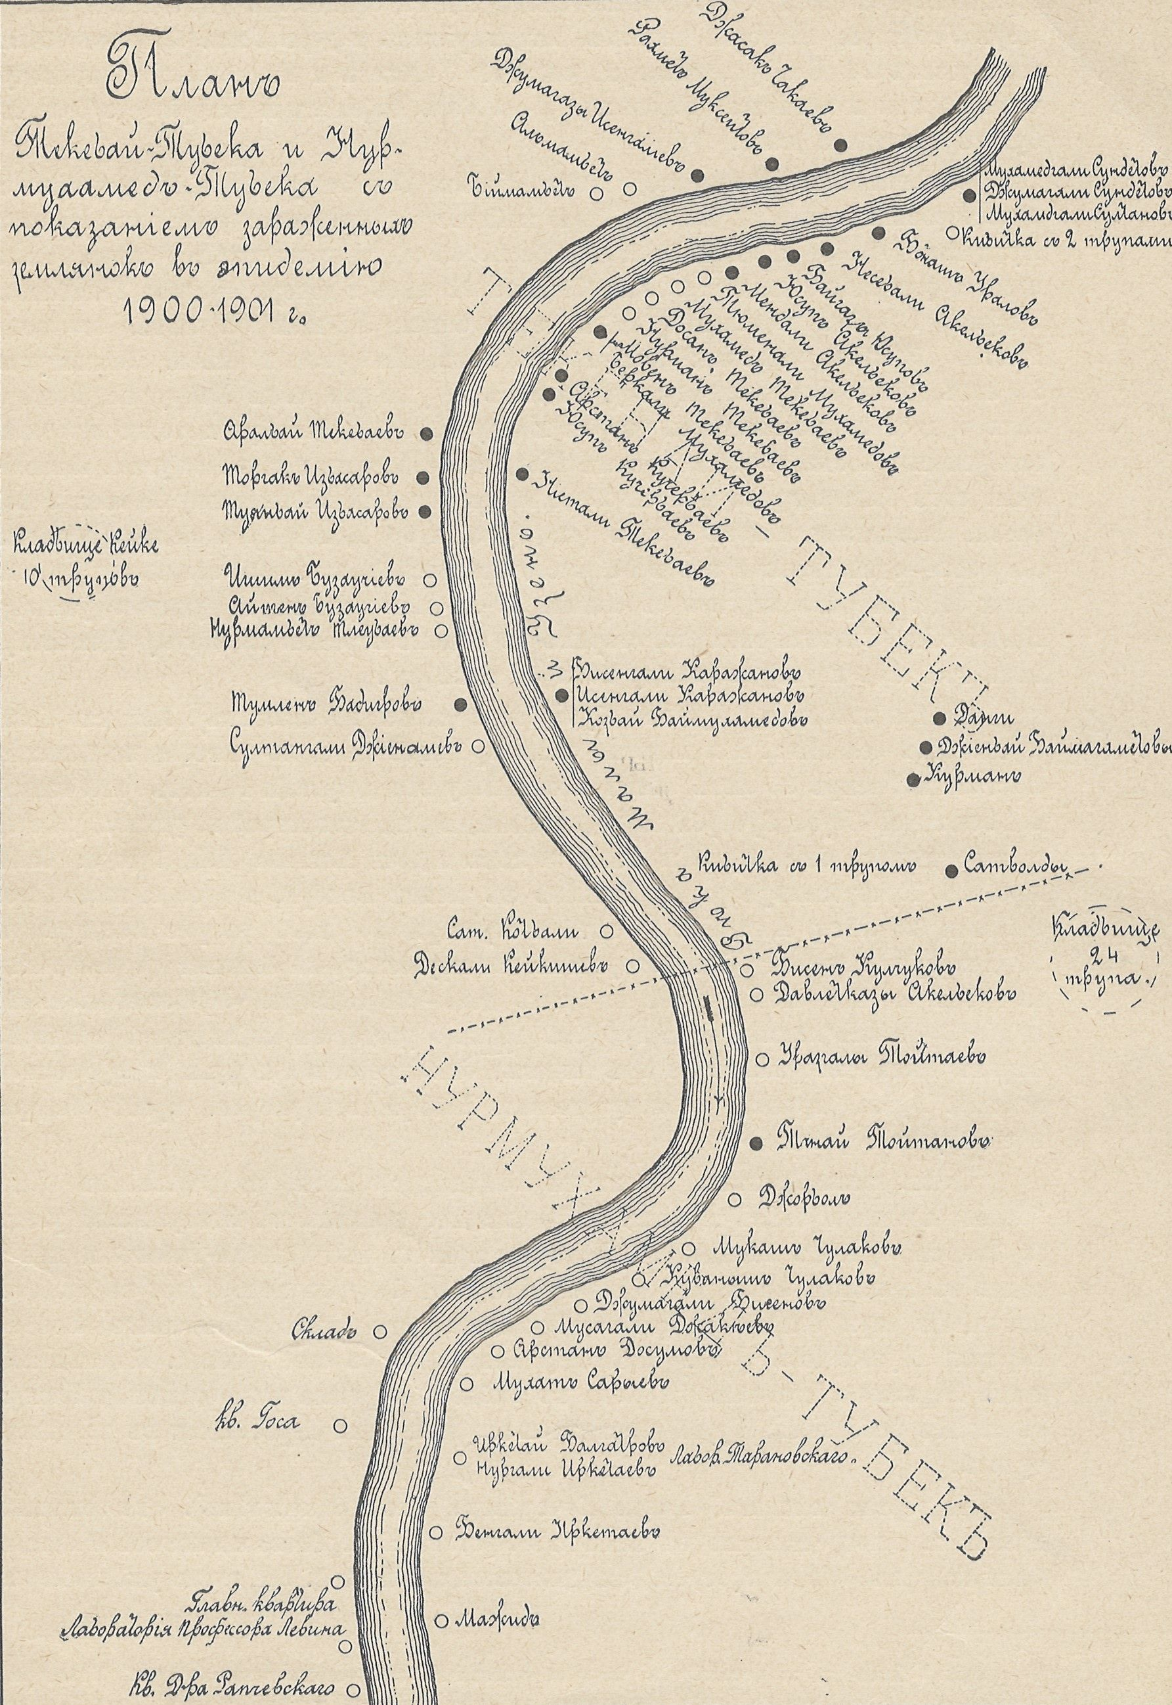

Рисунок 2. План-карта размещения зараженных и благополучных землянок в урочище Текебай-Тубек в период эпидемии чумы 1900-1901 гг. Черные кружки – зараженные землянки; светлые кружки- благополучные [1]

Как уже упоминалось, 29 декабря в Текебай-Тубек поступила первая помощь. Приехал опытный специалист по борьбе с чумой Тартаковский М.Г., который приступил к проведению прививок населению против чумы лимфой Хавкина. А 1 января 1901 г. в Текебай-Тубек прибыл врачебно-санитарный отряд, в который входили: профессор Левин А.М., капитан лейб-гвардии Радецкий Ф.Ф., доктор Баумгольц, студентки Женского медицинского института Петровская и Логинова, и сестра милосердия Зандина. В это время больных было уже мало, но в пораженных болезнью домах приехавший отряд нашел 102 непогребенных трупа.
Далее, 6 января приезжает дополнительный отряд, состоящий из докторов Констансова С.В., Тепляшина и студентов медиков. Вскоре сюда прибывает уполномоченный Противочумной Комиссии князь Орбелиани Г.И. и с ним доктор химии Дзержговский и доктор Делятицкий. В середине января в Текебай-Тубек прибыли из Владимировки, где тоже были заболевания чумой, член Военно-Медицинского ученого комитета Рапчевский И.Ф., профессор Виноградов К.Н. и доктор Пивоваров.
Диагноз чумы был установлен бактериологически профессором Левиным А.М. и подтвержден другими специалистами. Форма чумы была исключительно легочная. Клиническую картину заболеваний описывает доктор Гос: «те больные, которых пришлось видеть, поражали незначительностью явлений объективного исследования. Больных приходилось видеть на второй день болезни, причем исследование легких по большей части давало отрицательные результаты, иногда лишь наблюдались в незначительном количестве влажные хрипы. Ни у одного больного не было бубонов или каких-либо явлений на коже. Болезнь начиналась большей частью без продромальных явлений, ознобом, переходящим в жар 39,5-40⁰ и выше, больные жаловались на головную боль, боль в пояснице и общее чувство недомогания. Иногда бывала рвота. Кашель, нередко колотье в боку. На вторые сутки болезни появлялась кровавая мокрота, легко откашливаемая, окрашенная в равномерно-розовый цвет. У некоторых больных наблюдался бред, головокружение. Тяжелое дыхание, пульс частый и на 3-8 день смерть» [1]. Именно эти, объективные данные, описанные подготовленным врачом, стали классикой знаний о чуме и неоднократно переписывались из учебника в учебник.
В связи с эпидемией в Текебай-Тубеке возникла вспышка в урочище Мереке, находящимся в 10 верстах, куда чума была занесена родственниками заболевших и умерших. В урочище Мереке в 4 землянках умерло 15 человек.
В результате заноса чумы из Текебай-Тубека, были случаи заболевания в урочище Кара-Куга, расположенном в 5 верстах от поселка Сломихино (Жалпактал), на правой стороне реки Большой Узень. Чума была занесена бежавшим из Текебай-Тубека в страхе перед опасной болезнью мужчиной, который в Кара-Куге умирает 23 декабря. Тело его привезли в Текебай-Тубек два брата Арексловы и похоронили. Сани и кошмы были сожжены. А двух братьев изолировали в отдельной кибитке. Через день один из них умирает, а второй бежал из оцепления обратно в Кара-Кугу и там начались заболевания. Благодаря быстро принятым мерам эпидемия в Кара-Куге широкого распространения не имела. Всего было поражено 4 землянки, заболело 16 человек, из них 14 умерло.
Последнее заболевание чумой было зарегистрировано 11 января 1901 г. Согласно инструкциям Противочумной комиссии, через две недели после выявления последнего больного – 26 января 1901 г. территория была объявлена благополучной и оцепление снято. Это событие с огромным облегчением воспринято населением и отмечено в торжественной обстановке. С окрестных мест съехалось много казахов, из Таловки приехали русские. Русское и мусульманское духовенство отслужили благодарственные молебны по случаю окончания эпидемии. Почтенный мулла от имени всех казахов в торжественных словах благодарил за оказанную помощь и самоотверженную деятельность всех участников.
Если коротко подвести эпидемиологические итоги Текебай-Тубекской вспышки чумы, то здесь нужно отметить следующее. Эпидемия продолжалась полтора месяца с 27 ноября 1900 г. по 11 января 1901 г. Сведения об эпидемии пришли с большим опозданием и это усугубило ситуацию. Первый больной заболел и умер в месте летних стоянок в урочище Ашигбай. Умершего в степи перевезли и похоронили в Текебай-Тубеке, после чего здесь возникла эпидемия чумы. Эпидемия в Текебай-Тубеке отличалась особенной заразительностью и показала выраженную наклонность к семейному распространению. Характерной особенностью этой эпидемии является проявления чумы исключительно в легочной форме. Чаще всего смерть наступала на третьи сутки. Из Текебай-Тубека чума бала занесена в два других поселка.
Всего во всех пораженных пунктах во время этой эпидемии чумы заболело 164 человека, 151 из них умер. Здесь же зарегистрирован первый в Казахстане случай заболевания медицинского персонала. Оказывая помощь больным, заразился и умер от чумы местный фельдшер Зайцев. Итак, в ходе эпидемии чумы, разразившейся в казталовской степи, в 1900-1901 гг. всего погиб 151 человек, в том числе 150 степняков-казахов и один фельдшер Зайцев-русский. Сегодня, отмечая 125-летие этого трагического события, было бы исторически важным установить обелиск в древнем урочище Текебай-Тубек на берегу реки Малый Узень, где написать все имена погибших от чумы и погребенных в этом месте невинных жертв. Это было бы лучшим символом совместной жизни и дружбы русского и казахского народов, имеющей давнюю историю.
Потрясающие события, связанные с внезапно возникшей эпидемией чумы, вызвали проведение ответных мер, многие их которых применялись впервые. Именно на этой вспышке в январе 1901 г. впервые в Казахстане выделен возбудитель чумы от умершего человека. Здесь впервые в Казахстане была проведена вакцинация против чумы здорового населения, где, по мнению очевидцев, среди привитых не заболел ни один человек. Также впервые в Казахстане для лечения больных использовали полученную из института Пастера (Франция) сыворотку Иерсена, позволившую вылечить нескольких больных. Была показана эффективность именно внутреннего оцепления очагов инфекции, которое обеспечило выполние карантинных мер. Уничтожение зараженных очагов производилось преимущественно путем сжигания землянок со всеми находившимися в них вещами. В некоторых случаях, впервые в экспериментальном порядке проводили дезинфекцию жилищ с помощью извести, карболовой кислоты и сулемы. Эти пионерские работы проводил доктор химии Дзержговский. К середине января 1901 г. заболевания чумой в Букеевской Орде прекратились. Попытки проследить пути проникновение инфекции не дали результатов.
Эпидемические вспышки чумы на территории нынешнего Казталовского района продолжались и в последующие годы, но они уже никогда не достигали таких как в Текебай-Тубеке размеров.
В 1902 г. чума вновь вспыхнула в Таловской части в урочище Уш-Кудук в 60 верстах от Таловки [3]. Первый заболевший имел подмышечный бубон, умер 5 июня. Последнее заболевание было 24 июня. Культура возбудителя чумы выделена из крови больной. В эту вспышку всего заболело и умерло 5 человек. Чума была бубонной формы, а у последней больной – легочной. Небольшое число заболеваний в этом урочище объясняется тем, что местным фельдшером были приняты меры по скорой изоляции больных, сказался предшествующий опыт. Причина заболеваний оказалась неизвестной.
В 1908 г. чумная вспышка наблюдалась в двух урочищах Культабан и Саралджинкуль в Таловской части [4]. Первое заболевание было в июне, у больного имелась опухоль шейной железы, больной выздоровел. Затем с 7 июля было несколько заболеваний в этом урочище и в Саралджинкуле, куда чуму занесли участники похорон первых заболевших. Последнее заболевание было 3 августа. Форма чумы бубонная – 11 случаев и один легочной чумы. Всего в эту эпидемию заболело 12 человек, умерло 10. Диагноз чумы был установлен бактериологически. Происхождение вспышки не выяснено.
В 1913 г. заболевания чумой имели место также в Таловской части [5]. Заболевания начались в июле и продолжались в августе и сентябре. На урочище Алибек-Копа с 5 июля по 8 августа умерли все члены одной семьи, состоявшей из 5 человек. Первые двое до заболевания работали на сенокосе в Сломихино (Жалпактал). Почувствовав недомогание, вернулись в свой аул, где оба умерли. Вслед за ними умерло еще 4 женщины. Прибывший медицинский персонал 12 августа подтвердил диагноз выделением возбудителя чумы. Врачом Никаноровым С.М в урочище Алибек-Копа впервые на этой территории был найден больной суслик, от которого он выделил культуру чумного микроба. Никаноров С.М. в тот период заведующий Урдинской противочумной лабораторией, впоследствии – директор института «Микроб».
Летом же заболевания чумой наблюдались в урочищах Джамантай-Тубек и Аще-Узек. Во второй половине июня в Джамантай-Тубек прибыли люди для проведения сенокосных работ и разместились в кибитках. Вначале июля, проболев 5 дней, умерла женщина. Затем заболевания начались в соседней кибитке, где умерло двое. Эти смерти вызвали тревогу среди жителей, и они сами начали принимать меры по изоляции больных. Затем заболели и умерли еще двое с признаками опухоли в паху и кровохарканьем. Врачом Долговой Е.Н., командированной из Института экспериментальной медицины, была выделена от умерших культура возбудителя чумы. Далее в этой же кибитке 4 августа заболевает чумой девочка 15 лет, у которой был шейный бубон, осложнившейся пневмонией. Девочка умерла на 7-й день болезни, из содержимого бубона выделен возбудитель чумы. Все шесть описанных случаев наблюдались в трех кибитках, расположенных рядом около одного колодца. Седьмой случай смерти от чумы обнаружен в 16 верстах от Джамантай-Тубека на урочище Аще-Узек, где болел сторож, который накануне также был на сенокосе. Диагноз подтвержден бактериологически. Эпидемия длилась со 2 июля по 11 августа.
В 1913 г. обнаружены заболевания чумой на урочище Токбас-Куль Таловской части. Двое заболели и умерли 10 сентября. Выяснилось, что в этой семье еще 27 августа умер сын хозяина 16 лет. Прибывший 13 сентября врач застал больную девочку с признаками бубонной чумы, которая выздоровела. Но 27 сентября умер еще один житель благополучной до того землянки. Чума установлена бактериологически Никаноровым С.М. Всего было 5 больных, из которых умерло 4. Форма чумы бубонная. Были сведения о массовом падеже сусликов, который предшествовал заболеваниям людей.
Таким образом, на территории нынешнего Казталовского района в числе первых в Казахстане в 1913 г. выделена культура возбудителя чумы от малых сусликов и тем самым установлена природная очаговость опасной инфекции [6]. И самое главное, наконец- то был найден источник первых заболеваний людей чумой. Ими оказались обитающие здесь грызуны и, прежде всего, болеющие чумой малые суслики. Становится очевидным, что своевременное устранение больных сусликов или прерывание контактов с ними может не допустить заражение человека. Эти знания вселяли надежду на возможности предупреждать заболевания людей. Но чума не спешила уступать и эпидемические проявления опасной инфекции продолжались.
В 1918 г. заболевания чумой выявлены в осенний период в 40 верстах от Таловки в урочище Коргуль Таловской части, где с сентября по октябрь заболело и умерло 24 человека. Первый заболевший был мальчик 9 лет. Форма чумы бубонная и легочная. Диагноз подтвержден бактериологически Никаноровым С.М.
В 1921 г. чумная эпидемия установлена в урочище Карамия в 40 верстах от Александров-Гая, недалеко от границы нынешней Саратовской области [7]. Первая заболевшая в середине августа женщина занималась охраной посевов от сусликов. Из трех больных в этой семье бубонной формой один умер, а мать с ребенком выздоровели. Затем чумой заболел еще один человек, у которого паховый бубон вскрылся, оставив большой рубец. С больной семьей он связан не был, но имел посевной участок рядом с землей первой заболевшей. Далее одновременно с ним заболел сосед, который начал длинный ряд легочно-бубонных заболеваний среди своих детей. Заражаясь друг от друга, постепенно переболели 8 членов его семьи, из них 6 умерли. Одновременно с этой семьей болела семья его родственников, в которой из 7-ми больных умерло 5. У всех были бубоны. Наученные печальным опытом предшествующих чумных вспышек, жители скоро поняли характер заболевания и прекратили всякие сношения с заболевшими. Этиология эпидемии подтверждена бактериологически. Всего заболело 23 человека, из них 1 бубонно-легочный, 3 – легочных, 19 бубонных. Выздоровело 7 человек. Вспышка продолжалась с конца июля 1921 г. по февраль 1922 г.
Систематически возникающие эпидемические вспышки чумы, свидетельствовали о том, что чума здесь принимает угрожающий характер. Требовалось принятие кардинальных мер. И вот в конце 1925 г., в поселке Сломихино (Жалпактал) создается специализированное учреждение - Сломихинская противочумная лаборатория. Основной задачей лаборатории было осуществление систематического надзора за чумой, скорейшее выявление больных, постановка диагноза и проведение мер по недопущению распространения инфекции. С этого времени диагноз чумы устанавливался на месте, что определяло своевременное проведение всех противоэпидемических мероприятий по локализации и ликвидации возникших очагов. Кроме того, лаборатория проводила эпизоотологическое обследование и выявление эпизоотий чумы среди грызунов могло позволить предупредить заболевания людей. С этого времени борьба с чумой здесь стала более организованной и эффективной.
В 1925 г. вспышка чумы наблюдалась в урочище Карасу, в 40 верстах от Таловки и в 10 верстах от границы нынешней Саратовской области [8]. Первый заболевший в начале мая занимался ловлей сусликов возле своего поселка и сдиранием с них шкурок на продажу. У больного был подмышечный бубон, умер он 10 мая. Второе заболевание наблюдалось в этой же семье, где 17 мая заболела и 22 мая умерла его мать, у нее наблюдался шейный бубон. Она тоже ловила сусликов. Всего заболело 8, умерло 5. В шести случаях была бубонная форма, в одном - кожно- бубонная и в одном- септическая. Особенностью вспышки в Карасу является необычно раннее начало, вялое течение и относительно невысокая летальность. Этиологическую роль играла охота на малых сусликов и снятие с них шкурок. Летом 1925 г. в начале июля Гайским Н.А. обнаружена чумная эпизоотия в этом урочище, где из 136 исследованных сусликов выделено 4 культуры возбудителя чумы.
В 1928 г. вспышка чумы регистрировалась в летний и осенний периоды на территории бывшего Фурмановского района. Летом заболевания чумой обнаружены в урочище Уруспай в 55 верстах на северо-восток от поселка Сломихино. С 1 июля по 3 августа в двух семьях заболело и умерло от бубонной чумы 4 человека. Затем чума была обнаружена в Таз-Хуторе, где заболело и умерло от бубонной формы 8 человек. Диагноз чумы подтвержден бактериологически. Причиной заболеваний явились вынужденные контакты с грызунами. Во время уборки проса люди в целях защиты посевов отлавливали сусликов, среди которых заведующим лабораторией Гайским Н.А. была установлена эпизоотия чумы.
Летом 1929 г. две вспышки чумы опять наблюдались в бывшем Фурмановском районе. Первая обнаружена в урочище Кумек в 50 км на северо-восток от Сломихино. Здесь с 17 мая по 5 июня в двух семьях от бубонной чумы умерло 3 человека, еще ранней весной на этой территории была установлена интенсивная эпизоотия чумы на сусликах [9]. Вторая вспышка установлена в урочище Улькун-Куль в 2-3 км от места вспышки чумы 1928 г. Здесь в конце июня одновременно заболело и умерло два человека, активных участников прирезки больного верблюда. Из мяса верблюда выделить культуру возбудителя чумы не удалось. Но полагают, что именно больной верблюд в этом случае явился источником заболевания людей. Эпизоотия чумы на малых сусликах на территории бывшего Фурмановского района была очень интенсивной. В отдельных доставках в лабораторию зараженность малых сусликов чумой доходила до 20% [10]. В этот период довольно часто на поверхности почвы обнаруживали трупы павших сусликов.
Как показало время, это были последние эпидемические проявления чумы на территории нынешнего Казталовского района, хотя эпизоотии чумы среди грызунов еще продолжались [11]. Противочумная лаборатория как центр борьбы с чумой в этом крае постоянно наращивала объемы профилактических мероприятий и активно проводила эпизоотологическое обследование территории.
Со дня своего создания в 1925 г. лаборатория разместилась в большом доме бывшего скотопромышленника Карпова (рисунок 3). Первый заведующий нынешней Жалпакталской противочумной лабораторией Гайский Николай Акимович работал здесь с 1925 г. по 1930 г. Период работы Гайского Н.А. был для лаборатории наиболее ярким и значительным. Во-первых, постоянно возникающие эпидемические вспышки чумы требовали проведения энергичных противоэпидемических мероприятий, во-вторых, еще предстояло раскрыть основные закономерности эпизоотологии чумы в этом степном крае.

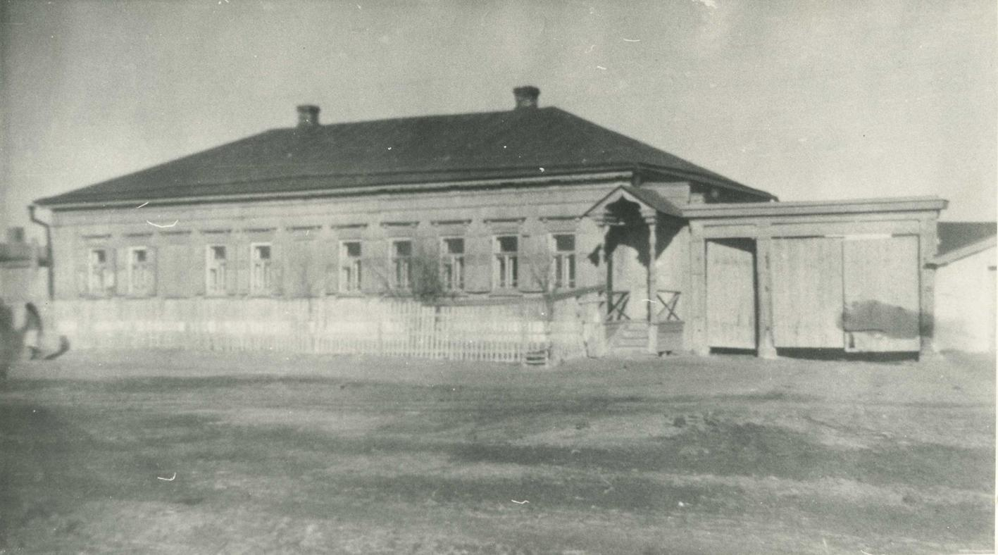

Рисунок 3. Бактериологическая лаборатория Фурмановского противочумного отделения. 50-е годы ХХ века

Вначале штаты лаборатории были невелики: врач, санитар и служитель, но впоследствии число лабораторных работников увеличилось. Лаборатория имела хорошее по тому времени оборудование, позволяющее квалифицированно вести исследования на чуму и другие инфекции. Работа лаборатории осуществлялась на необозримых пространствах, эпидемические очаги чумы появлялись на далеком расстоянии и потому был необходим хороший транспорт. Как сообщает директор института «Микроб» Никаноров С.М. в 1927 году лаборатория уже имела автомобиль и моторную лодку для использования местной водной системы в качестве путей сообщения [12].
Гайский Н.А. принадлежал к когорте прогрессивной интеллигенции, бескорыстно служившей науке и народу своей страны. Родился он в 1884 г. в г. Самаре, где учился в гимназии. Затем успешно окончил в 1912 г. медицинский факультет Одесского университета. Еще, будучи студентом, под руководством Заболотного Д.К. участвовал в ликвидации эпидемии чумы в Одессе в 1910 г. После окончания университета он заведовал бактериологической лабораторией в Красном Куте.
Прибыв вместе с лабораторией в 1925 г. в поселок Сломихино, он уже был знающим чумологом. Именно Гайский Н.А. впервые лабораторно подтвердил наличие эпизоотий чумы на сусликах в бывшем Фурмановском районе. Он проводит ряд оригинальных экспериментальных исследований по чуме у малых сусликов. Дает интересное объяснение причинам начала и прекращения эпизоотии чумы среди грызунов в зависимости от особенностей погодных и кормовых условий. Научные работы Гайского Н.А. являются классическими и служат пособием для всех начинающих изучать эпизоотологию и эпидемиологию чумы [13, 14].
Здесь же Гайскому Н.А. довелось наблюдать случай лабораторного заражения чумой [15]. Так, 15 января 1929 г. почувствовал себя больным санитар Сломихинской лаборатории Исмагул Б., 32 лет. Он жаловался на сильную головную боль, жар, сухой кашель и общую слабость. С 21 января появилась кровь в мокроте и в мазках обнаружены подозрительные на чуму биполяры. От него выделена культура возбудителя чумы. Больной был изолирован, получил курс лечения противочумной сывороткой и выздоровел. По мнению Гайского Н.А., причины заболевания Исмагула Б. остались окончательно не выяснены. Экспериментальные работы в лаборатории с возбудителем чумы прекратились в начале ноября 1928 г., после ликвидации эпидемической вспышки. Единственный факт, который мог стать причиной заражения, заключался в том, что 12 января за 3 дня до заболевания при участии Исмагула Б. было проведено заражение морской свинки способом втирания в кожу культуры чумного микроба, присланной из Новой Казанки. Этот уникальный случай излечения от чумы остался в анналах истории Жалпакталской лаборатории как знак благодарности человеку, вставшему на пути беспощадной болезни.
Первый заведующий противочумной лабораторией Гайский Н.А. активно участвовал в ликвидации всех вспышек чумы в урочищах и хуторах Казталовского района и окрестных мест. Он ставил задачу не только как можно скорее выявить больных чумой и локализовать очаг опасной инфекции, но и установить причины возникновения заболеваний и в конечном итоге предупреждать их. С этой исторической задачей Гайский Н.А. и его последователи - чумологи справились блестяще. Широкие профилактические мероприятия и значительное улучшение социально-экономического положения населения привели к прекращению эпидемий чумы в Казталовском районе и ряде других территорий.
Интересна и поучительна дальнейшая судьба Гайского Н.А. В 1931 г. он возвращается в институт «Микроб» и принимает участие в ликвидации вспышки туляремии в Саратовской области. Далее продолжает работать в лаборатории военного ведомства, где занимается проблемой иммунитета при туляремии. В 1937 г. его назначают начальником Туркменской противочумной станции, а в 1939 году он направляется на должность заместителя директора по научной работе Иркутского противочумного института. В итоге Гайский Н.А. разработал живую высокоэффективную вакцину против туляремии, что принесло ему не только отечественную, но и мировую известность. Применение этой вакцины в СССР позволило ликвидировать туляремию как эпидемическое заболевание. Он становится доктором медицинских наук, профессором. За изобретение и внедрение противотуляремийной вакцины ему в 1946 г. присвоена Сталинская премия. Жизнь его преждевременно оборвалась в 1947 г., он скоропостижно скончался за рабочим столом. В знак особых заслуг Гайский Н.А. похоронен на территории Иркутского противочумного института.
Пишущему эти строки впервые удалось побывать в легендарной лаборатории в 1965 г. Здесь еще многое напоминало о Гайском. С любопытством разглядывая внушительные помещения лаборатории, наполненные различными хитроумными приборами и старинной мебелью, невольно начинаешь представлять, как здесь когда-то умело «хозяйничал» Гайский Н.А.
Само здание лаборатории представляет собой замечательный памятник старины. Это громадный дом, с красивыми парадными верандами и хозяйственными пристройками. Верхние части наружных стен и наличники окон украшены затейливыми деревянными узорами. Но следы воздействия позднейшей "цивилизации" уже проглядываются. Были наглухо заколочены парадные двери, уничтожена часть деревянных веранд, сделаны аляповатые перегородки. Эти преобразования можно понять. Помещения когда-то жилого дома приспосабливали под специальную лабораторию. Нужно было соблюдать все меры биобезопасности.
Удобно разместившись в просторных помещениях общежития, приезжий обычно быстро осваивается. И здесь взгляд каждого невольно приковывает странный предмет, занимающий почти половину одной из комнат. Это было роскошное, огромных размеров деревянное кресло-качалка. Старожилы называли этот необычный для степного поселка предмет "креслом Гайского". К сожалению, через некоторое время это кресло бесследно исчезло.
После отъезда Гайского Н.А. заведование лабораторией принимает врач Сасыкина Т.А., которая в 20-х годах работала в институте «Микроб». Сасыкина Татьяна Андреевна имела большой и разносторонний опыт противочумной работы и успешно руководила лабораторией до 1937 г.
С 1934 года в связи с реорганизацией противочумной сети лаборатория стала называться: Фурмановский противочумный пункт Уральской противочумной станции. Около года на пункте постоянных врачей не было. В 1938 г. начальником пункта назначается врач Шумкова А.М., проработавшая в этой должности 11 лет. Её сменил в 1950 г. врач Пчелинцев А.Ф. С 1949 г. пункт называется Фурмановское противочумное отделение (Фурмановское ПЧО). В 1953 г. начальником Фурмановского ПЧО становится врач Горшкова В.Е., в 1954 году – врач Куница Н.К., в 1959 г.- врач Васенин А.С., в 1960 г. – врач Алтухов А.А. и затем врач Фарисеева В.М.
Начальник отделения Куница Николай Кириллович и его супруга врач этого же отделения Галина Михайловна как опытные специалисты в последствии были приняты в Среднеазиатский противочумный институт, где продолжили свою исследовательскую работу. Куница Г.М. защитила диссертацию на соискание ученой степени кандидата медицинских наук. Эти очень способные и жизненно активные специалисты, получившие первоначальную подготовку в стенах Фурмановского ПЧО, успешно работали в ведущем противочумном институте Средней Азии и Казахстана до ухода на пенсию.
Другой руководитель этого отделения Васенин Альфред Семенович в 1961 г. поступил на работу во Всесоюзный научно-исследовательский противочумный институт «Микроб». Защитил диссертацию и получил ученую степень кандидата медицинских наук. Занимал должности старшего научного сотрудника лаборатории эпидемиологии, а затем заведующего лабораторией научной организации профилактических и противоэпидемических мероприятий. Как ведущий специалист института «Микроб» неоднократно участвовал в организации и проведении противоэпидемических мероприятий по локализации и ликвидации эпидемических очагов чумы и холеры.
Нельзя не отметить работу в этом отделении талантливого экспериментатора и известного специалиста по лабораторной диагностике опасных инфекционных болезней Алтухова Анатолия Алексеевича. В Жалпакталской лаборатории он проводил оригинальные экспериментальные исследования по туляремии. Затем уже работая непосредственно на противочумной станции в Уральске, он был длительное время незаменимым специалистом-экспертом по диагностике чумы и холеры и осуществлял в любых условиях самые ответственные экстренные выезды. За добросовестный труд Алтухов А.А. награжден орденом «Знак Почета». Он был первым заведующим холерной лаборатории Уральской ПЧС, а затем исполнял обязанности заместителя начальника станции по эпидработе. Для автора этих строк Алтухов А.А. стал первым наставником при проведении самых ответственных экспериментальных исследований по изучению инфекционной чувствительности к чуме у грызунов и блокообразования у блох. В последние годы Алтухов А.А. работал в Среднеазиатском противочумном институте, в лаборатории бруцеллеза, где ему вместе с сотрудниками удалось разработать новые диагностические препараты для исследования на бруцеллез.
С 1965 по 1967 гг. начальником Фурмановского ПЧО работал врач Сасыкин Герман Анатольевич, потомственный чумолог, родители работали в противочумной организации. Его мать - Чудесова В. П. – известный врач в противочумной организации в 1941 г. выделила первые культуры возбудителя чумы в окрестностях Уральска и только благодаря активным противодействиям чума была остановлена на подступах к областному центру. Его родная тетя – Сасыкина Т.А. возглавляла это же учреждение в тридцатые годы. На территории отделения уже многие годы не регистрировались эпизоотии чумы, но определенное напряжение, связанное с прошлыми трагическими событиями, сохранялось, и потому продолжалась надзорная обследовательская работа с экстренными выездами. Этим и пришлось заниматься уже проработавшему несколько лет в эпидотрядах Сасыкину Г.А. Приводя в порядок хозяйство отделения, ему удалось на месте старого склада построить очень удобное и теплое общежитие, которое высоко ценили командированные специалисты. После перевода на станцию Сасыкин Г.А. работал заведующим вновь созданных лабораторий эпидемиологии, а затем подготовки кадров. Награжден почетным знаком «Отличнику здравоохранения».
С 1967 по 1969 гг. начальником Фурмановского ПЧО был Новгородов А.Н. В этот относительно стабильный период штат лаборатории состоял: из начальника отделения, одного врача, трех лаборантов, трех зоологов, пяти водителей, группы дезинфекторов-дератизаторов, сотрудников бухгалтерии и другого вспомогательного персонала, всего 32 человека. Отделение имело кроме здания лаборатории, хорошо обустроенный и огороженный двор, 5 автомашин, гаражи, помещения складов и мастерских, изолятор и общежитие. Здесь длительно работали опытные специалисты зоологи муж с женой Пономаренко Г.П. и О.В., паразитолог Ежова В.А., лаборанты Еремина Т.Д., Егорова Т.Т., Рахматуллина М., дезинфекторы Рахатов Б., Казиулин А., Нугманов Н., Неверов П.П., водитель Сергалиев Т. и др.
Более 15 лет (1969-1984 гг.) Фурмановским ПЧО руководил Санкаев Кайрат Культакарович. Выпускник столичного медицинского института (г. Алма-Ата) Санкаев К.К. начинал работать врачом в крупнейшем в СССР Жангалинском противочумном отделении. Здесь в большом коллективе специалистов разных поколений молодой врач приобрел разносторонний опыт практической работы. Остался в памяти доклад «О чуме верблюдов в Казахстане», представленный Санкаевым К.К. на одной из научно-практических конференций, и который в последствии стал эталонным. Учитывая организаторские способности, в 1969 г. Санкаев К.К. был назначен начальником Фурмановского ПЧО. Летом 1970 г. в Советском Союзе разразилась эпидемия холеры. На противочумные организации, как наиболее подготовленные, были возложены самые значимые обязанности по борьбе с холерой. В связи с разрастанием эпидемии на соседние Атыраускую, Астраханскую, Волгоградскую и Саратовскую области был наложен жесткий карантин. Территория Западно-Казахстанской области непосредственно примыкала к пораженным холерой районам. Главной задачей было не допустить холеру на территорию области. Имея квалифицированных специалистов, Фурмановское отделение активно включилось в осуществление всех защитных мероприятий, основным из которых было проведение лабораторной диагностики с целью своевременного выявления больных холерой на территории нескольких административных районов. Поставленная задача была выполнена: холера в пределы области не прошла. За эффективную организацию работы начальник отделения Санкаев К.К. получил государственную награду медаль «За трудовое отличие».
В 1978 г. на соседней территории Акжаикского района после длительного перерыва возникли острые и разлитые эпизоотии чумы среди малых сусликов. Появилась реальная опасность распространения эпизоотий, что могло привести к заболеванию людей. Требовалась интенсивная работа всех подразделений противочумной станции, чтобы для принятия превентивных мер своевременно выявлять новые места с эпизоотиями. На Фурмановское ПЧО были возложены дополнительные обязанности по проведению эпизоотологического обследования на чуму кроме закрепленной площади, еще и на территории Джаныбекского и Урдинского районов. Лабораторный состав был усилен командированными сотрудниками, созданы новые зоологические группы. Полевые бригады, отлавливающие грызунов для исследования, были разбросаны на огромной территории, но своевременная доставка полевого материала в лабораторию осуществлялась самолетом АН-2 и срывов в работе не было. Противочумное отделение действовало на пределе своих возможностей. Хорошая организация работы, обеспеченная ее начальником Санкаевым К.К., и самоотверженный труд коллектива позволили в критической ситуации все профилактические мероприятия выполнить в полном объеме. Эпидемических осложнений не произошло. Санкаев К.К. всегда уделял особое внимание ведению хозяйственной работы и благоустройству учреждения. Им были собственными силами построены гаражи и мастерские для ремонта орудий лова и другого оборудования.
Далее отделением последовательно руководили опытные врачи Андрющенко В.В., Суров В.Ф., Тохтаров М.И., Кабдешев Т.К., Давлетов С.Б., Ихсатов А.С. Именно эти специалисты, продолжая работать в других подразделениях, долгие годы составляли надежный костяк Уральской ПЧС.
В 1997 г. самостоятельное Фурмановское противочумное отделение было преобразовано в Жалпакталскую противочумную лабораторию, входящую как отдельное подразделение в составе Чапаевского противочумного отделения (Чапаевское ПЧО). Здесь автору статьи уже ссылаться не на кого, так как, работая в тот период начальником Уральской ПЧС, приказ о реорганизации он писал сам. В сложное время эпохи перемен были понятны усилия руководства страны и отрасли здравоохранения при самых минимальных потерях сохранить уникальную противочумную организацию. В данном случае была сокращена только бухгалтерия учреждения, а территория деятельности и основные важнейшие функции Жалпакталской противочумной лаборатории оставались прежними. В последующий период уже в новых условиях лабораторию возглавляли врачи Чапаевского ПЧО, более всего опять же врач Санкаев К.К., хорошо знающий это подразделение (1997-2013 гг.), затем врач Альпеисова А.Г. (2013-2021 гг.), а в настоящее время во главе лаборатории находится врач Гимран А.Г.
Сегодня Жалпакталская противочумная лаборатория выполняет мероприятия эпидемиологического надзора в Волго-Уральском степном природном очаге чумы на территории Казталовского района. Эпидемии чумы на этой территории регистрировались с 1900 г. с перерывами в течение 11-ти лет, последняя эпидемическая вспышка чумы здесь установлена в 1929 г. А последние эпизоотии чумы среди грызунов в степях Казталовского района выявлены в 1932 г. Прошло уже довольно много времени с той поры, когда чумная инфекция обнаруживала себя в этих краях. Но законы энзоотии чумы еще не раскрыты и вполне возможно повторение тех давних событий, как это уже имело место на других территориях. Поэтому лаборатория не прекращает свою обследовательскую работу и держит под контролем потенциально опасный регион природного очага чумы. Жалпакталская противочумная лаборатория имеет хорошо подготовленных специалистов, укомплектована самым современным оборудованием, что позволяет проводить исследования не только по чуме, но и по широкому кругу опасных для человека инфекционных болезней.

ЛИТЕРАТУРА

1. Чума Астраханского края, ее эпидемиология и обзор правительственных мероприятий. Под редакцией Исаева В.И. В трех частях. Санкт-Петербург, 1907.
2. Констансов С.В. Чумная эпидемия в Киргизских степях Астраханской губернии в декабре 1900 и январе 1901 года. Вестник общественной гигиены, судебной и практической медицины. Санкт-Петербург, 1902. С. 1491-1515.
3. Деминский И.А. Чума в Астраханской губернии за 10 лет (1899-1909). Труды съезда участников противочумных мероприятий в Астраханской губернии и Уральской области. Астрахань, 1910. С. 3-63.
4. Белиловский В.А. Чума в урочище Саралджинкуль и Культабан Внутренней Букеевской Орды с 7 июля по 3 августа 1908 г. Известия общества Астраханских врачей. Астрахань, 1908. №8. С. 7-18.
5. История чумы в Астраханской губернии с 1899 до 1914 г. Труды съезда по борьбе с чумой и сусликами в г. Самаре, с 1-8 марта1914 г. Самара, 1914. С. 51-72.
6. Гражданов А.К., Майканов Н.С. Кольцов Г.И. – основатель Уральской противочумной станции. Материалы межрегиональной научно-практической. конференции «Эпидемиологический надзор за природно-очаговыми инфекциями. Экология носителей и переносчиков. Биобезопасность», посвященной 130-летию открытия возбудителя чумы и 110-летию образования Уральской противочумной станции. Уральск, 2024. С. 103-110.
7. Никаноров С.М. Чумная вспышка в районе Таловки Киргизской в августе-январе 1921-1922 гг. Вестник микробиологии и эпидемиологии. Саратов, 1922. Том 1. Вып. 1 С. 36-41.
8. Гайский Н.А. Отчет о деятельности Ал-Гайской противочумной лаборатории с апреля 1924 по октябрь 1925 г. Труды 5-го противочумного краевого совещания при Государственном краевом институте микробиологии и эпидемиологии юго-востока СССР в г. Саратове с 5 по 9 октября 1925 года. Саратов, 1926. С. 79-83.
9. Гайский Н.А. Вспышка бубонной чумы в Сломихинском районе летом 1929 года. Эпидемиологический бюллетень. Саратов, 1929. Том 1. Вып. 8-9. С. 3-4.
10. Гайский Н.А. Особенности чумной эпизоотии на сусликах в 1929 г. в Фурмановском районе Западного Казахстана. Известия Иркутского государственного противочумного института Сибири и Дальнего Востока. Иркутск, 1949. Том 7. С.
11. Гражданов А.К., Афанасьева М.К., Медзыховский Г.А. Анализ эпидемических вспышек чумы в Уральской области. Организация эпиднадзора при чуме и меры ее профилактики. Материалы межгосударственной научно-практической конференции. – Алма-Ата,1992. – Ч.1. – С.14-17.
12. Отчет государственного краевого института микробиологии и эпидемиологии юго-востока РСФСР (Микроб) за 1927 г. Саратов, 1928. 58 с.
13. Гайский Н.А. Чума у сусликов по временам года. Вестник микробиологии, эпидемиологии и паразитологии. Саратов, 1926. Том 5. Вып. 1-2. С. 3-19.
14. Гайский Н.А. Вопросы эпидемиологии и эпизоотологии чумы в связи с особенностями природы Казахского края. Вестник микробиологии, эпидемиологии и паразитологии. Саратов,1930. Том 2. Вып. 1. С.1-9.
15. Гайский Н.А. К вопросу о механизме зимних чумных вспышек в связи со случаем лабораторного заражения чумой. Вестник микробиологии, эпидемиологии и паразитологии. Саратов, 1929. Том 8. Вып. 3. С. 280-290.

LITERATURE

1. Plague of the Astrakhan Region, Its Epidemiology and Review of Government Measures. Edited by V. I. Isaev. In three parts. St. Petersburg, 1907.
2. Konstansov S. V. Plague Epidemic in the Kirghiz Steppes of Astrakhan Province in December 1900 and January 1901. Bulletin of Public Hygiene, Forensic and Practical Medicine. St. Petersburg, 1902. Pp. 1491-1515.
3. Deminsky I. A. Plague in Astrakhan Province for 10 Years (1899-1909). Proceedings of the Congress of Participants in Anti-Plague Measures in Astrakhan Province and the Ural Region. Astrakhan, 1910. Pp. 3-63.
4. Belilovsky V. A. Plague in the Saraldzhinkul and Kultaban tracts of the Inner Bukeev Horde from July 7 to August 3, 1908. News of the Astrakhan Doctors' Society. Astrakhan, 1908. No. 8. Pp. 7-18.
5. History of the plague in the Astrakhan province from 1899 to 1914. Proceedings of the congress on the fight against plague and gophers in the city of Samara, from March 1-8, 1914. Samara, 1914. Pp. 51-72.
6. Grazhdanov A.K., Maikanov N.S. Koltsov G.I. - founder of the Ural anti-plague station. Materials of the interregional scientific and practical. conference "Epidemiological surveillance of natural focal infections. Ecology of carriers and vectors. Biosafety», dedicated to the 130th anniversary of the discovery of the plague pathogen and the 110th anniversary of the Ural Anti-Plague Station. Uralsk, 2024. Pp. 103-110.
7. Nikanorov S.M. Plague outbreak in the Talovka Kirghiz region in August-January 1921-1922. Bulletin of Microbiology and Epidemiology. Saratov, 1922. Vol. 1. Issue 1 Pp. 36-41.
8. Gaisky N.A. Report on the activities of the Al-Gai anti-plague laboratory from April 1924 to October 1925. Proceedings of the 5th anti-plague regional meeting at the State Regional Institute of Microbiology and Epidemiology of the South-East of the USSR in Saratov from October 5 to 9, 1925. Saratov, 1926. P. 79-83.
9. Gaisky N.A. Outbreak of bubonic plague in Slomikhinsky district in summer 1929. Epidemiological bulletin. Saratov, 1929. Vol. 1. Issue. 8-9. P. 3-4.
10. Gaisky N.A. Peculiarities of plague epizootic on gophers in 1929 in Furmanovsky district of Western Kazakhstan. News of Irkutsk State Anti-Plague Institute of Siberia and Far East. Irkutsk, 1949. Vol. 7. P.
11. Grazhdanov A.K., Afanasyeva M.K., Medzykhovsky G.A. Analysis of epidemic outbreaks of plague in the Ural region. Organization of epidemiological surveillance for plague and measures for its prevention. Proceedings of the interstate scientific-practical conference. – Alma-Ata, 1992. – Part 1. – P. 14-17.
12. Report of the state regional institute of microbiology and epidemiology of the south-east of the RSFSR (Microbe) for 1927. Saratov, 1928. 58 p.
13. Gaisky N.A. Plague in gophers by season. Bulletin of microbiology, epidemiology and parasitology. Saratov, 1926. Volume 5. Issues 1-2. P. 3-19.
14. Gaisky N.A. Issues of plague epidemiology and epizootology in connection with the natural features of the Kazakh region. Bulletin of microbiology, epidemiology and parasitology. Saratov, 1930. Volume 2. Issue 1. P. 1-9.
15. Gaisky N.A. On the mechanism of winter plague outbreaks in connection with a case of laboratory infection with plague. Bulletin of Microbiology, Epidemiology and Parasitology. Saratov, 1929. Vol. 8. Issue 3. P. 280-290.

ЖАЛПАҚТАЛ ОБАҒА ҚАРСЫ ЗЕРТХАНАСЫНА 100 ЖЫЛ (РЕСЕЙ МЕН ҚАЗАҚСТАННЫҢ ТРАНСШЕКАРАЛЫҚ АУМАҒЫНДАҒЫ ОБАҒА ҚАРСЫ КҮРЕС ТАРИХЫНА)

Гражданов А.К.

Қазақстан Республикасы Денсаулық сақтау министрлігінің Орал обаға қарсы күрес станциясының Жалпақтал обаға қарсы күрес зертханасы өзінің 100 жылдығын атап өтуде. Зертхана 1925 жылы Батыс Қазақстан облысы Казталов ауданы Жалпақтал (Сломихино) кентінде құрылған. Осы өңірдегі обаның эпидемиялық көріністерінің толық тарихы келтірілген. Текебай-Түбектегі өкпе обасының ең ірі індеттерінің біріне байланысты қайғылы жағдай баяндалды. Медицина қызметкерлерiнiң қауiптi және сол кезде аздаған жұқпалы аурулармен күрестегi жанқиярлық қызметi көрсетiлдi. Осы аумақтағы эпидемиология, эпизоотология және обаның алдын алудағы алғашқы табыстар мен жаңалықтар келтірілген. Зертхананың бірінші меңгерушісі, белгілі дәрігер Н.А.Гайскийдің және мекеменің кейінгі басшылары мен қызметкерлерінің тиімді жұмысы көрсетілді. Зертхананың тұрақты жұмыс істеуі және профилактикалық іс-шараларды жетілдіру оба және басқа да қауіпті инфекциялар бойынша эпидемиялық саулықты сақтауға мүмкіндік береді.

ZHALPAKTAL ANTI-PLAGUE LABORATORY IS 100 YEARS OLD (ON THE HISTORY OF THE FIGHT AGAINST PLAGUE IN THE CROSS-BORDER TERRITORY OF RUSSIA AND KAZAKHSTAN)

Grazhdanov A.K.

The Zhalpaktal anti-plague laboratory of the Ural anti-plague station of the Ministry of Health of the Republic of Kazakhstan celebrates its 100th anniversary. The laboratory was established in 1925 in the village of Zhalpaktal (Slomikhino) of the Kaztalovsky district of the West Kazakhstan region. The full history of epidemic manifestations of plague in this region is given. The tragic situation associated with one of the largest pneumonic plague epidemics in Kazakhstan in Tekebay-Tubeke is described. The selfless activity of medical workers in the fight against a dangerous and at that time still little-known infection is shown. The first successes and discoveries in epidemiology, epizootology and plague prevention in this territory are given. The effective work of the first head of the laboratory, the famous doctor Gaisky N.A. and subsequent leaders and employees of the institution is shown. The constant functioning of the laboratory and the improvement of preventive measures allows maintaining epidemic well-being in terms of plague and other dangerous infections.

ЭПИЗООТОЛОГИЯ

УДК 004

ПРОГРАММА ДЛЯ АВТОМАТИЧЕСКОГО ПОДСЧЕТА
ФИЗИЧЕСКОЙ И ОПЕРАТИВНОЙ ПЛОЩАДЕЙ ПРИ ПРОВЕДЕНИИ ЭПИЗООТОЛОГИЧЕСКОГО ОБСЛЕДОВАНИЯ

В.В. Сутягин, Л.С. Юнкина

(РГУ «Талдыкорганская противочумная станция» КСЭК МЗ РК, tpcstald@mail.ru)

Приводится описание Программы для подсчета количества обследованных физических и оперативных секторов с учетом секторов с исследованием материала и рекогносцировочных секторов. Программа представлена в табличном редакторе Microsoft Excel. Код программы написан встроенном языком программирования VBA. Программа позволяет унифицировать систему учета проведения эпизоотологического обследования природных очагов и избежать ошибок, связанных с человеческим фактором при «ручном» подсчете обследованной площади.

Ключевые слова: сектор, эпизоотологическое обследование, физическая площадь, оперативная площадь, компьютерная программа

Введение. Одной из основных форм отчетно-учетной документации, в противочумной системе Республики Казахстан, является «Ежемесячная сводка о ходе выполнения плана санитарно-профилактических мероприятий» (далее «Ежемесячная сводка»). Форма данного документа утверждена Приложением 5 к Постановлению Главного государственного санитарного врача Республики Казахстан №8 от 26.02.2021 года [1].
В «Ежемесячной сводке» помимо прочего фиксируются данные по проведенному обследованию физической и оперативной площадей на подконтрольных территориях противочумных станций. В Постановлении №8 даются следующие определения данных понятий: «физическая площадь обследования – территория с постоянно и временно проживающим населением, и наличием эпидемически значимых объектов инфраструктуры», «оперативная площадь – фактически обследованная площадь в различные периоды проведения эпизоотологического обследования». Более подробно эти понятия отражены в Методических рекомендациях «Организация и проведение эпидемиологического надзора в природных очагах чумы на территории государств – участников Содружества Независимых Государств» [2]. Для физических секторов подходит такое определение: «Сектор считается фактически обследованным, если на его территории хотя бы раз в течение года был взят материал для лабораторного исследования». Для оперативной площади – «Последующие этапы забора материала или визуально-рекогносцировочного обследования на территории сектора в другие декады текущего года». Таким образом, повторно обследованная (оперативная) площадь в очаге может значительно превышать как фактически обследованную, так и площадь всего очага.
Цель работы. Создание программы для автоматического подсчета обследованных физических и оперативных секторов с учетом секторов с исследованием материала и рекогносцировочных.
Материалы и методы. Программа для подсчета количества обследованных секторов представлена в табличном редакторе Microsoft Excel. Код программы написан встроенном языке программирования VBA (Visual Basic for Applications), который используется для автоматизации задач и разработки приложений в различных продуктах Microsoft Office. Для проверки адекватности работы программы использовались данные эпизоотологического обследования Люккумского ПЭО Талдыкорганской противочумной станции за 2024 год.
Результаты и обсуждения. Excel файл, содержащий Программу состоит из двух рабочих листов. Лист «Программа» - непосредственно в котором производится ввод данных и расчет обследованных секторов, и лист «Инструкция», где описаны правила работы с программой. Программа помогает проводить расчет количества обследованных секторов, с их делением на оперативные и физические, каждый из которых в свою очередь делится на сектора с исследованием материала и обследованные рекогносцировочно (рисунок 1).

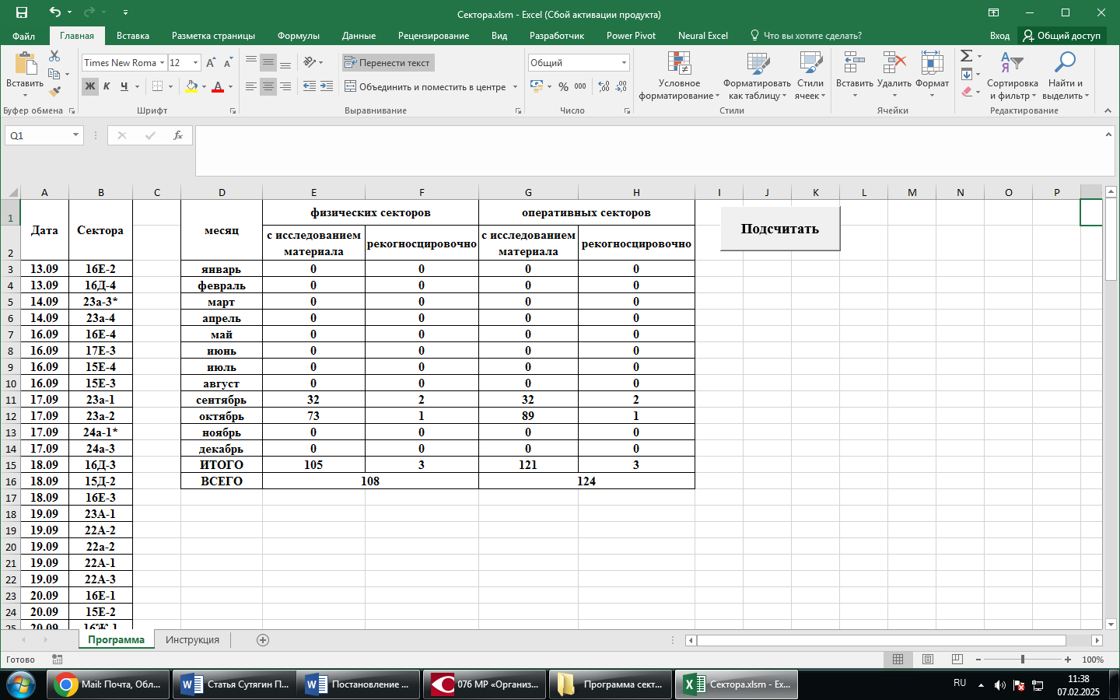

Рисунок 1. Скриншот листа «Программа»

Для подсчета количества секторов, в столбец «А» Листа «Программа», вводятся даты обследования сектора, начиная с ячейки «А2», в следующем формате: 13.09, где 13 – это число, 09 месяц (тринадцатое сентября). В формате "Дата" точка ставится только после числа, в случае постановки точки после месяца будет появляться информация об ошибке. В столбец «В», начиная с ячейки «В2», вводятся наименования секторов в формате: 4Д-3, 35а-2 и так далее. Программа позволяет различать в секторах написание заглавных и прописных букв, поэтому сектора 35А-2 и 35а-2 будут считаться как два разных сектора. Для обозначения рекогносцировочных секторов после записи кода сектора ставится звездочка (например, 23а-3*). ВАЖНО!!! Любое изменение в формате написания сектора, например, постановка пробела в начале, середине или в конце сектора, приведет к тому, что программа будет учитывать его, как отдельный сектор (4Д-3 и 4Д-3 – в первом случае имеется лишний пробел в конце обозначения сектора).После нажатия на кнопку "Подсчитать", в таблице будут отображаться данные по количеству обследованных физических и оперативных секторов за конкретный месяц с отдельным учетом обследованных секторов с материалом и рекогносцировочных, без исследования материала. Следует учитывать, что для удобства заполнения «Ежемесячной сводки», месяц в программе заканчивается 24 числом, а новый месяц начинается с 25-го числа. Например, 24 мая будет относится к месяцу май, 25 мая будет уже относится к июню месяцу. В столбце «Оперативных секторов» повторно обследованный сектор учитывается только по истечению 10 дней после последней даты его обследования. В строке "ИТОГО" столбца «Физических секторов» будет автоматически выводится сумма обследованных секторов с материалом и сумма рекогносцировочных секторов за год. В строке "ВСЕГО" отдельно выводится сумма физических секторов с материалом и рекогносцировочно. Аналогично подсчитывается и сумма в столбце «Оперативных секторов». После завершения подсчета на экран выводится информация в виде окна Microsoft Excel "Данные обработаны", закрыв которое путем нажатия кнопки "OK" можно дальше продолжать заполнение данных.
Таким образом, внедрение в практику противочумной службы разработанного программного обеспечения для автоматического подсчета обследованных физических и оперативных секторов с учетом секторов с исследованием материала и рекогносцировочных, позволит унифицировать систему учета проведения эпизоотологического обследования и избежать ошибок, связанных с человеческим фактором при «ручном» подсчете обследованной площади.

ЛИТЕРАТУРА

1. Постановление Главного государственного санитарного врача Республики Казахстан №8 от 26.02.2021 года «О проведении санитарно-противоэпидемических и санитарно-профилактических мероприятий на энзоотичной по чуме территории Республики Казахстан на 2021-2025 годы»
2. Методические рекомендации «Организация и проведение эпидемиологического надзора в природных очагах чумы на территории государств – участников Содружества Независимых Государств», 2019, 113 стр.

LITERATURE

1. Resolution of the Chief State Sanitary Doctor of the Republic of Kazakhstan No. 8 dated 02/26/2021 "On the implementation of sanitary-anti-epidemic and sanitary-preventive measures in the enzootic plague territory of the Republic of Kazakhstan for 2021-2025"
2. Methodological recommendations "Organization and implementation of epidemiological surveillance in natural plague foci on the territory of the member states of the Commonwealth of Independent States", 2019, 113 p.

ЭПИЗООТОЛОГИЯЛЫҚ ТЕКСЕРУ ЖҮРГІЗУ КЕЗІНДЕ ФИЗИКАЛЫҚ ЖӘНЕ ЖЕДЕЛ АЛАҢДАРДЫ АВТОМАТТЫ ТҮРДЕ ЕСЕПТЕУГЕ АРНАЛҒАН БАҒДАРЛАМА

Сутягин В.В., Юнкина Л.С.

Материалды және барлау секторларын зерттей отырып, зерттелген жеке және жедел секторлардың санын есептеуге арналған бағдарламаның сипаттамасы келтіріледі. Бағдарлама Microsoft Excel кестелік редакторында ұсынылған. Бағдарлама коды кірістірілген VBA бағдарламалау тілінде жазылған. Бағдарлама табиғи ошақтарға эпизоотологиялық тексеру жүргізуді есепке алу жүйесін біріздендіруге және зерттелген аумақты "қолмен" санау кезінде адам факторына байланысты қателерді болдырмауға мүмкіндік береді.

A PROGRAM FOR AUTOMATIC COUNTING PHYSICAL AND OPERATIONAL AREAS DURING EPIZOOTOLOGICAL EXAMINATION

Sutyagin V.V., Yunkina L.S.

A description of the Program for calculating the number of surveyed physical and operational sectors is provided, taking into account sectors with material research and reconnaissance sectors. The program is presented in the Microsoft Excel spreadsheet editor. The program code is written in the built-in VBA programming language. The program allows you to unify the accounting system for conducting epizootological surveys of natural foci and avoid errors associated with the human factor in the "manual" calculation of the surveyed area.

УДК 616-079:616.981.452:599

РЕЗУЛЬТАТЫ ПРИМЕНЕНИЯ МЕТОДА ДАТИРОВАННЫХ ПЛОЩАДОК В ИССЛЕДОВАНИИ ПОГАДОК ХИЩНЫХ ПТИЦ ПРИ ЭПИЗООТОЛОГИЧЕСКОМ ОБСЛЕДОВАНИИ ПРИРОДНЫХ ОЧАГОВ ЧУМЫ

В.В. Сутягин, М.О. Наурузбаев, Ю.В. Кислицын, Б.Б. Базарбек, А.А. Петров,
Е.О. Наурузбаев, Ж.С. Абдулаев, Г.С. Жунисбекова

(РГУ «Талдыкорганская противочумная станция» КСЭК МЗ РК, tpcstald@mail.ru)

В статье представлены результаты применения метода датированных площадок в исследовании погадок хищных птиц при проведении эпизоотологического обследования природных очагов чумы в период 2021-2024 годов. Полученные результаты позволяют сделать вывод, о возможности применения данного подхода, для проведения датировки подобного вида полевого материала с целью более точной характеристики эпизоотического процесса на территории природных очагов чумы.

Ключевые слова: чума, погадки хищных птиц, природный очаг чумы, эпизоотия.

Введение. Костные остатки млекопитающих и погадки хищных птиц, как известно, являются индикатором протекания эпизоотий в природных очагах чумы. Известно, что больные грызуны служат наиболее доступной добычей различных наземных и пернатых хищников. Исследовать же подобный материал возможно лишь двумя методами: серологическим и молекулярно-генетическим.
Первое специальное наблюдение за хищными птицами с точки зрения эпизоотологии чумы сделано Егоровым А.Н. Он экспериментально доказал, что чумной микроб (Yersinia pestis), попавший в зоб степного орла с больным зверьком, сохраняется жизнеспособным в погадке, выбрасываемой только через 2-3 дня [1]. Позднее, серологический метод исследования погадок и костных остатков грызунов на наличие F1 чумного микроба стал широко использоваться при эпизоотологическом обследовании территории всех природных очагов чумы бывшего Советского Союза. Было установлено, что система серологических реакций представляет собой достаточно надежный и чувствительный тест для выявления фракции 1 возбудителя чумы в подобном материале. Был сделан вывод, что применение серологического метода для обнаружения антигена, целесообразно при изучении истории природных очагов чумы и других инфекций, их пространственного распространения, границ, а также мест прошлых эпизоотий и участков длительного сохранения возбудителя [2-4].
Погадки хищных птиц и костные остатки млекопитающих, перед поступлением в лабораторию довольно длительное время могут находиться на земной поверхности подвергаясь, таким образом, неблагоприятному воздействию абиотических и биотических факторов.
О длительности сохранения капсульного антигена возбудителя чумы, выявляемого серологическим методом, в погадках и костях, находящихся в естественных природных условиях известно из экспериментальных работ Новикова Г.С. [5,6] и Муафихова Г.М. [7]. Длительность сохранения и индикации ДНК чумного микроба в этом же виде материала, а также динамики их снижения во времени изучены авторами данной статьи [8,9]. Возможности данных методов диагностики эпизоотических проявлений чумы, снижаются при выявлении текущих эпизоотий, особенно на территориях с 3-5-летними циклами, ввиду отсутствия надежных методов определения «возраста» материала.
В связи с тем, что полноценный антиген и ДНК Y. pestis в костях грызунов сохраняются в течение 1–1,5 лет, а в костях умерших от чумы грызунов изначально накапливается, в связи с различной индивидуальной чувствительностью, разное количество возбудителя, данный вид полевого материала теряет свою информативность в плане невозможной его датировки. Чтобы избавиться от этого дефекта и иметь возможность использовать перспективный метод характеристики энзоотического процесса необходимо на территории природных очагов чумы создать систему датированных площадок по сбору погадок и костей.
Цель работы. Апробировать методику комплексного исследования костных остатков млекопитающих серологическим и молекулярно-генетическим методами, а также предложить подход, позволяющий проводить датировку подобного вида материала для более точной характеристики эпизоотического процесса протекаемого на территории природных очагов чумы.
Материалы и методы. Техника закладки «датированных» площадок следующая: выбираются уже существующие гнезда и приседы хищных птиц (геодезические пункты, одиночно стоящие деревья, столбы электропередач и т.д.). Далее эти площадки проверялись два раза в год во время проведения планового эпизоотологического обследования. С площадок собирались кости млекопитающих и погадки пернатых, получая тем самым строго датированный материал.
Костные остатки млекопитающих и погадки хищных птиц, после доставки в лабораторию подвергались разбору в «заразном» блоке с соблюдением правил работы с материалом, зараженным или подозрительным на зараженность возбудителями микроорганизмов I-II групп патогенности. После обеззараживания, для выявления специфического антигена Y. pestis погадки исследовались в система серологических реакций РНГА-РНАт. Для обнаружения генов хромосомной ДНК и (или) плазмидных генов Y. pestis, применялись тест-системы и наборы реагентов для обнаружения ДНК возбудителя чумы, как зарубежного, так и отечественного производства.
Результаты и обсуждения. Данный вид работ был начат в весенне-летний обследовательский сезон 2021 года, когда была произведена закладка 24 «датированных площадок» в 4 автономных очагах чумы и на потенциально-очаговой территории Восточно-Казахстанской области.
В Таукумском пустынном автономном очаге чумы (29) было заложено 5 площадок. В Прибалхашском пустынном автономном очаге (30) – 9 площадок, в Илийском межгорном автономном очаге (46) – 8 площадок, в Приалакольском низкогорном автономном очаге (45) – 1 площадка, на потенциально-очаговой территории ВКО – 1 площадка (рисунок 1).

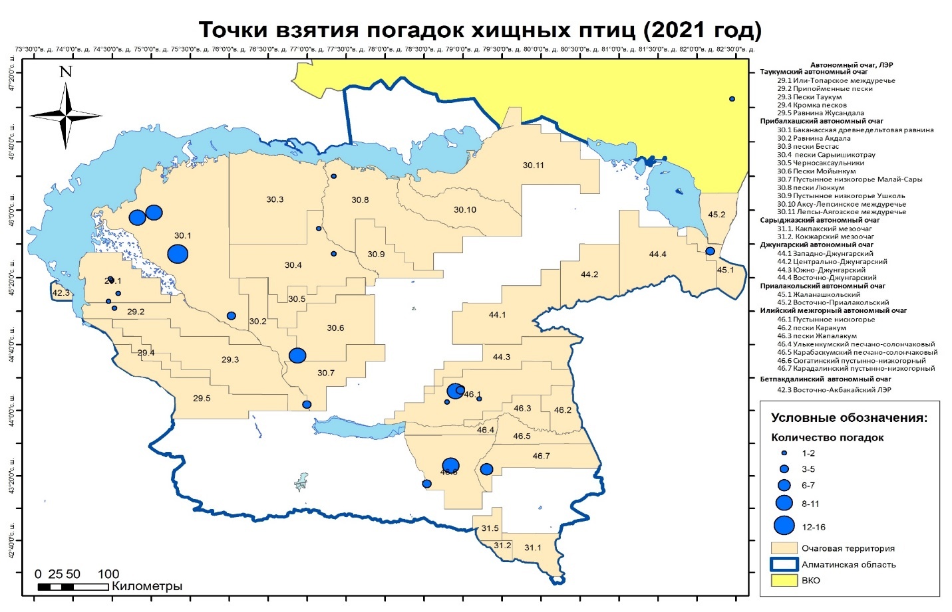

Рисунок 1. Места закладок «датированных» площадок в 2021 году

В последующие сезоны и годы, в связи с депрессией численности основного носителя, проводилась выбраковка площадок. Наиболее стабильный сбор погадок в течении всего периода исследований проводился в Прибалхашском пустынном автономном и Илийском межгорном автономном очагах чумы. Всего, каждый обследовательский сезон, в лабораторию поступало от 1 до 30 погадок хищных птиц с каждой «датированной» площадки.
В 2021-2023 годах, результаты исследования погадок были отрицательными, что связано с резким снижением численности основного носителя, переносчиков чумного микроба и как следствие, отсутствие эпизоотической активности практически на всей территории автономных очагов.
В 2024 году, при исследовании данного вида материала, собранного в весенне-летний обследовательский сезон, с двух «датированных площадок» с применением молекулярно-генетического метода (ПЦР), нами были получены первые положительные результаты. Так, на одной из «площадок» расположенной в центральной части ЛЭР 30.1 Баканасская древнедельтовая равнина Прибалхашского автономного очага чумы, из 30 исследованных погадок в одной (3,3% положительных) обнаружена ДНК возбудителя чумы. Также один положительный результат из пяти исследованных погадок (20,0% положительных) был зафиксирован в ЛЭР 46.7 Карадалинский пустынно-низкогорный Илийскиго межгорного автономного очага чумы.
Стоит отметить, что весной-летом 2024 года, эпизоотия чумы бактериологическим методом была выявлена только в северной части Баканасской древнедельтовой равнины.
Таким образом, имея положительные результаты, полученные при исследовании полевого материала, собранного с «датированных площадок» можно с уверенностью утверждать, что эпизоотии чумы в окрестностях данных точек протекали в период с ноября 2023 года по май 2024 года. Следовательно, данный подход, позволяющий проводить датировку собранных погадок хищных птиц позволяет более точно охарактеризовать эпизоотический процесс на территории природных очагов чумы.

ЛИТЕРАТУРА

1. Дубянский М.А., Дубянская Л.Д., Некрасова Л.Е. и др. Еще раз о значении хищных птиц как индикаторов эпизоотии чумы // Природная очаговость, микробиология и профилактика зоонозов. – Саратов, 1989. – С.40-42.
2. Канатов Ю.В., Лобачев В.С., Даава Н. и др. Поиски фракции 1 как метод эпидемиологической разведки на чуму // Международные и национальные аспекты эпиднадзора при чуме. Иркутск. - 1975. – С.117-118.
3. Леви М.И., Лобачев В.С., Канатов Ю.В. и др. О возможности обнаружения чумного антигена в остатках грызунов из погадок хищных птиц // Материалы VII научной конференции противочумных учреждений Средней Азии и Казахстана. -Алма-Ата. - 1971. – С.133-134.
4. Леви М.И., Канатов Ю.В., Лобачев В.С. и др. Специфический антиген возбудителя чумы в костных остатках и экскрементах животных и в погадках хищных птиц // Серологические методы диагностики при эпизоотологическом обследовании природных очагов чумы. – Саратов, 1975. – С. 49-54.
5. Новиков Г. С. К вопросу о длительности сохранения специфического антигена Ф1 чумного микроба в костях больших песчанок в эксперименте // Матер. межгосуд. научной конфер. «Профилактика и меры борьбы с чумой», посв. 100-летию открытия возбудителя чумы (6-7 сентября 1994 г., г. Алматы). – Алматы, 1994. – С. 117-118.
6. Новиков Г.С. Поиск антигена фракции I как метод эпизоотологического надзора за чумой на очаговых и потенциально очаговых территориях // Карантинные и зоонозные инфекции в Казахстане. – Алматы, 2001. – С. 323-325.
7. Муафихов Г. М., Канатов Ю.В., Кравченко Н. П. и др. Установление возраста костей мелких млекопитающих для серодиагностики чумы // XI Межреспубл. научно-практ. конфер. противочум. учрежд. Ср. Азии и Казахстана по профил. чумы. – Алматы, 1981. – С. 82-84.
8. Сутягин В.В., Кислицын Ю.В., Лездиньш И.А. и др. О применении полимеразной цепной реакции для детекции чумного микроба в костных остатках млекопитающих // Карантинные и зоонозные инфекции в Казахстане. 2014 – С.70–74.
9. Сутягин В.В., Мекка-Меченко Т.В., Когай О.В. и др. Предварительные результаты изучения продолжительности сохранения генных фрагментов Yersinia pestis в костях грызунов // Карантинные и зоонозные инфекции в Казахстане. - Алматы, 2016 – С. 96-98.

LITERATURE

1. Dubyansky M.A., Dubyanskaya L.D., Nekrasova L.E. et al. Once again about the importance of birds of prey as indicators of plague epizootics // Natural foci, microbiology and prevention of zoonoses. - Saratov, 1989. - P.40-42.
2. Kanatov Yu.V., Lobachev V.S., Daava N. et al. Search for fraction 1 as a method of epidemiological reconnaissance for plague // International and national aspects of plague epidemiological surveillance. Irkutsk, 1975. - P.117-118.
3. Levi M.I., Lobachev V.S., Kanatov Yu.V. et al. On the possibility of detecting plague antigen in rodent remains from pellets of birds of prey // Proceedings of the VII scientific conference of anti-plague institutions of Central Asia and Kazakhstan. Alma-Ata, 1971. - P. 133-134.
4. Levi M.I., Kanatov Yu.V., Lobachev V.S. et al. Specific antigen of the plague pathogen in bone remains and excrement of animals and in pellets of birds of prey // Serological diagnostic methods in epizootological examination of natural plague foci. - Saratov, 1975. - P. 49-54.
5. Novikov G.S. On the issue of the duration of preservation of specific antigen F1 of the plague microbe in the bones of great gerbils in an experiment // Proc. interstate scientific conference. "Prevention and measures to combat plague", dedicated to. 100th Anniversary of the Discovery of the Plague Agent (September 6-7, 1994, Almaty). – Almaty, 1994. – P. 117-118.
6. Novikov G.S. Search for Fraction I Antigen as a Method of Epizootological Surveillance of Plague in Focal and Potential Focal Territories // Quarantine and Zoonotic Infections in Kazakhstan. – Almaty, 2001. – P. 323-325.
7. Muafikhov G.M., Kanatov Yu.V., Kravchenko N.P., et al. Establishing the Age of Small Mammal Bones for Serodiagnosis of Plague // XI Inter-Republican Scientific and Practical Conference of the Anti-Plague Institutions of the Middle East and Kazakhstan on Plague Profile. – Almaty, 1981. – P. 82-84.
8. Sutyagin V.V., Kislitsyn Yu.V., Lezdinsh I.A. et al. On the use of polymerase chain reaction for detection of the plague microbe in the bone remains of mammals // Quarantine and zoonotic infections in Kazakhstan. 2014 – P.70–74.
9. Sutyagin V.V., Mekka-Mechenko T.V., Kogai O.V. et al. Preliminary results of the study of the duration of preservation of Yersinia pestis gene fragments in the bones of rodents // Quarantine and zoonotic infections in Kazakhstan. - Almaty, 2016 – P.96–98.

ОБАНЫҢ ТАБИҒИ ОШАҚТАРЫН ЭПИЗООТОЛОГИЯЛЫҚ ЗЕРТТЕУ КЕЗІНДЕ ЖЫРТҚЫШ ҚҰСТАРДЫҢ САҢҒЫРЫҒЫН ЗЕРТТЕУДЕ БЕЛГІЛЕНГЕН АЛАҢДАР ӘДІСІН ҚОЛДАНУ НӘТИЖЕЛЕРІ

В.В. Сутягин, М.О. Наурузбаев, Ю.В. Кислицын, Б.Б. Базарбек, А.А. Петров,
Е.О. Наурузбаев, Ж.С. Абдулаев, Г.С. Жунисбекова

Мақалада 2021-2024 жылдар кезеңінде обаның табиғи ошақтарына эпизоотологиялық зерттеу жүргізу кезінде жыртқыш құстардың саңғырығын зерттеуде белгіленген алаңдар әдісін қолдану нәтижелері келтірілген. Алынған нәтижелер обаның табиғи ошақтарының аумағында жүретін эпизоотиялық процесті дәлірек сипаттау мақсатында далалық материалдың осы түрін анықтау үшін осы тәсілді қолдану мүмкіндігі туралы қорытынды жасауға мүмкіндік береді.

RESULTS OF APPLICATION OF THE DATED PLOT METHOD IN THE STUDY OF PELLETS OF PREDATORY BIRDS IN EPIZOOTOLOGICAL SURVEY OF NATURAL PLAGUE FOCI

Sutyagin V.V., Nauruzbaev M.O., Kislitsyn Yu.V., Bazarbek B.B., Petrov A.A.,
Nauruzbaev E.O., Abdullayev Zh.S., Zhunisbekova G.S.

The article presents the results of application of the dated plot method in the study of pellets of birds of prey during the epizootological survey of natural plague foci in the period 2021-2024. The obtained results allow us to conclude that this approach can be used to date this type of field material in order to more accurately characterize the epizootic process occurring in the territory of natural plague foci.

УДК 569.32:616.98

ГРЫЗУНЫ И ИХ КОСТНЫЕ ОСТАНКИ, КАК ИНДИКАТОРЫ
ЦИРКУЛЯЦИИ BACILLUS ANTHRACIS

В.В. Сутягин, Ю.В. Кислицын, М.О. Наурузбаев, Б.Б. Базарбек,
Ж.С. Абдулаев, Г.С. Жунисбекова

(РГУ «Талдыкорганская противочумная станция» КСЭК МЗ РК, tpcstald@mail.ru)

В статье описаны факты обнаружения молекулярно-генетических маркеров возбудителя сибирской язвы Bacillus anthracis в суспензиях внутренних органов мелких мышевидных грызунов и в погадках хищных птиц. Обнаружение, в исследуемом материале в большинстве случаев, только одной из плазмид (рХО2), говорит о циркуляции среди грызунов авирулентных штаммов возбудителя сибирской язвы, не способных к выработке экзотоксина. Находки ДНК сибиреязвенного микроба во внутренних органах и костях грызунов, говорит о возможной роли мелких млекопитающих в возникновении и поддержании эпизоотического процесса в очагах сибирской язвы.

Ключевые слова: сибирская язва, Bacillus anthracis, грызуны, погадки хищных птиц, полимеразная цепная реакция

Введение. В Казахстане сибирская язва является одной из широко распространенных опасных инфекционных болезней [1]. Этиологическим фактором данной инфекции является Bacillus anthracis – крупная, неподвижная, грамположительная палочка. Сельскохозяйственные животные являются основным источником заражения человека сибирской язвой. Относительно роли диких грызунов в эпизоотическом процессе сибирской язвы единого мнения не существует [2]. Особого внимания заслуживает вопрос о грызунах как возможных носителях возбудителя инфекции.
Многочисленные сообщения о случаях выявления B. anthracis от диких мышевидных грызунов, отловленных в природных условиях описаны в монографии Б.Л. Черкасского [3]. Так, возбудитель сибирской язвы выделялся от малых сусликов в Казахстане, красного сурка в Киргизии, больших песчанок в Туркмении, краснохвостых песчанок и лесных мышей в Азербайджане, серых крыс в Узбекистане. Также имеются данные о выделении возбудителя сибирской язвы от обыкновенной полевки и двух полевых мышей в Липецкой области в 1967 году. При вскрытии этих грызунов патологических изменений, свойственных сибиреязвенной инфекции, не наблюдалось. Выделенные штаммы отличались от типичных лишь отсутствием способности к капсулообразованию [4]. Авторы полагают, что при естественной зараженности сибирская язва протекает у мышевидных грызунов по типу хронической инфекции с потерей вирулентности. Ранее нами сообщалось о случае выявления ДНК возбудителя сибирской язвы, в результате проведенного ПЦР-анализа, в трех суспензиях внутренних органов домовых мышей [5,6].
Цель исследования. Продолжение изучение зараженности грызунов возбудителем сибирской язвы в естественных условиях для решения вопроса об их возможной роли в возникновении эпизоотического процесса среди сельскохозяйственных животных, сохранении возбудителя в природе.
Материалы и методы. В работе применялся молекулярно-генетический метод исследования. Подготовку и обеззараживание проб при исследовании на сибирскую язву проводили согласно Методическим рекомендациям «Молекулярно-генетические методы в лабораторной диагностике сибирской язвы» [7]. Для выделения ДНК использовали комплект реагентов для выделения РНК/ДНК из клинического материала «РИБО-преп», производства ФБУН ЦНИИ Эпидемиологии Роспотребнадзора, Российская Федерация. Амплификацию образцов проводили с помощью набора реагентов «CAMOMILE- Bacillus anthracis-ПЦР» для выявления ДНК Bacillus anthracis (рХО1 и рХО2) в биологическом материале и объектах окружающей среды методом ПЦР в режиме реального времени, производство ТОО «Диамед Азия Тест», Республика Казахстан.
Результаты исследования. В 2024 году на сибирскую язву методом ПЦР было исследовано 68 групповых суспензий внутренних органов грызунов, отловленных на территории Кебулакского района области Жетісу. В результате были получены три положительных результата на гены сибиреязвенного микроба, из них: наличие генов pXO1 и pXO2 – 1 положительный результат, наличие только гена pXO2 – 2 результата соответственно (рисунок 1).

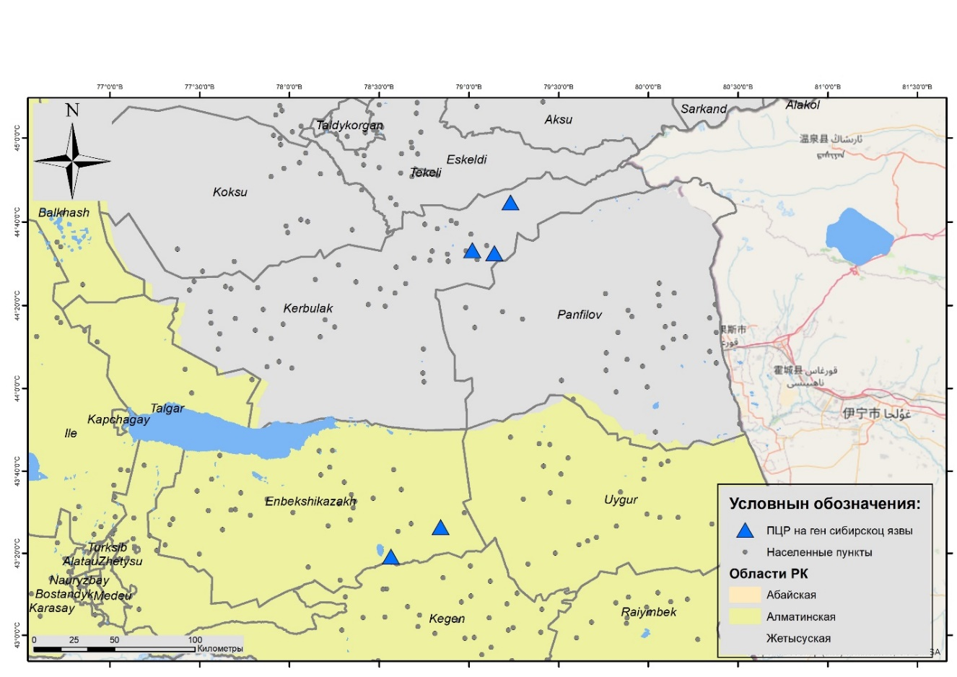

Рисунок 1. Места обнаружения ДНК возбудителя сибирской язвы в 2024 году

Известно, что в формировании комплекса патогенности у возбудителя сибирской язвы решающую роль играют высокомолекулярные плазмиды рХО1 и рХО2. Плазмида рХО1 содержит структурные гены сибиреязвенного экзотоксина, плазмида, обозначенная как рХО2, содержит cap-оперон, на котором расположены гены, ответственные за синтез D-глутамилполипептида и сборку его в капсулу. Вирулентные штаммы B.anthracis всегда несут обе плазмиды рХО1 и рХО2, вакцинные штаммы содержат одну плазмиду рХО1, авирулентные штаммы либо лишены этих плазмид, либо содержат только одну плазмиду рХО2 [8]. Также, некоторые изоляты B. cereus и B. thuringiensis могут содержать pXO1 или pXO2 плазмиды [9].
В видовом отношении, наличие ДНК B. anthracis выявлена в суспензиях внутренних органов грызунов следующих видов: обыкновенная полевка – две суспензии, лесная мышь – одна суспензия.
В 1966 и 1972 годах в окрестностях села Коксу, в 13 километрах от места обнаружения зараженных грызунов в текущем году, были зарегистрированы два случая сибирской язвы среди сельскохозяйственных животных. Кроме того, в 2016 году в смежных секторах, нами, также молекулярно-генетическим методом, были обнаружены грызуны, в суспензиях внутренних органов которых выявлена ДНК возбудителя сибирской язвы [5,6].
Кроме того, в Енбекшиказахском районе Алматинской области на наличие ДНК сибиреязвенного микроба было нами было исследовано 13 погадок хищных птиц. В двух из них, собранных в двух секторах (рисунок 1), обнаружена ДНК B. аnthracis, а именно плазмида pXO2. В литературе имеются данные об обнаружении специфической ДНК сибиреязвенного микроба в костных фрагментах сельскохозяйственных животных из сибиреязвенных захоронений и скотомогильников [10]. Стоит отметить, что в текущем 2024 году, в 60 километрах от места обнаружения «зараженных» погадок, в Уйгурском районе Алматинской области была зарегистрирована вспышка сибирской язвы среди людей и сельскохозяйственных животных.
Таким образом, грызуны и их костные останки могут являться индикаторами активности почвенных очагов сибирской язвы. Обнаружение, в большинстве случаев только одной из плазмид, говорит о циркуляции среди грызунов авирулентных штаммов возбудителя сибирской язвы. Изучение вопроса о зараженности грызунов в естественных условиях, основанных на специально организованных массовых исследованиях этих животных, позволит ответить на вопрос о возможной роли этих млекопитающих в возникновении эпизоотического процесса данной инфекции среди сельскохозяйственных животных.

ЛИТЕРАТУРА

1. Электронный ресурс: https://promedmail.org/
2. Лухнова Л.Ю., Айкимбаев А.М., Оспанов К.С., Темиралиева Г.А., Пазылов Е.К., Горелов Ю.М. // Профилактика сибирской язвы в Казахстане. – Алматы, 2009. – 188 с.
3. Черкасский Б.Л. Эпидемиология и профилактика сибирской язвы, Москва, 2002, С. 124-127.
4. Лебедев В.Н., Стреляева В.М. О естественной зараженности мышевидных грызунов возбудителем сибирской язвы, Журнал микробиологии, 1969, №1, С. 137-140.
5. Сутягин В.В., Лухнова Л.Ю., Бердибеков А.Т., Избанова У.А., Садовская В.П. О роли грызунов в поддержании почвенных очагов сибирской язвы // Карантинные и зоонозные инфекции в Казахстане. - Алматы, 2017. - Вып. 1-2 (34-35), стр. 30-33
6. UA Izbanova, VV Sutyagin, LY Lukhnova, TV Meka-Mechenko, KA Abdiyeva, EG Begimbaeva, and VP Sadovskaya The role of rodents in the persistence of anthrax soil foci // Abstracts 16th Medical Biodefense Conference, Munich, 28—31 October, 2018, p.122
7. Лухнова Л.Ю., Пазылов Е.К., Мека-Меченко Т.В. и др. Методические рекоменда-ции «Молекулярно-генетические методы в лабораторной диагностике сибирской язвы», Алматы, 2013, стр. 46.
8. Носков А.Н. Молекулярные аспекты патогенеза сибирской язвы // Журнал микробиологии, 2014, № 4, С. 92—101
9. Низкородова А.С., Мальцева Э.Р., Бердыгулова Ж.А., Найзабаева Д.А., Куатбекова С.А., Жигайлов А.В., Абдолла Н., Машжан А.С., Ахметоллаев И.А., Скиба Ю.А., Мамадалиев С.М. Детекция Bacillus anthracis по генам профага lambda_Ba03 посредством ПЦР в реальном времени // Проблемы особо опасных инфекций. 2022; 3:170–172. DOI: 10.21055/0370-1069-2022-3-170-172
10. Дугаржапова З.Ф., Чеснокова М.В., Иванова Т.А., Косилко С.А., Балахонов С.В. Совершенствование методических подходов к обследованию сибиреязвенных захоронений и скотомогильников // Проблемы особо опасных инфекций. 2019; 4:41–47. DOI: 10.21055/0370-1069-2019-4-41-47

LITERATURE

1. Electronic resource: https://promedmail.org/
2. Lukhnova L.Yu., Aikimbaev A.M., Ospanov K.S., Temiralieva G.A., Pazylov E.K., Gorelov Yu.M. // Prevention of anthrax in Kazakhstan. - Almaty, 2009. - 188 p.
3. Cherkassky B.L. Epidemiology and prevention of anthrax, Moscow, 2002, pp. 124-127.
4. Lebedev V.N., Strelyaeva V.M. On the natural infection of mouse-like rodents with the causative agent of anthrax, Journal of Microbiology, 1969, No. 1, pp. 137-140.
5. Sutyagin VV, Lukhnova LY, Berdibekov AT, Izbanova UA, Sadovskaya VP On the role of rodents in maintaining soil foci of anthrax // Quarantine and zoonotic infections in Kazakhstan. - Almaty, 2017. - Issue. 1-2 (34-35), pp. 30-33
6. UA Izbanova, VV Sutyagin, LY Lukhnova, TV Meka-Mechenko, KA Abdiyeva, EG Begimbaeva, and VP Sadovskaya The role of rodents in the persistence of anthrax soil foci // Abstracts 16th Medical Biodefense Conference, Munich, 28-31 October, 2018, p.122
7. Lukhnova LY, Pazylov EK, Meka-Mechenko TV. et al. Methodical recommendations "Molecular genetic methods in laboratory diagnostics of anthrax", Almaty, 2013, p. 46.
8. Noskov A.N. Molecular aspects of the pathogenesis of anthrax // Journal of Microbiology, 2014, No. 4, pp. 92-101
9. Nizkorodova A.S., Maltseva E.R., Berdygulova Zh.A., Naizabaeva D.A., Kuatbekova S.A., Zhigailov A.V., Abdollah N., Mashzhan A.S., Akhmetollaev I.A., Skiba Yu.A., Mamadaliev S.M. Detection of Bacillus anthracis by the genes of the lambda_Ba03 prophage using real-time PCR // Problems of especially dangerous infections. 2022; 3:170–172. DOI: 10.21055/0370-1069-2022-3-170-172
10. Dugarzhapova Z.F., Chesnokova M.V., Ivanova T.A., Kosilko S.A., Balakhanov S.V. Improving methodological approaches to the survey of anthrax burials and cattle cemeteries // Problems of especially dangerous infections. 2019; 4:41–47. DOI: 10.21055/0370-1069-2019-4-41-47

КЕМІРГІШТЕР ЖӘНЕ ОЛАРДЫҢ СҮЙЕК ҚАЛДЫҚТАРЫ BACILLUS ANTHRACIS АЙНАЛЫМЫНЫҢ КӨРСЕТКІШТЕРІ РЕТІНДЕ

Сутягин В.В., Кислицын Ю.В., Наурузбаев М.О., Базарбек Б.Б., Абдулаев Ж.С., Жунисбекова Г.С.

Мақалада ұсақ тышқан тәрізді кеміргіштердің ішкі мүшелерінің суспензияларында және жыртқыш құстардың саңғырығында Bacillus anthracis күйдіргі қоздырғышының молекулалық-генетикалық маркерлерін анықтау фактілері сипатталған. Зерттеу материалында көп жағдайда плазмиданың біреуін (рХО2) анықтау экзотоксин өндіруге қабілетсіз күйдіргі қоздырғышының авирулентті штаммдарының кеміргіштер арасында айналымы туралы айтылады. Кеміргіштердің ішкі мүшелері мен сүйектеріндегі күйдіргі микробының ДНҚ-сы күйдіргі ошақтарында эпизоотиялық процестің пайда болуы мен сақталуындағы ұсақ сүтқоректілердің ықтимал рөлін көрсетеді.

RODENTS AND THEIR BONE REMAINS AS INDICATORS OF
BACILLUS ANTHRACIS CIRCULATION

Sutyagin V.V., Kislitsyn Yu.V., Nauruzbaev M.O., Bazarbek B.B., Abdullayev Zh.S., Zhunisbekova G.S.

The article describes the facts of detection of molecular genetic markers of the anthrax pathogen Bacillus anthracis in suspensions of internal organs of small mouse-like rodents and in pellets of birds of prey. Detection, in the studied material in most cases, of only one of the plasmids (рХО2), indicates the circulation among rodents of avirulent strains of the anthrax pathogen, incapable of producing exotoxin. The discovery of DNA of the anthrax microbe in the internal organs and bones of rodents suggests their possible role in the emergence and maintenance of the epizootic process in anthrax foci.

УДК 619:616.9

СОЛТҮСТІК АРАЛ МАҢЫ ДЕРБЕС ОБА ОШАҒЫНЫҢ ҮЛКЕН БОРСЫҚТАР ЛАНДШАФТЫЛЫҚ-ЭПИЗООТОЛОГИЯЛЫҚ АУДАНЫНДАҒЫ Meriones ТҰҚЫМДАС КІШІ ҚҰМТЫШҚАНДАРЫНЫҢ САНЫ ЖӘНЕ ЭПИЗООТОЛОГИЯЛЫҚ МАҢЫЗЫ

Аймаханов Б.К.¹, Ермағанбетов А.А.², Дощанов А.Қ.², Бердімұрат С.Б. ²,
Мека-Меченко В.Г.¹ , Далибаев Ж.С.¹

(¹ҚР ДСМ «Масғұт Айқымбаев атындағы аса қауіпті инфекциялар ұлттық ғылыми орталығы»
²Ақтөбе обаға қарсы күрес станциясының Бозой обаға қарсы күрес бөлімшесі)

Жұмыста Ақтөбе обаға қарсы станциясының Бозой обаға қарсы күрес бөлімшесінің қызмет көрсететін Солтүстік Арал маңы дербес оба ошағының Үлкен Борсықтар ландшафтылық-эпизоотологиялық ауданының (ЛЭА) аумағында 2004-2022 жылдар кезеңінде жүргізілген көпжылдық эпизоотологиялық зерттеулердің нәтижелері ұсынылған. Кіші құмтышқандар санының динамикасы және оларды обаның эпизоотологиялық үдерісіне қатысуы, елді-мекендерде ұсталған және олардан жиналған бүргелердің, кеміргіштердің және жәндікқоректілердің түрлік құрамы туралы мәліметтері келтірілген.

Кілттік сөздер: Оба, ландшафтылық-эпизоотологиялық аудан (ЛЭА), эпизоотологиялық үдеріс, саны, кеміргіштер, құмтышқандар, бүргелер

Кіріспе. Meriones тұқымдасының кіші құмтышқандары обамен сырқаттану кезінде орасан зор эпизоотологиялық және эпидемиологиялық маңызға ие. Meriones тұқымдасының жекелеген өкілдері Тәуелсіз Мемлекеттер Достастығы елдеріндегі (ТМД) обаның кейбір табиғи ошақтарында негізгі тасымалдаушылары болып табылады. Meriones тұқымдасының жарқын өкілдері күндізгі құмтышқан Meriones meridianus және жыңғыл құмтышқан M. tamariscinus Еділ-Орал және Каспий маңы құмдық табиғи оба ошақтарында [1] оба микробының сақталуында жетекші рөл атқарып, сондай-ақ Аракс маңы төмен таулық табиғи ошақтың негізгі тасымалдаушылары ретінде парсылық (M. persicus) және Виноградов (M. vinogradovi) құмтышқандары болып табылады. Закавказье жазық тау бөктері ошағының аумағында қызылқұйрықты құмтышқан (M. erythrourus) оба қоздырғышының негізгі тасымалдаушысы болып табылады. Қызылқұйрықты құмтышқандардың эпизоотологиялық маңызы (M. libycus) обаның Орталық-Азиялық шөлді табиғи ошағында елеулі рөл атқарады, өйткені олар Копетдаг жазық-тау бөктері және Бекпақдала шөлді дербес оба ошақтарында негізгі тасымалдаушылардың құрамына кіреді [1].
Орталық-Азиялық шөлді табиғи оба ошағы [1, 2] дербес ошақтар тобы болып табылады, олар аудандары және эпизоотиялық белсенділігі бойынша негізгі және ерекше орын алады. Ол батыста Шығыс Каспийден Шығыс Балқаш маңына дейін созылып жатқан Қазақстан мен Орталық Азияның басқа мемлекеттерінің шөлдерінің ландшафтылық аймағында орналасқан. Оның жекеленген, дербес табиғи ошақтары болып табылатын жеке бөліктері бір-бірінен ландшафттың әртүрлілігімен, кеңістіктік және биоценотикалық құрылымымен, эпизоотиялардың жиілігі мен қарқындылығымен ерекшеленеді. [1, 2].
Үлкен Борсықтар ландшафтылық-эпизоотологиялық ауданы [3] Арал теңізінің солтүстік жағалауындағы құрғақ ландшафт аймағында орналасқан және Орталық Азия шөлді табиғи ошағының құрамына кіретін Солтүстік Арал шөлді дербес ошағына жатады [1, 2]. Ошақта жабайы сүтқоректілердің 22 түрінде обаның өздігінен тасымалдануы анықталды [1, 4].
Бүкіл ошақтың аймағында оба энзоотиясының сақталуындағы жетекші рөлді үлкен құмтышқан гербил алады – Rhombomys opimus [1, 2, 3], қосалқы тасымалдаушыларға Meriones тұқымдасының құмтышқандары, сарышұнақтар, тышқантәрізді кеміргіштердің басқа түрлері жатады. Аудан аумағында Meriones тұқымдасының құмтышқандары келесі түрлерімен ұсынылған: қызылқұйрықты құмтышқан – M. libycus, күндізгі құмтышқан – M. meridianus және жыңғыл құмтышқан – M. tamariscinus.
Зерттеу әдістері мен ұстанымдары. Жұмыста Қазақстан Республикасының [5] және Тәуелсіз Мемлекеттер Достастығының әдістемелік ұсынымдарын пайдалана отырып, Ақтөбе обаға қарсы станциясының Бозой обаға қарсы күрес бөлімшесі мамандарының ұзақ мерзімдік зоологиялық және бактериологиялық зерттеулерінің, есептерінің, жоспарлары мен болжамдарының өзіндік нәтижелері пайдаланылды [1].
Обаға қарсы күрес станцияларының практикалық жұмысында жыл сайын, көктемде және күзде құмтышқан типті обаның табиғи ошақтарына эпизоотологиялық зерттеулер жүргізіледі. Эпизоотологиялық мониторинг дегеніміз аумақты кешенді тексеру, негізгі тасымалдаушылардың санын есепке алуды жүргізу, ашық стацияда тышқантәрізді кеміргіштерді есепке алу жұмыстарын жүргізу, дала материалдарын жинау, елді-мекендерді кеміргіштердің және сыртмасылдардың болуына тексеру болып табылады.
Негізінен, қарастырылып отырған аумақта Meriones тұқымдасының өкілдері қызылқұйрықты құмтышқан M. libycus және күндізгі құмтышқан M. meridianus, жыңғыл құмтышқаны M. tamariscinus сирек кездеседі [4].
Эпизоотологиялық мониторингте тышқантәрізді кеміргіштердің барлық түрлеріне арналған стандарттық әдіс қолданылады, бұған тұзақ-түндер және олардың жемі бар қакпандарына түсу пайызы. Есепке алу бірлігі ретінде 100 тұзақ қабылданады, жемдік-стандартты [5]. Бұл ретте саны компьютерлік өңдеуді біріздендіру және ыңғайлылығы үшін 1996 жылдан бастап «Эпизоотиялық ахуалға шолулар» құрастыру кезінде Орталық- Азиялық шөлді табиғи оба ошағында тышқантәрізді кеміргіштердің санын есепке алу кезінде қолданылатын шкала бойынша анықталды.
Тұзақ-түн әдісімен есептелетін кіші құмтышқандардың және тышқантәрізді кеміргіштердің саны:
• 100 тұзаққа 0-ден 1,0% – ға дейін өте төмен,
• Төмен –1,1-5,0%,
• Орташа – 5,1-10,0%,
• Жоғары –10,1% -20,0%,
• Өте жоғары-20,1% – дан жоғары.
Талдау кезеңінде жоспарлы зерттеу жұмыстары 10 мың шаршы шақырым ауданында жүргізілді. Жалпы халық саны 2770 адам, 35 қыстау (183 адамнан астам тұрғыны бар) алты ірі елді мекендер зерттеумен қамтылды [6].
Көпжылдық зерттеулер R. opimus негізгі тасымалдаушысының үлкен құмтышқандардан кейінгі басым түрдің қызылқұйрықты құмтышқаны M. libycus екенін көрсетті, ол барлық жерде кездеседі. Ол сайлардың беткейлеріне, жақсы айқындалған ұсақ топырақты аңғарларға және орманды, орманды-құмды, топырақты аймақтарға оңай қоныстанады. Бұл кеміргіш үлкен құмдық массивтерден аулақ болады, олардың бекітілген жиектерін толтырады. Қызылқұйрықты құмтышқан адаммен тығыз байланыста болуы мүмкін, ұңғымалардың, қыстақтардың және мал өсірушілердің уақытша тұрақтарының айналасында орналасады. Үлкен құмтышқан сияқты жоғары икемділікке ие кеміргіштер алғашқылардың бірі болып жаңа аумақтарды мекендейді және ландшафтқа антропогендік әсер ету кезінде, көлік жолдарын, теміржол төсемін, газ құбырлары және мұнай құбырларын салу және төсеу кезінде әртүрлі рельефтік өзгерістерге жақсы бейімделеді [7, 8, 9]. Бұл кеміргіштің қоныстары эпидемиологиялық қауіптің жоғарылауын білдіреді және үнемі бақылауды қажет етеді [10].
Өзінің өмір салтымен қызылқұйрықты құмтышқан үлкен құмтышқандардың шеткері колонияларында еркін өмір сүреді, сонымен қатар адам тұрмайтын колонияларға қоныстанады [11], осылайша аумақ иесінің тыныштығын бұзбайды. Қызылқұйрықты құмтышқандар күндізгі және ымырттық өмір салтын ұстанады және үлкен құмтышқандармен байланысы тұрақты [11]. Қызылқұйрықты құмтышқандардың саны аумақта орташа есеппен 1,9% – дан аспайды. Қолайлы жылдары қызылқұйрықты құмтышқандар 3,4% - ға дейін жетуі мүмкін, ал депрессия жылдарында олар кездеспейді. Күндізгі құмтышқан M. meridianus, қызылқұйрықты құмтышқан сияқты барлық жерде кездеседі. Ол жартылай бекітілген құмдарда, бұталармен бірге орналасады, онда ол жыртқыштардан тамақ және баспана табады. Өсімдіктерден, жалаңаш саздан және тұзды беттерінен айырылған жылжымалы қопсытқыштардан аулақ болады. Ол ымырттық және қараңғылық жағдайда өмір сүреді және көбінесе үлкен құмтышқандардың колонияларында кездеседі, бірақ түнгі өмір салтына байланысты үлкен құмтышқанмен тұрақты тікелей байланысы жоқ [11]. Оның саны қызылқұйрықты құмтышқаннаның санынан сәл төмен және орта есеппен 1,1% - дан аспайды. Қолайлы жылдары күндізгі құмтышқандар жоғары санға жетіп, 3,0% - дан асуы мүмкін, ал депрессия жылдарында олар кездеспейді. Meriones тұқымдастығындағылардың өздерінің туыстарынан айырмашылығы, бұл аймақтағы жыңғыл құмтышқанының тұзды батпақтар және сортаңдарға жақындау болып келеді, сонымен қатар ылғалдылығы жоғары құм төбелерінің арасындағы ойпаттарда кездеседі. Түнгі өмір салтын жүргізеді, қараңғы түскенде белсенді болады және таң атқанша індеріне оралады. Аумақтағы саны орташа есеппен 0,2% - дан аспайды, бірақ өмір сүруге қолайлы жылдары ол 0,8% - ға жетуі мүмкін (1-сурет). Белсенді түнгі өмір салтының арқасында кіші құмтышқандар тамақ іздеп, сонымен қатар қауіпсіздік мақсатында үлкен құмтышқандардың індеріне барады. Осы факторлардың барлығы масылдық фаунаның қолайлы өзара алмасуына, сыртмасылдардың бір түрге, сондай-ақ сүтқоректілердің алуан түрлеріне берілуіне ықпал етеді [12]. Берілу тек тікелей байланыс арқылы ғана емес, сонымен қатар жергілікті халықтың тұрғын үйлеріне барған кезде және оларда үй жануарларының алуан түрлерінің бірлесіп өмір сүру функциясын тапсыру арқылы жүзеге асырылады [13].

Сурет 1. Meriones құмтышқандарының санының динамикасының диаграммасы

Кіші құмтышқандардың бүргелерінің басқа сүтқоректілермен алмасу қарқындылығы қоныстану және тіршілік ету ортасының сипатына байланысты да өзгереді, үлкен құмтышқандар колонияларының жанындағы кіші құмтышқандардың бүргелерінің «бөтен» түрлерінің басым көпшілігі R. opimus бүргелері болып табылады.
Сонымен бірге, әрине, сыртмасылдардың кері ағымы бар. Оның бар екендігінің индикаторы – үлкен құмтышқандарда басқа кеміргіштердің ерекше масылдарын жүйелі түрде анықтау фактілері болып табылады.
Эпизоотологиялық мониторингке елді-мекендерді кеміргіштердің және сыртмасылдардың болуына зерттеулер кіреді. Мұндай зерттеулер жылына екі рет жүргізіледі. Эпизоотологиялық және эпидемиологиялық ахуал өзгерген кезде тексерулер саны бірнеше есе артуы мүмкін. Тексерудің барлық кезеңінде кеміргіштердің 6 түрлері анықталды: үй тышқаны (Mus musculus), қызылқұйрықты, күндізгі және жыңғыл құмтышқандар, сұр атжалман (Cricetulus migratorius), кішкентай ақ тісті жертесер (Crocidura suaveolens) (1-кесте).
Іргелес аумақтарда үй тышқаны үстемдік етеді [14, 15]. Аумақтағы көшбасшы, барлық жерде сияқты, ежелгі досымыз және «көмекшіміз» үй тышқаны болып келеді. Ұсталған кеміргіштердің саны бойынша екінші орында тағы да қызылқұйрықты құмтышқан тұр. Барлық түрлер абориген-кеміргіштер болып келеді, олар тұрғын үйлер және шаруашылық ғимараттарды ықыласпен игереді, адамдармен бірге өмір сүруге үйренеді және осының бәрі жасырын өмір салтының арқасында жүзеге асырылады, осылайша қолайлы жылдары олар синантропты кеміргіштерге айналады. Бұл кеміргіштердің болуы жеткілікті мөлшерде ғана байқалады [16].

Кесте 1
2004-2022 жылдар кезеңінде елді-мекендерден ауланған кеміргіштердің және жәндікқоректілердің түрлік құрамы.

Жылдар | Қызылқұйрықты құмтышқан | Күндізгі құмтышқан | Жыңғыл құмтышқан | Сұр атжалман | Кішкентай ақтісті жертесер | Үй тышқаны
2004 | - | - | - | - | - | 14
2005 | - | - | - | - | 1 | 18
2006 | - | - | - | - | - | 23
2007 | 5 | 1 | - | 3 | - | 48
2008 | 2 | - | - | - | - | 9
2009 | 1 | - | - | - | - | 41
2010 | - | 2 | - | - | - | 44
2011 | 9 | - | - | - | - | 12
2012 | 5 | 2 | - | - | 2 | 22
2013 | - | 1 | - | 1 | 11 | 52
2014 | 4 | 3 | - | - | 1 | 45
2015 | - | 13 | 1 | 3 | - | 53
2016 | 2 | 2 | 1 | 6 | 7 | 86
2017 | 2 | 9 | 2 | 2 | 4 | 64
2018 | 2 | 9 | - | 3 | 1 | 45
2019 | 2 | - | - | - | - | 58
2020 | - | - | 1 | - | 3 | 75
2021 | 3 | 5 | 1 | - | 6 | 59
2022 | 2 | 3 | - | 1 | 4 | 32
Барлығы | 39 | 50 | 6 | 19 | 40 | 800

Барлық жылдары жануарларды аулау кезінде үй тышқаны басым болып, үстемдік индексі (ID) 75,7% – дан 100% - ға дейін, ал орташа есеппен 83,9% - ға тең болды.

Елді мекендерде кіші құмтышқандардың болуы эпизоотологиялық ғана емес, сонымен қатар эпидемиологиялық қауіпті де арттырады, олар ену кезінде адамның үйіне құмтышқандардың бүргелерінің тасымалдануына ықпал етеді. Бүргелердің маусымдық саны және белсенділігі эпизоотологиялық үдерістің маусымдық белсенділігіне ықпал етеді [16]. Зерттеу кезінде кеміргіштерде бүргелердің 7 түрінің болуы анықталды (2-кесте), олар бүргелердің белгілі бір түріне немесе түрлердің тобына қатысты оба микробының тасымалдаушысы болып табылады. Үлкен құмтышқанмен ең қарқынды масылдық байланыс қызылқұйрықты және күндізгі құмтышқандарда байқалады, бұл қызылқұйрықты құмтышқанда Xenopsylla skrjabini үстемдік индексі 75,0 %, ал күндізгі құмтышқанда 91,7% жететін елді-мекендерден аулау кезінде байқалған.

Кесте 2
2004-2022 жылдар кезеңінде елді-мекендерден ауланған кеміргіштерден және жәндікқоректілерден жиналған бүргелердің түрлік құрамы

Бүргелер | Қызылқұрықты құмтышқан | Күндізгі құмтышқан | Жыңғыл құмтышқан | Кішкентай ақтісті жертесер | Үй тышқаны
Xenоpsylla skrjabini | 12 | 11 | 3 | 4 | 8
Nosopsyllus laeviceps | - | 1 | 3 | - | 1
Nosopsyllus mokrzeckyi | 1 | - | - | - | 10
Leptosylla segnis | - | - | - | - | 3
Rhadinopsylla cedestis | 1 | - | - | - | -
Ctenophtalmus dolichus | 1 | - | - | - | -
Stenoponia conspecta | 1 | - | - | - | -
Барлығы: | 16 | 12 | 6 | 4 | 22

Сурет 2. Бөлімшедегі 2004-2022 ж.ж. аралығындағы серология диаграммасы

Ошақтағы эпизоотологиялық зерттеулердің үлкен құмтышқанға бағытталғанына қарамастан [5], көп жағдайда оба эпизоотиясының ағымы бірден бірнеше құмтышқандардың түрлерінің популяцияларында кездеседі. Кейбір жағдайларда, оба эпизоотиясының басталар сәтінде оба микробының антиденелері қызылқұйрықты құмтышқандардың арасында кездеседі. Осылайша, эпизоотологиялық үдеріске оба инфекциясының индикаторы ретінде қызылқұйрықты құмтышқан бірінші болып қосылады, эпизоотологиялық үдерістің рецессиясы кезінде күндізгі және жыңғыл құмтышқандары да қосыла бастайды. Патогенге сезімтал жануарлардың кіші құмтышқандардың популяцияларында мұндай дербес бұрқ етпелер әлдеқайда төзімді үлкен құмтышқандардың арасында үдерістің қоздырғышы ретінде әрекет етеді деген пікір бар [18]. Біздің деректер ізашарлардың пікірін растайды (2-сурет). Кіші құмтышқандардың обамен инфицирленуі (ең алдымен қызылқұйрықты және күндізгі) көбінесе үлкен құмтышқандардың инфекциясынан асып түседі, олардың индикаторлық қасиеттері обаға тексеру кезінде белгілі. Обаның табиғи ошақтарының гостальділігі туралы пікірталас ХХ ғасырдың ортасынан бастап жүргізіліп келеді [19]. Инфекция тасымалдаушыларының әртүрлілігі ЛЭА жоғары тұрақтылығын және белсенділігін қамтамасыз ететін шешуші жағдай болып табылады.
Соған қарамастан, бүкіл аумақта обаның табиғи ошақтылығын сақтауда шөлді аймақта фондық және ең көп таралған кеміргіш – үлкен құмтышқанның ерекше жағдайы күмән тудырмайды. Алайда, бұл түрдің эпизоотологиялық маңызы патогенді сақтаудың монополиялық құқығымен емес, оның биоценоздардағы орталық орнымен, басқа жануарлар және сыртмасылдардың бай фаунасы бар көптеген күрделі індерінің болуына байланысты үлкен құмтышқан эпизоотологиялық үдерістің барлық әлеуетті қатысушыларын біртұтас етіп біріктіретін байланыстырушы буын ретінде тұтас қызмет етеді.
Қорытындылар
Қызылқұйрықты және күндізгі құмтышқандар – аталған аумақта негізгі тасымалдаушыдан кейінгі ең жаппай таралған түрлері және жанғыш материалы болып табылады, сондықтан обалық инфекцияның таралуын қамтамасыз етеді. Кіші құмтышқандардың өмір сүруіндегі елеусіз қалатын екінші факторы ретінде олардың синантроптылық көрсетуі және адамның үй-жайына кіруін жатқызуға болады, бұл өз кезегінде оларды далалық және кенттік зерттеулер кезінде сандарының ұдайы бақылауда ұстауының аспектісі болып табылады. Ұдайы далалық және кенттік эпизоотологиялық мониторингті, алдын алу мақсатымен дератизацияны және дезинсекцияны, сонымен қатар санитариялық-ағарту жұмыстарын жүргізу халықтың эпидемиологиялық салауаттылығын ұстап тұруын қамтамасыз етеді.

ӘДЕБИЕТТЕР

- Методические рекомендации «Организация и проведение эпидемиологического надзора в природных очагах чумы на территории государств – участников Содружества Независимых Государств». Саратов, 2019. – 113 с.
- Абдел З.Ж., Ерубаев Т.К., Токмурзиева Г.Ж. и др. Демаркация границ Центральноазиатского пустынного природного очага чумы Казахстана и мониторинг ареала основного носителя Rhombomys opimus // Проблемы особо опасных инфекций – Саратов, 2021. – Вып. 2. – С. 71-79.
- Аубакиров С.А., Сержанов О.С., Фомушкин В.М. и др. Руководство по ландшафтно-эпизоотологическому районированию природных очагов чумы Средней Азии и Казахстана – Алма-Ата, 1990. – 28 с.
- Бурделов Л.А., Аубакиров С.А., Лухнова Л.Ю. и др. Очаг чумы в Северном Приаралье: биоценотическая структура, эпизоотическая активность, эпидемические проявления // Карантинные и зоонозные инфекции в Казахстане. - Алматы, 2001. – Вып. 4. – С. 19-28.
- Руководство по профилактике чумы в Среднеазиатском пустынном очаге / ГЭУ МЗ СССР (состав.: Степанов В.М., Аубакиров С.А., Буpделов Л.А. и др.). Под редакцией Л. А. Бурделова. – Алма-Ата, 1992. – 144 с.
- Аймаханов Б.К., Абдел З.Ж., Далибаев Ж.С. и др. Обнаружение антигена возбудителя Конго-Крымской геморрагической лихорадки (ККГЛ) в зоне природных очагов чумы Актюбинской области Казахстана за период 2017-2021 годов // Международный научно-исследовательский журнал – г. Екатеринбург – 2022 – Стр. 9, https: doi.org/10.23670/RJ.2022.126.5.
- Бурделов А.С. Деятельность человека и большая песчанка // Материалы VIII науч. конф. противочум. учрежд. Сред. Азии и Казахстана. – Алма-Ата, 1974. – С. 234-237.
- Рапопорт Л.П., Рахимов К.Р. Влияние антропогенных факторов на плотность населения большой песчанки и проявления чумы в пустынях Южного Казахстана // Карантинные и зоонозные инфекции в Казахстане. – Алматы, 2006. – № 1-2 (13-14). – С.193-194
- Сажнев Ю.С., Кулемин М.В., Рапопорт Л.П. и др. Влияние промышленного освоения пустынь Южного Казахстана на фауну грызунов природных очагов трансмиссивных болезней человека // Карантинные и зоонозные инфекции в Казахстане. – Алматы, 2013. – № 2 (28). – С. 37-41.
- Дощанов А.К., Бердимурат С.А., Ермаганбетов А.А. Влияние техногенных и экологических изменений природных ландшафтов на переносчиков чумы // Особо опасные инфекции и биологическая безопасность. – Алматы, 2022. ‒ № 4 (Вып. 4). – С. 98-102.
- Буpделов Л.А. О контакте некоторых млекопитающих с норами большой песчанки в Северо-Западном Приаралье и на Северном Устюрте // Матер. VIII науч. конф. противочум. учрежд. Ср. Азии и Каз. – Алма-Ата, 1974. – С. 239-241.
- Хамзин Т.Х., Тегисбаева А., Баймукашева К. Межвидовые контакты блох большой песчанки с другими грызунами // Карантинные и зоонозные инфекции в Казахстане. – Алматы, 2018. – № 1-2. (36-37). – С. 87-91.
- Бурделов Л. А., Жубаназаров И.Ж., Руденчик Н.Ф. Фаунистический анализ блох мелких млекопитающих Зааралья // Паразитология, 1988. – Т.22. – Вып.6. –С. 496-505.
- Буpделов Л.А., Буpделов А.С., Степанов В.М. и др. Некоторые особенности заселения домовыми мышами построек человека (на примере Казахстана) // Бюлл. МОИП, отд. биол. – Москва, Издательство Московского университета, 1990. – Т. 95. – Вып. 5. – С. 25-30
- Танитовский В.А., Габбасов А.А., Суров В.В. и др. Численность и видовой состав грызунов и насекомоядных в населенных пунктах Западно-Казахстанской области, расположенных на энзоотичной по чуме территории// Проблемы особо опасных инфекций – Саратов, 2023. – Вып. 4. – С. 135-140.
- Буpделов Л.А., Жубаназаров И.Ж., Картушин Е.П., и др. Некоторые особенности проникновения несинантропных млекопитающих Приаралья в человеческие жилища // Экология, 1985, № 6. – C. 65-68.
- Буpделов Л.А., Кунтуаров А.Ж. К характеристике чумного эпизоотического процесса в Северном Приаралье // В кн.: Состояние и перспективы профил. чумы. – Саратов, 1978. – С. 31-33.
- Буpделов Л.А., Жубаназаров И.Ж., Руденчик Н.Ф. и др. О гостальности Среднеазиатского очага чумы // Бюлл. МОИП, отд. биол.,1984, т. 89. в. 1. – С. 3-12.
- Бурделов Л.А. Современные представления о гостальности природных очагов чумы: обзор проблемы // Карантинные и зоонозные инфекции в Казахстане. Вып. 1. – Алматы, 1999. – С. 18-23.

LITERATURE

1. Methodological recommendations “Organization and carrying out of epidemiological surveillance in natural foci of plague on the territory of member states of the Commonwealth of Independent States" Saratov, 2019. – 113 p.
2. Abdel Z.Zh., Erubaev T.K., Tokmurzieva G.Zh. etc. Border demarcation Central Asian desert natural focus of plague in Kazakhstan and monitoring of the main area carrier Rhombomys opimus // Problems of especially dangerous infections - Saratov, 2021. - Vol. 2. – pp. 71-79.
3. Aubakirov S.A., Serzhanov O.S., Fomushkin V.M. etc. Guide to landscape-epizootological zoning of natural plague foci in Central Asia and Kazakhstan - Alma-Ata, 1990. – 28 p.
4. Burdelov L.A., Aubakirov S.A., Lukhnova L.Yu. and others. The outbreak of plague in the Northern Aral Sea region: biocenotic structure, epizootic activity, epidemic manifestations // Quarantine and zoonotic infections in Kazakhstan. - Almaty, 2001. – Issue. 4. – pp. 19-28.
5. Guidelines for the prevention of plague in the Central Asian desert focus / State University of Health of the USSR Ministry of Health (composition: Stepanov V.M., Aubakirov S.A., Burdelov L.A. and others). Edited by L. A. Burdelov. – Alma-Ata, 1992. – 144 p.
6. Aimakhanov B.K., Abdel Z.Zh., Dalibaev Zh.S. etc. Detection of pathogen antigen Crimean-Congo hemorrhagic fever (CCHF) in the zone of natural plague foci in the Aktobe region Kazakhstan for the period 2017-2021 // International Scientific Research Journal - Ekaterinburg – 2022 – Page. 9, https: doi.org/10.23670/RJ.2022.126.5.
7. Burdelov A.S. Human activity and the great gerbil // Materials of the VIII scientific. conf. anti-plague establishment Avg. Asia and Kazakhstan. – Alma-Ata, 1974. – P. 234-237.
8. Rapoport L.P., Rakhimov K.R. The influence of anthropogenic factors on population density Great gerbil and manifestations of plague in the deserts of Southern Kazakhstan // Quarantine and zoonotic infections in Kazakhstan. – Almaty, 2006. – No. 1-2 (13-14). – P.193-194
9. Sazhnev Yu.S., Kulemin M.V., Rapoport L.P. etc. Impact of industrial development deserts of Southern Kazakhstan on the rodent fauna of natural foci of vector-borne human diseases // Quarantine and zoonotic infections in Kazakhstan. – Almaty, 2013. – No. 2 (28). – pp. 37-41.
10. Doshchanov A.K., Berdimurat S.A., Ermaganbetov A.A. The influence of man-made and ecological changes in natural landscapes on plague carriers // Particularly dangerous infections and biological safety. – Almaty, 2022. ‒ No. 4 (Issue 4). – pp. 98-102.
11. Burdelov L.A. About the contact of some mammals with the burrows of the great gerbil in the North Western Aral Sea region and Northern Ustyurt // Mater. VIII scientific. conf. anti-plague establishment Wed. Asia and Kaz.– Alma-Ata, 1974. – P. 239-241.
12. Khamzin T.Kh., Tegisbaeva A., Baimukasheva K. Interspecific contacts of great gerbil fleas with other rodents // Quarantine and zoonotic infections in Kazakhstan. – Almaty, 2018. – No. 1-2. (36-37). – pp. 87-91.
13. Burdelov L.A., Zhubanazarov I.Zh., Rudenchik N.F. Faunal analysis of small fleas mammals of the Trans-Aral region // Parasitology, 1988. – T.22. – Issue 6. -WITH. 496-505.
14. Burdelov L.A., Burdelov A.S., Stepanov V.M. etc. Some features of settlement house mice in human buildings (on the example of Kazakhstan) // Bull. MOIP, dept. biol. - Moscow, Moscow University Publishing House, 1990. – T. 95. – Issue. 5. – pp. 25-30
15. Tanitovsky V.A., Gabbasov A.A., Surov V.V. et al. Number and species composition of rodents and insectivores in settlements of the West Kazakhstan region, located on enzootic plague territory // Problems of especially dangerous infections - Saratov, 2023. - Vol. 4. – pp. 135-140.
16. Burdelov L.A., Zhubanazarov I.Zh., Kartushin E.P. et al. Some features penetration of non-synanthropic mammals of the Aral Sea region into human dwellings // Ecology, 1985, No. 6. – pp. 65-68.
17. Burdelov L.A., Kuntuarov A.Zh. To the characteristics of the plague epizootic process in Northern Aral Sea // In the book: State and prospects of the profile. plague – Saratov, 1978. – P. 31-33.
18. Burdelov L.A., Zhubanazarov I.Zh., Rudenchik N.F. and others. About the statehood of Central Asia plague focus // Bulletin. MOIP, dept. biol., 1984, t. 89. century. 1. – P. 3-12.
19. Burdelov L.A. Modern ideas about the presence of natural plague foci: a review problems // Quarantine and zoonotic infections in Kazakhstan. Vol. 1. – Almaty, 1999. – P. 18-23.

NUMBER AND EPIZOOTOLOGICAL SIGNIFICANCE OF SMALL GIRLIDS OF THE GENUS Meriones IN THE LANDSCAPE-EPIZOOTOLOGICAL REGION OF THE BIG BADGERS OF THE NORTH ARALE AUTONOMOUS FOCUS OF PLAGUE

Aimakhanov B.K., Ermaganbetov A.A. , Doshchanov A.K., Berdimurat S.B. ,
Meka-Mechenko V.G., Dalibaev Zh.S.

The paper presents the results of long-term epidemiological surveys conducted over the period 2004-2022. on the territory of the landscape-epidemiological region (LER) Bolshie Barsuki of the North Aral Autonomous plague focus, served by the Bozoi antiplague department of the Aktobe antiplague station. Information is provided on the population dynamics of small gerbils and their involvement in the epizootological process of plague, on the species composition of rodents and insectivores caught in populated areas and fleas collected from them.

ЧИСЛЕННОСТЬ И ЭПИЗООТОЛОГИЧЕСКОЕ ЗНАЧЕНИЕ МАЛЫХ ПЕСЧАНОК РОДА Meriones В ЛАНДШАФТНО-ЭПИЗООТОЛОГИЧЕСКОМ РАЙОНЕ БОЛЬШИЕ БАРСУКИ СЕВЕРО-ПРИАРАЛЬСКОГО АВТОНОМНОГО ОЧАГА ЧУМЫ

Аймаханов Б.К., Ермағанбетов А.А. , Дощанов А.Қ., Бердімұрат С.Б. ,
Мека-Меченко В.Г., Далибаев Ж. С.

В работе представлены результаты многолетних эпизоотологических обследований, проведенных за период 2004-2022 гг. на территории ландшафтно-эпизоотологического района (ЛЭР) Большие Барсуки Северо-Приаральского автономного очага чумы, обслуживаемого Бозойским противочумным отделением Актюбинской противочумной станции. Приведены сведения по динамике численности малых песчанок и вовлечению их в эпизоотологический процесс чумы, по видовому составу грызунов и насекомоядных, добытых в населенных пунктах и собранных с них блох.

Работа выполнена в рамках научно-технической программы BR218004/0223 «Совершенствование мер обеспечения биологической безопасности в Казахстане: противодействие опасным и особо опасным инфекциям», финансируемой Министерством науки и высшего образования РК 2023-2025 гг..

УДК 574.4; 595.7

РЕЗУЛЬТАТЫ МОНИТОРИНГА РАСПРОСТРАНЁННОСТИ И ЧИСЛЕННОСТИ НОСИТЕЛЕЙ, БЛОХ БОЛЬШОЙ ПЕСЧАНКИ И ЭПИЗООТОЛОГИЧЕСКОГО ОБСЛЕДОВАНИЯ НА ТЕРРИТОРИИ ПРИРОДНЫХ ОЧАГОВ ЧУМЫ КАЗАХСТАНА В 2024 году

В.Г. Мека-Меченко, З.Б. Жумадилова, В.П. Садовская, Т.В. Мека-Меченко

(¹Национальный научный центр особо опасных инфекций имени Масгута Айкимбаева» МЗ РК, vm_m@bk.ru)

Проведен сбор и анализ данных по численности теплокровных носителей чумы и блох большой песчанки по очагам и ландшафтно-эпизоотологическим районам (ЛЭР) в 2024 году. Произведена сравнительная оценка полученных данных с результатами предыдущего года. По итогам мониторинга территории составлена база данных, совместимая с программой ArcMap и разработаны электронные карты с применением геоинформационных систем.

Ключевые слова: автономные очаги (а. о.) чумы, ландшафтно-эпизоотологические районы (ЛЭР), носители чумы, блохи, эпизоотии

В Казахстане природные очаги чумы занимают почти всю южную половину республики (41% территории) [1], их площадь превышает 1 117 000 км². В республике функционируют 7 природных и 15 автономных очагов чумы, 14 из которых входят в состав Центрально-Аазиатского пустынного природного очага, включающего в себя свыше 90 ЛЭР [2, 3].
Ежегодно противочумными станциями Республики Казахстан проводится мониторинг эпизоотического состояния очагов чумы, распространения и численности носителей и переносчиков. В статье приводятся суммарные сведения по данным 9 противочумных станций.

Сведения о распространенности и численности основных носителей летом и осенью 2024 года:

15 – Волго-Уральский степной природный очаг

15.1 – Центральный полупустынный ЛЭР (средняя),

15.2 – Приуральский полупустынный ЛЭР (средняя),

15.4 – ЛЭР Правобережная пойма Урала (очень низкая),

15.5 – Приахтубинский пустынный ЛЭР (низкая).

16 – Волго-Уральский песчаный природный очаг
16.1 – Центральный песчаный ЛЭР (низкая),
16.2 – ЛЭР Дельта Волги (низкая),
16.3 – ЛЭР Приморье (низкая),
16.4 – Северо-Восточный песчаный ЛЭР низкая),
16.5 – Урдинский песчаный ЛЭР (низкая),
16.6 – Приуральский пустынный ЛЭР (очень низкая)*,
16.7 – ЛЭР Правобережная пойма Урала (низкая)*.

17 – Урало-Уильский степной (Зауральский степной) природный очаг
17.1 – Зауральский полупустынный ЛЭР (высокая),
17.2 – Джамбейтинский степной ЛЭР (очень высокая),
17.3 – Каратобинский ЛЭР (средняя),
17.4 – Зауральский пустынный (высокая),
17.5 – Уильский полупустынный ЛЭР (средняя)*,
17.6 – Левобережная пойма Урала (очень низкая)*.

Группа Центрально-Азиатских пустынных очагов чумы (18-30, 42, 45 и 46)
18 – Урало-Эмбинский пустынный а.о.
18.1 – ЛЭР Левобережная пойма Урала (низкая),
18.2 –ЛЭР Зауралье (низкая),
18.3 – Соровый ЛЭР (средняя),
18.4 – ЛЭР Пески Тайсойган (низкая),
18.5 – ЛЭР Уило-Сагизское междуречье (низкая),
18.6 – ЛЭР Приэмбенская равнина (низкая),
18.7 – ЛЭР Приморье (средняя),
18.8** – Северный пустынный ЛЭР (средняя).

19 – Предустюртский пустынный А. О.:
19.1 – Приморский ЛЭР (средняя),
19.2 – Прикаспийские Каракумы (низкая),
19.3 – Заэмбенская равнина (средняя),
19.4 – Заэмбенский впадинно-равнинный ЛЭР (низкая),
19.5 – Долина Чегано-Маннесая (низкая).

20 – Устюртский пустынный А. О.:
20.1 – Северо-Устюртский котловинно-равнинный ЛЭР (низкая),
20.2 – ЛЭР Пески Матайкум (очень низкая),
20.3 – Кырыккудукский котловинно-равнинный ЛЭР (низкая),
20.4 – Самский ЛЭР (низкая),
20.5 – Каратюлейский ЛЭР (низкая),
20.6 – Плакорно-равнинный ЛЭР (низкая),
20.8 – Центральный увалистый (очень низкая),
20.11 – Южный увалистый (очень низкая).

21 – Северо-Приаральский пустынный А. О.:
21.1 – ЛЭР Останцово-столовое плато (низкая),
21.2 – ЛЭР Северо-западное побережье Арала (низкая),
21.3 – ЛЭР Пески Большие Барсуки (низкая),
21.4 – ЛЭР Пески Малые Барсуки (низкая).

22 – Арыскумско-Дарьялыктакырский (Зааральский) пустынный А. О.:
22.1 – ЛЭР Дарьялыктакыр (низкая),
22.2 – ЛЭР Арыскумы (низкая),
22.3 – ЛЭР Ащикольское плато (низкая),
22.4 – ЛЭР Супесчаная равнина (низкая).

23 – Мангышлакский пустынный А. О.:
23.1 – Бузачинский ЛЭР (средняя),
23.2 – Тюб-Караганский ЛЭР (низкая),
23.3 – Горно-Мангышлакский ЛЭР (средняя),
23.4 – Южно-Мангышлакский ЛЭР (низкая),
23.5 – Восточно-Мангышлакский ЛЭР (низкая).

24 – Приаральско-Каракумский пустынный А. О.:
24.1 – Центрально-Каракумский ЛЭР (низкая),
24.2 – Восточно-Каракумский ЛЭР (низкая),
24.3 – ЛЭР Дельта Сырдарья (низкая),
24.4 – Иргизско-Тургайский озёрный ЛЭР (низкая).
27 – Кызылкумский пустынный А. О.:
27.1 – ЛЭР Северные Кызылкумы (низкая),
27.2 – ЛЭР Староречье Жанадарьи (низкая),
27.7 – ЛЭР Северо-западные Кызылкумы (низкая),
27.9 – ЛЭР Северо-восточные Кызылкумы (низкая),
27.10 – ЛЭР Восточные Кызылкумы (низкая).

28 – Мойынкумский пустынный А. О.:
28.1 – Северный Придолинный ЛЭР (низкая),
28.2 – Южный Придолинный ЛЭР (средняя),
28.3 – Западный останцовый ЛЭР (средняя),
28.5 – Центральный Чуротный ЛЭР (низкая),
28.6 – ЛЭР Саксаулдала (низкая),
28.7 – ЛЭР Присузакская равнина (средняя)*.

29 – Таукумский пустынный А. О.:
29.1 – ЛЭР Или-Топарское междуречье (средняя),
29.2 – ЛЭР Припойменные пески (низкая),
29.3 – ЛЭР Центральные Таукумы (низкая),
29.4 – ЛЭР Кромка песков (средняя),
29.5 – ЛЭР Равнина Джусандала (глинисто-щебнистая пустыня) (низкая).

30 – Прибалхашский пустынный А. О.:
30.1 – ЛЭР Баканасская древнедельтовая равнина (средняя),
30.2 – ЛЭР Равнина Акдала (очень низкая),
30.3 – ЛЭР Пески Бестас (низкая),
30.4 – ЛЭР Пески Сарыишикотрау (низкая),
30.5 – ЛЭР Чёрносаксаульники (низкая)*,
30.6 – ЛЭР Пески Мойынкум (очень низкая),
30.7 – ЛЭР Пустынное низкогорье Малайсары (очень низкая),
30.8 – ЛЭР Пески Люккум (средняя)*,
30.9 – ЛЭР Пустынное низкогорье Ушколь (низкая)*,
30.10 – ЛЭР Аксу-Лепсинское междуречье (низкая)*,
30.11 – ЛЭР Лепсинско-Аягузское междуречье (низкая)*.

42 – Бетпакдалинский пустынный А. О.:
42.1 –Западный Шолак-Эспинский ЛЭР (низкая)*,
42.2 – Южный Камкалинский ЛЭР (низкая)*,
42.3 – Восточный Акбакайский ЛЭР (низкая) *,
42.4 – Центральный холмистый ЛЭР (очень низкая)*
42.5. Каракоинский ЛЭР – (низкая)*

45 – Приалакольский низкогорный А. О.:
45.1 – Жаланашкольский ЛЭР (низкая)*,
45.2 – Восточно-Приалакольский ЛЭР (очень низкая)*.

46 – Илийский межгорный А. О.:
46.1 – ЛЭР Пустынное низкогорье (низкая)*,
46.2 – ЛЭР Пески Каракум (низкая)*,
46.3 –Жапалакумский песчано-солончаковый ЛЭР (низкая)*,
46.4 – Улькенкумский песчано-солончаковый ЛЭР (низкая)*,
46.5 – Карабаскумский песчано-солончаковый ЛЭР (низкая)*,
46.6 – Сюгатинский пустынно-низкогорный ЛЭР (средняя)*,
46.7 – Карадалинский пустынно-низкогорный ЛЭР (низкая)*.

31 – Сарыджазский высокогорный А. О.:
31.1 – Кокпакский ЛЭР (средняя),
31.2 – Кокжарский ЛЭР (средняя),
31.5 – Каркаринский ЛЭР (средняя)*.

40 – Таласский высокогорный А. О.:
40.1 – Манасский ЛЭР (низкая),
40.3 – Меркенский ЛЭР (низкая)*.

44 – Джунгарский высокогорный А. О.:
44.1 – Западный Джунгарский ЛЭР (средняя)*,
44.2 – Центральный Джунгарский ЛЭР (низкая)*,
44.3 – Южный Джунгарский ЛЭР (низкая)*,
44.4 – Восточный Джунгарский ЛЭР (низкая)*.

Примечание: * – ЛЭР, не вошедшие в «Руководство по ландшафтно-эпизоотологическому районированию», Алма-Ата, 1990.
** – Северный пустынный ЛЭР(18.8) в значительной степени соответствует границам Зауральского пустынного ЛЭР (17.4) из «Руководства… », Алма-Ата, 1990 [4].
Таблица 1
Численность большой песчанки осенью 2024 года
Код очага/  авт. очага | ЛЭР (код) | % обитаемости колоний |  |  | Число зверьков на 1 кв. км |  |  | Оценка численности
Код очага/  авт. очага | ЛЭР (код) | пределы |  | средний | пределы |  | среднее
17 | 17.4 (18.8) | 48,4 - 74,1 |  | 68,0 |  |  | 610 | средняя
18 | 18.1 | 62,5 - 94,5 |  | 81,5 | 180 - 600 |  | 410 | низкая
18 | 18.2 | 63,0 - 94,5 |  | 88,8 | 280 - 870 |  | 470 | низкая
18 | 18.3 | 65,3 - 94,0 |  | 82,4 | 160 - 880 |  | 480 | низкая
18 | 18.4 | 70,0 - 78,0 |  | 73,8 | 220 - 620 |  | 410 | низкая
18 | 18.5 | 21,4 - 80,0 |  | 53,7 | 24 - 430 |  | 185 | низкая
18 | 18.6 | 57,3 - 93,0 |  | 80,7 | 240 - 580 |  | 400 | низкая
18 | 18.7 | 76,0 - 97,0 |  | 86,5 | 400 - 920 |  | 630 | средняя
18 | среднее | 21,4 - 97,0 |  | 78,2 | 24 - 880 |  | 426 | низкая
19 | 19.1 |  |  | 77,0 | 420 - 550 |  | 520 | средняя
19 | 19.2 | 30,0 - 90,0 |  | 77,9 | 120 - 600 |  | 403 | низкая
19 | 19.3 | 50,0 - 70,0 |  | 59,3 | 200 - 780 |  | 519 | средняя
19 | 19.4 | 50,0 - 90,0 |  | 73,9 | 130 - 780 |  | 382 | низкая
19 | 19.5 | 50,0 - 65,0 |  | 58,3 | 225 - 455 |  | 315 | низкая
19 | среднее | 30,0 - 90,0 |  | 69,3 | 120 - 780 |  | 428 | низкая
20 | 20.1 | 58,3 - 65,0 |  | 57,8 | 49 - 137 |  | 102 | низкая
20 | 20.2 | 50,0 - 60,0 |  | 58,0 | 40 - 109 |  | 73 | оч. низкая
20 | 20.3 | 55,0 - 98,0 |  | 77,0 | 155 - 745 |  | 312 | низкая
20 | 20.4 | 53,0 - 95,0 |  | 60,4 | 180 - 394 |  | 240 | низкая
20 | 20.5 | 15,0 - 84,0 |  | 65,0 | 95 - 386 |  | 224 | низкая
20 | 20.6 | 25,0 - 83,0 |  | 65,0 | 120 - 560 |  | 340 | низкая
20 | среднее | 15,0 - 98,0 |  | 63,9 | 40 - 745 |  | 215 | низкая
21 | 21.2 | 50,0 - 88,0 |  | 72,5 | 40 - 735 |  | 321 | низкая
21 | 21.3 | 47,5 - 74,3 |  | 71,2 | 240 - 420 |  | 390 | низкая
21 | 21.4 | 55,5 - 74,0 |  | 63,6 | 200 - 590 |  | 360 | низкая
21 | среднее | 47,5 - 88,0 |  | 69,1 | 40 - 735 |  | 357 | низкая
22 | 22.1 | 26,0 - 92,0 |  | 51,7 | 68 - 607 |  | 245 | низкая
22 | 22.2 | 48,0 - 76,0 |  | 53,0 | 69 - 633 |  | 263 | низкая
22 | 22.3 | 48,0 - 80,0 |  | 61,0 | 130 - 499 |  | 278 | низкая
22 | 22.4 | 44,0 - 58,0 |  | 50,0 | 73 - 176 |  | 116 | низкая
22 | среднее | 26,0 - 92,0 |  | 53,9 | 68 - 633 |  | 226 | низкая
23 | 23.1 | 40,0 - 97,8 |  | 71,2 | 67 - 1350 |  | 539 | средняя
23 | 23.2 | 70,0 - 93,1 |  | 82,9 | 175 - 1117 |  | 454 | низкая
23 | 23.3 | 46,7 - 96,3 |  | 80,4 | 121 - 1278 |  | 516 | средняя
23 | 23.4 | 20,0 - 71,0 |  | 40,3 | 56 - 567 |  | 245 | низкая
23 | 23.5 | 22,0 - 64,0 |  | 43,2 | 67 - 1083 |  | 294 | низкая
23 | среднее | 20,0 - 96,3 |  | 63,6 | 56 - 1350 |  | 410 | низкая
24 | 24.1 | 60,0 - 96,0 |  | 79,2 | 190 - 1700 |  | 405 | низкая
24 | 24.2 | 10,0 - 72,0 |  | 43,4 | 24 - 400 |  | 160 | низкая
24 | 24.3 | 66,0 - 95,0 |  | 80,0 | 230 - 710 |  | 396 | низкая
24 | 24.4 | 63,6 - 75,0 |  | 71,1 | 230 - 520 |  | 370 | низкая
24 | среднее | 10,0 - 95,0 |  | 68,4 | 24 - 1700 |  | 333 | низкая
27 | 27.1 | 26,0 - 84,0 |  | 49,5 | 60 - 380 |  | 182 | низкая
27 | 27.2 | 32,0 -68,0 |  | 53,8 | 70 - 403 |  | 204 | низкая
27 | 27.7 | 24,0 - 50,0 |  | 43,5 | 124 - 234 |  | 239 | низкая
27 | 27.9 | 46,0 - 76,0 |  | 66,0 | 150 - 638 |  | 377 | низкая
27 | 27.10 | 34,0 - 90,0 |  | 67,4 | 120 - 940 |  | 390 | низкая
27 | среднее | 24,0 - 90,0 |  | 56,0 | 70 - 940 |  | 278 | низкая
28 | 28.1 | 32,5 - 60,9 |  | 50,9 | 92 - 617 |  | 323 | низкая
28 | 28.2 | 50,0 - 95,0 |  | 77,7 | 130 - 1520 |  | 721 | средняя
28 | 28.3 | 30,0 - 90,0 |  | 63,2 | 120 - 960 |  | 505 | средняя
28 | 28.6 | 40,0 - 56,0 |  | 47,3 | 138 - 330 |  | 231 | низкая
28 | 28.7 | 50,0 - 95,0 |  | 75,1 | 275 -1520 |  | 530 | средняя
28 | среднее | 30,0 - 95,0 |  | 62,8 | 120 - 1520 |  | 462 | низкая
29 | 29.1 | 25,0 - 90,0 |  | 48,2 | 176 - 1247 |  | 787 | средняя
29 | 29.2 | 20,0 - 40,0 |  | 34,7 | 180 - 756 |  | 499 | низкая
29 | 29.3 | 27,0 - 33,3 |  | 30,0 | 217 - 409 |  | 326 | низкая
29 | 29.4 | 30,0 - 70,0 |  | 48,3 | 384 - 840 |  | 546 | средняя
29 | 29.5 | 35,0 - 70,0 |  | 52,5 | 168 - 1018 |  | 491 | низкая
29 | среднее | 20,0 - 70,0 |  | 43,2 | 180 - 1247 |  | 530 | средняя
30 | 30.1 | 23,3 - 96,7 |  | 68,5 | 54 - 1450 |  | 594 | средняя
30 | 30.2 | 16,7 - 40,0 |  | 28,5 | 33 - 140 |  | 80 | оч. низкая
30 | 30.3 | 26,7 - 63,3 |  | 46,3 | 133 - 186 |  | 172 | низкая
30 | 30.4 | 40,0 - 56,7 |  | 46,7 | 186 - 504 |  | 293 | низкая
30 | 30.5 | 30,0 -70,0 |  | 57,4 | 97 - 665 |  | 269 | низкая
30 | 30.6 | 23,30 - 60,0 |  | 38,3 | 7 - 241 |  | 76 | оч. низкая
30 | 30.7 | 20,0 - 40,0 |  | 29,4 | 27 - 88 |  | 48 | оч. низкая
30 | 30.8 | 43,3 - 73,3 |  | 58,8 | 136 - 820 |  | 550 | средняя
30 | 30.9 | 53,3 - 83,3 |  | 57,8 | 116 - 965 |  | 308 | низкая
30 | 30.10 | 36,7 - 76,7 |  | 59,0 | 60 - 535 |  | 197 | низкая
30 | 30.11 | 30,0 - 83,3 |  | 62,5 | 105 - 840 |  | 220 | низкая
30 | среднее | 20,0 - 83,3 |  | 50,3 | 7 - 965 |  | 255 | низкая
31 | 42.1 | 38,4 - 94,1 |  | 68,9 | 130 - 1200 |  | 447 | низкая
31 | 42.2 | 35,0 - 65,0 |  | 43,8 | 130 - 487 |  | 253 | низкая
31 | 42.3 | 35,0 - 62,5 |  | 46,1 | 106 - 529 |  | 243 | низкая
31 | 42.5 | 50,0 - 77,8 |  | 64,0 | 200 - 940 |  | 440 | низкая
31 | среднее | 35,0 - 94,1 |  | 55,7 | 106 - 1200 |  | 346 | низкая
32 | 45.1 | 50,0 - 90,0 |  | 66,4 | 150 - 480 |  | 271 | низкая
32 | 45.2 | Учёты |  | не | проводились |  |  | оч. низкая
32 | среднее |  |  |  |  |  |  | низкая
33 | 46.1 | 30,0 - 87,7 |  | 60,5 | 76 - 1000 |  | 270 | низкая
33 | 46.2 | 30,0 - 63,3 |  | 51,1 | 96 - 765 |  | 288 | низкая
33 | 46.3 | 46,7 - 60,0 |  | 56,2 | 161 - 369 |  | 225 | низкая
33 | 46.4 | 46,7 - 100 |  | 68,9 | 235 - 500 |  | 317 | низкая
33 | 46.5 | 56,7 - 100 |  | 75,3 | 129 - 537 |  | 392 | низкая
33 | 46.6 | 33,3 - 100 |  | 80,7 | 359 - 1525 |  | 745 | средняя
33 | 46.7 | 43,3 - 100 |  | 60,0 | 185 - 577 |  | 362 | низкая
33 | среднее | 30,0 - 100 |  | 64,7 | 76 - 1525 |  | 371 | низкая
00 | 00.1 | 64,2 - 91,0 |  | 80,8 | 90 - 500 |  | 305 | низкая
00 | 00.2 | 30,0 - 46,7 |  | 39,2 | 36 - 56 |  | 48 | оч. низкая
00 | 00.3 |  |  | 100 |  |  | 540 | средняя
00 – Потенциально очаговая территория
00.1 – Потенциально очаговая территория: Жем-Сагизское междуречье
00.2 – Потенциально очаговая территория: Пески Сарыкум
00.3 – Потенциально очаговая территория: Тамгалы-Тас
Таблица 2

Численность грызунов, основных носителей чумы, учитываемая маршрутным и площадочным методом весной и летом 2023 года

Код очага/  авт. очага | ЛЭР (код) | Зверьков на 1 кв. км |  | Оценка численности
Код очага/  авт. очага | ЛЭР (код) | пределы | средняя | Оценка численности
МАЛЫЙ СУСЛИК
15 | 15.1 | 0,0 - 1500 | 680 | средняя
 | 15.2 | 0,0 - 2200 | 810 | средняя
(апрель) | 15.5 | 0,0 - 600 | 210 | низкая
 | по очагу | 0,0 - 2200 | 567 | средняя
17 | 17.1 | 630 - 1530 | 1040 | высокая
17 | 17.2 | 700 - 6800 | 2760 | оч. высокая
17 | 17.3 | 0,0 - 1250 | 615 | средняя
17 | 17.4 | 750 - 1750 | 1420 | высокая
17 | 17.5 | 400 - 1500 | 986 | средняя
17 | по очагу | 0,0 - 6800 | 1364 | высокая
00 | 00.1 | 450 - 1700 | 1010 | высокая
СЕРЫЙ СУРОК
 | 31.1 | 30,0 - 65,0 | 50 | средняя
31 | 31.5 | 15,0 - 70,0 | 50 | средняя
00 | 00.2 | 45,0 - 75,0 | 63 | высокая
 | 00.3 | 30,0 - 35,0 | 14 | низкая
ГРЕБЕНЩИКОВАЯ ПЕСЧАНКА (весна)
16 | 16.1 | 0,0 - 500 | 90 | оч. низкая
16 | 16.2 |  | 170 | низкая
16 | 16.3 | 0,0 - 70 | 50 | оч. низкая
16 | 16.4 | 0,0 - 550 | 160 | низкая
16 | 16.5 | 150 - 450 | 280 | низкая
16 | 16.6 | 0,0 - 0,0 | 0 | оч. низкая
16 | 16.7 | 0,0 - 430 | 275 | низкая
16 | по очагу | 0,0 - 550 | 146 | низкая
ГРЕБЕНЩИКОВАЯ ПЕСЧАНКА (осень)
16 | 16.1 | 0,0 - 400 | 120 | низкая
16 | 16.2 | 0,0 - 200 | 170 | низкая
16 | 16.3 | 0,0 - 150 | 60 | оч. низкая
16 | 16.4 | 0,0 - 730 | 260 | низкая
16 | 16.5 | 100 - 400 | 240 | низкая
16 | 16.6 | 0,0 - 0,0 | 0 | оч. низкая
16 | 16.7 | 0,0 - 200 | 160 | низкая
16 | по очагу | 0,0 - 730 | 144 | низкая
ПОЛУДЕННАЯ ПЕСЧАНКА (весна)
16 | 16.1 | 0,0 - 670 | 342 | низкая
16 | 16.2 |  | 100 | оч. низкая
16 | 16.3 | 0,0 - 400 | 280 | низкая
16 | 16.4 | 0,0 - 200 | 110 | низкая
16 | 16.5 | 0,0 - 100 | 40 | оч. низкая
16 | 16.6 | 0,0 - 0,0 | 0 | оч. низкая
16 | 16.7 |  | 70 | оч. низкая
16 | по очагу | 0,0 - 400 | 135 | низкая
ПОЛУДЕННАЯ ПЕСЧАНКА (осень)
16 | 16.1 | 0,0 - 770 | 240 | низкая
16 | 16.2 | 0,0 - 300 | 170 | низкая
16 | 16.3 | 0,0 - 400 | 280 | низкая
16 | 16.4 | 0,0 - 300 | 155 | низкая
16 | 16.5 | 0,0 - 200 | 80 | оч. низкая
16 | 16.6 | 0,0 - 0,0 | 0 | оч. низкая
16 | 16.7 | 0,0 - 0,0 | 0 | оч. низкая
16 | по очагу | 0,0 - 400 | 132 | низкая
00. – Потенциально очаговая территория
00.1 – Потенциально очаговая территория: Окр. г. Актобе
00.2 – Сумбинская потенциально очаговая территория
00.3 – Потенциально очаговая территория: Каркара-Улькен Талдыбулак

Численность носителей и переносчиков ранжировалась по условно стандартизированной шкале, применяемой при составлении «Обзоров эпизоотического состояния …» с 1996 г. для унификации и удобства компьютерной обработки [5]. Так как в северной пустынной зоне, в отличие от южной, средняя численность большой песчанки на значительной площади никогда не бывает высокой, эта градация не вполне корректна. Как и в 2023 году, численность большой песчанки сильно варьировала как по очагам, так и по отдельным ландшафтно-эпизоотологическим районам (таблица 1), но на большей части Центральноазиатского пустынного очага была низкой за редким исключением (рисунок 1). По сравнению с 2023 годом (рисунок 2), в некоторых ЛЭР численность основного носителя выросла, а некоторых – снизилась, но в среднем по очагам её существенных изменений не произошло, на средний по очагу уровне она поднялась только в Таукумском пустынном а.о. Ожидаемой стабилизации численность большой песчанки на территории Урало-Эмбинского пустынного а. о. не произошло из-за паводков на реках Урал и Эмба, затопивших огромную площадь низин и равнинных участков, что привело к массовой гибели грызунов. Так как интенсивность размножения большой песчанки в этом очаге была выше нормы и увеличилась по сравнению с 2023 годом, к осени 2025 года можно ожидать повышения численности до среднего уровня.
Суммарная численность гребенщиковой и полуденной песчанок на территории Волго-Уральского песчаного природного очага к осени 2024 г. понизилась с среднего до низкого уровня и в большей степени это произошло из-за снижения численности гребенщиковой песчанки. Учитывая интенсивность размножения в 2025 году можно ожидать незначительного повышения численности этих грызунов.
На большей части Волго-Уральского степного природного очага численность малого суслика существенно не изменилась, стабилизировалась и держалась на среднем уровне, а в Приахтубинском пустынном ЛЭР даже увеличилась, хотя и оставалась низкой. По очагу она была в 2,5 раза ниже среднемноголетних показателей. Интенсивность размножения на всей территории была ниже нормы и прошлогодних показателей, поэтому в 2025 году увеличения численности не произойдёт. В среднем, на территории Урало-Уильского (Зауральского) степного природного очага численность малого суслика незначительно снизилась по сравнению с предыдущим годом, её увеличение произошло только на востоке в Уильском полупустынном ЛЭР. Она ещё оставалась высокой, но была в 1,4 раза ниже среднемноголетних показателей. Интенсивность размножения на всей территории, кроме Уильского полупустынного ЛЭР, была ниже нормы и прошлогодних показателей, поэтому в 2025 году увеличения численности малого суслика в очаге не ожидается.

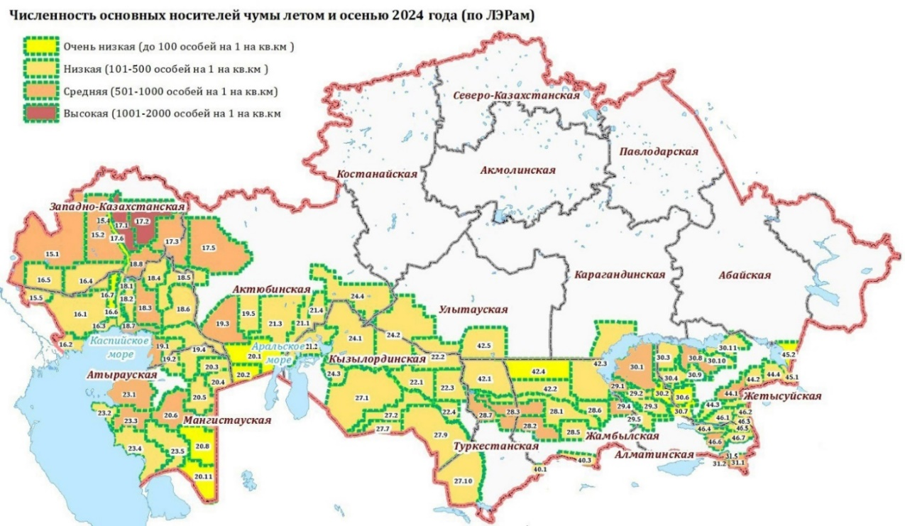
Рисунок 1. Численность основных носителей чумы в 2024 году

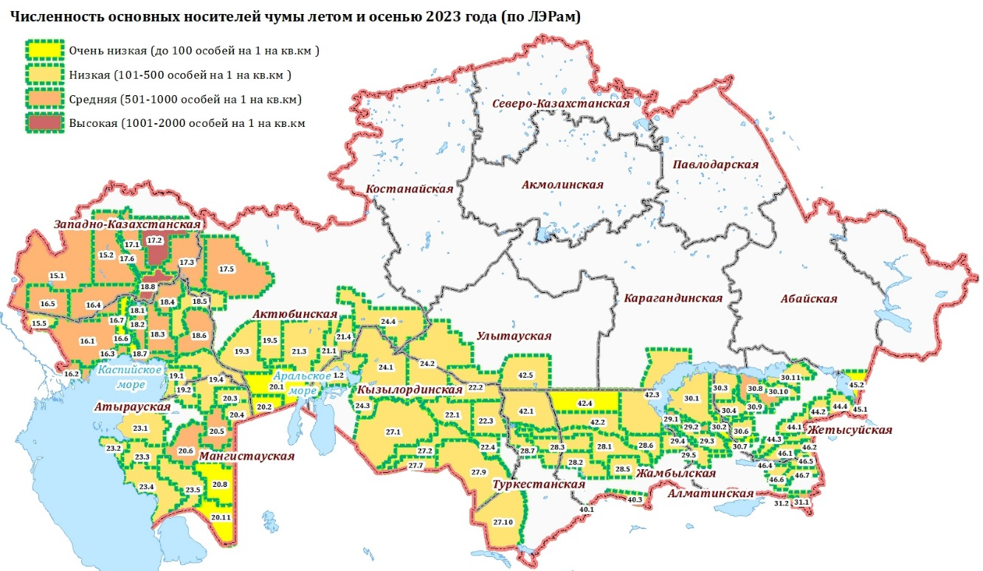

Рисунок 2. Численность основных носителей чумы в 2023 году

Сведения о численности блох большой песчанки осенью 2023 года: группа Центрально-Азиатских пустынных очагов чумы (18-30, 42, 45 и 46):

18 – Урало-Эмбинский пустынный а.о.
18.1 – ЛЭР Левобережная пойма Урала (очень низкая),
18.2 –ЛЭР Зауралье (низкая),
18.3 – Соровый ЛЭР (высокая),
18.4 – ЛЭР Пески Тайсойган (высокая),
18.5 – ЛЭР Уило-Сагизское междуречье (средняя),
18.6 – ЛЭР Приэмбенская равнина (средняя),
18.7 – ЛЭР Приморье (очень высокая),
18.8 – Северный пустынный ЛЭР (высокая).

19 – Предустюртский пустынный а.о.
19.1 – Приморский ЛЭР (очень высокая),
19.2 – Прикаспийские Каракумы (очень высокая),
19.3 – Заэмбенская равнина (средняя),
19.4 – Заэмбенский впадинно-равнинный ЛЭР (очень высокая),
19.5 – Долина Чегано-Маннесая (низкая).

20 – Устюртский пустынный а.о.
20.1 – Северо-Устюртский котловинно-равнинный ЛЭР (низкая),
20.2 – ЛЭР Пески Матайкум (очень низкая),
20.3 – Кырыккудукский котловинно-равнинный ЛЭР (средняя),
20.4 – Самский ЛЭР (средняя),
20.5 – Каратюлейский ЛЭР (средняя),
20.6 – Плакорно-равнинный ЛЭР (низкая),
20.8 – Центральный увалистый (очень низкая),
20.10 – Впадина Ассаке-Аудан (очень низкая),
20.11 – Южный увалистый (очень низкая).

21 – Северо-Приаральский пустынный а.о.
21.1 – ЛЭР Останцово-столовое плато (средняя),
21.2 – ЛЭР Северо-западное побережье Арала (низкая),
21.3 – ЛЭР Пески Большие Барсуки (средняя),
21.4 – ЛЭР Пески Малые Барсуки (средняя).

22 – Арыскумско-Дарьялыктакырский (Зааральский) пустынный а.о.
22.1 – ЛЭР Дарьялыктакыр (низкая),
22.2 – ЛЭР Арыскумы (низкая),
22.3 – ЛЭР Ащикольское плато (низкая),
22.4 – ЛЭР Супесчаная равнина (очень низкая).

23 – Мангышлакский пустынный а.о.
23.1 – Бузачинский ЛЭР (средняя),
23.2 – Тюб-Караганский ЛЭР (средняя),
23.3 – Горно-Мангышлакский ЛЭР (очень низкая),
23.4 – Южно-Мангышлакский ЛЭР (высокая),
23.5 – Восточно-Мангышлакский ЛЭР (очень низкая).

24 – Приаральско-Каракумский а.о.
24.1 – Центрально-Каракумский ЛЭР (низкая),
24.2 – Восточно-Каракумский ЛЭР (средняя),
24.3 – ЛЭР Дельта Сырдарья (очень низкая),
24.4 – Иргизско-Тургайский озёрный ЛЭР (высокая).

27 – Кызылкумский пустынный а.о.
27.1 – ЛЭР Северные Кызылкумы (очень низкая),
27.2 – ЛЭР Староречье Жанадарьи (средняя),
27.7 – ЛЭР Северо-западные Кызылкумы (очень низкая),
27.9 – ЛЭР Северо-восточные Кызылкумы (низкая),
27.10 – ЛЭР Восточные Кызылкумы (низкая).

28 – Мойынкумский пустынный а.о.
28.1 – Северный Придолинный ЛЭР (очень низкая),
28.2 – Южный Придолинный ЛЭР (низкая),
28.3 – Западный останцовый ЛЭР (очень низкая),
28.5 – Центральный Чуротный ЛЭР (очень низкая),
28.6 – ЛЭР Саксаулдала (низкая),
28.7 – ЛЭР Присузакская равнина (очень низкая)*.

29 – Таукумский пустынный а.о.
29.1 – ЛЭР Или-Топарское междуречье (средняя),
29.2 – ЛЭР Припойменные пески (очень низкая),
29.3 – ЛЭР Центральные Таукумы (очень низкая),
29.4 – ЛЭР Кромка песков (очень низкая),
29.5 – ЛЭР Равнина Джусандала (глинисто-щебнистая пустыня) (низкая).

30 – Прибалхашский а.о.
30.1 – ЛЭР Баканасская древнедельтовая равнина (высокая),
30.2 – ЛЭР Равнина Акдала (очень низкая),
30.3 – ЛЭР Пески Бестас (очень низкая),
30.4 – ЛЭР Пески Сарыишикотрау (очень низкая),
30.5 – ЛЭР Чёрносаксаульники (очень низкая)*,
30.6 – ЛЭР Пески Мойынкум (очень низкая),
30.7 – ЛЭР Пустынное низкогорье Малайсары (очень низкая),
30.8 – ЛЭР Пески Люккум (очень низкая)*,
30.9 – ЛЭР Пустынное низкогорье Ушколь (очень низкая)*,
30.10 – ЛЭР Аксу-Лепсинское междуречье (очень низкая)*,
30.11 – ЛЭР Лепсинско-Аягузское междуречье (очень низкая)*.

42 – Бетпакдалинский пустынный а.о.
42.1 –Западный Шолак-Эспинский ЛЭР (средняя)*,
42.2 – Южный Камкалинский ЛЭР (очень низкая)*,
42.3 – Восточный Акбакайский ЛЭР (очень низкая) *,
42.4 – Центральный холмистый ЛЭР (нет данных)*
42.5. – Каракоинский ЛЭР (нет данных)*.

45 – Приалакольский а.о.
45.1 – Жаланашкольский ЛЭР (очень низкая)*,
45.2 – Восточно-Приалакольский ЛЭР (очень низкая)*.

46 – Илийский межгорный а.о.
46.1 – ЛЭР Пустынное низкогорье (средняя)*,
46.2 – ЛЭР Пески Каракум (средняя)*,
46.3 –Жапалакумский песчано-солончаковый ЛЭР (низкая)*,
46.4 – Улькенкумский песчано-солончаковый ЛЭР (очень низкая)*,
46.5 – Карабаскумский песчано-солончаковый ЛЭР (средняя)*,
46.6 – Сюгатинский пустынно-низкогорный ЛЭР (высокая)*,
46.7 – Карадалинский пустынно-низкогорный ЛЭР (низкая)*.

Примечание: * – ЛЭРы, не вошедшие в «Руководство по ландшафтно-эпизоотологическому районированию», Алма-Ата, 1990.
** – Северный пустынный ЛЭР(18.8) в значительной степени соответствует границам Зауральского пустынного ЛЭР (17.4) из «Руководства… », Алма-Ата, 1990 [4].

Численность блох большой песчанки на значительной части территории группы Центрально-Азиатских пустынных очагов чумы к осени 2024 г. повысилась по сравнению с 2023 годом и колебалась от низкого до очень высокого уровней. Очень низкая численность осень 2024 г. зафиксирована в центральной части Кызылкумсого и Таукумского, большей части Мойынкумсого и Прибалхашского пустынных а. о., Приалакольском низкогорном а. о. и некоторых локальных участках других автономных очагов (рисунки 3 и 4).

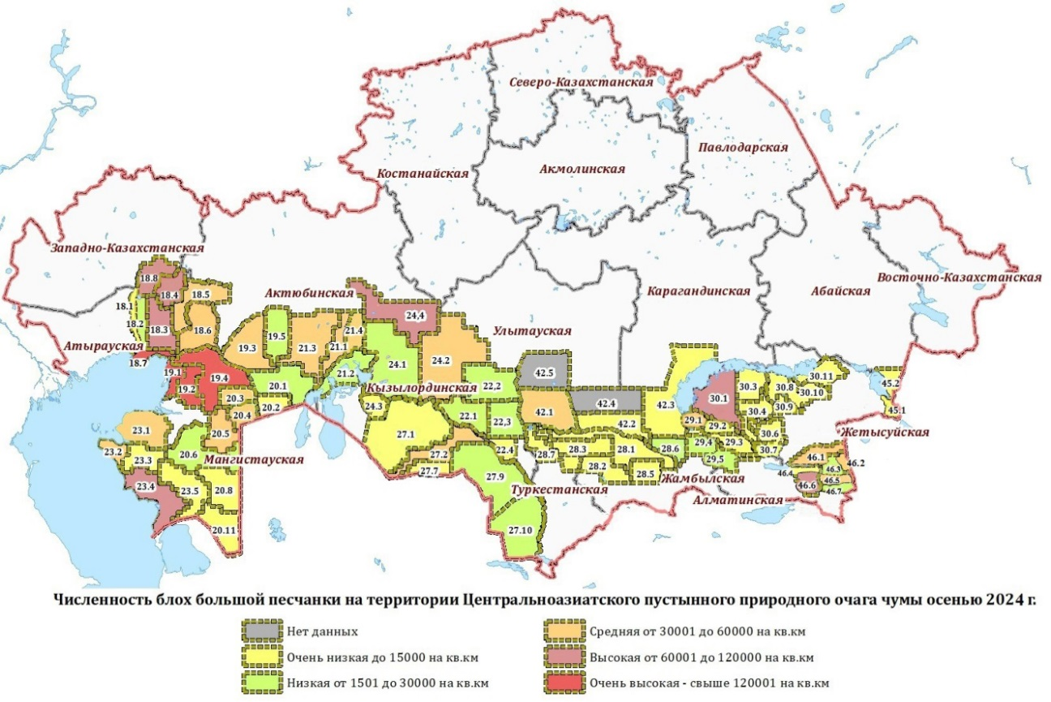

Рисунок 3. Численность блох большой песчанки осенью 2024 года

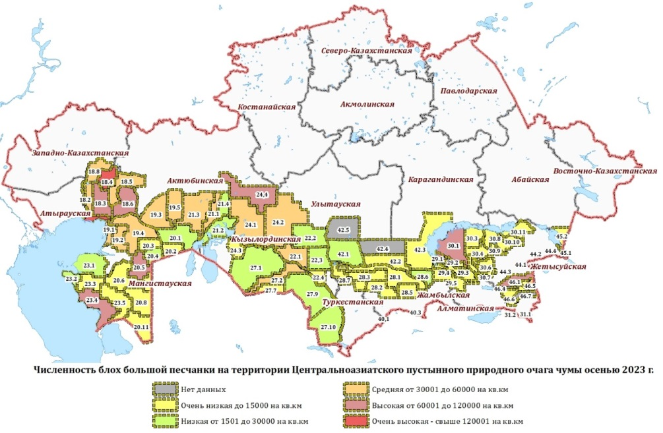

Рисунок 4. Численность блох большой песчанки осенью 2023 года

Эпизоотическая ситуация в 2024 году, по сравнению с предыдущим, немного обострилась (рисунки 5-6).

Рисунок 5. Эпизоотическая ситуация в 2024 году

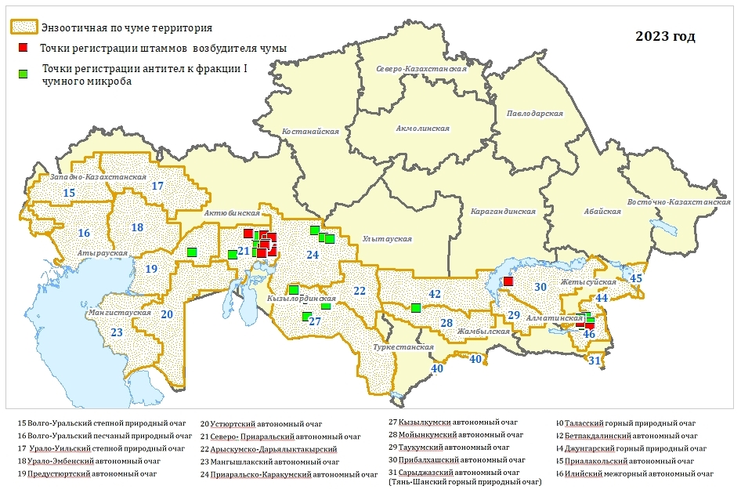

Рисунок 6. Эпизоотическая ситуация в 2023 году

Как и в 2023 г. наблюдались, в основном, локальные проявления эпизоотического процесса в ЛЭР Большие Барсуки Северо-Приаральского а.о., Приаральско-Каракумском, Кызылкумском, Мойынкумском, Бетпакдалинском, Прибалхашском пустынных и Илийском межгорном автономных очагах чумы. Разлитые эпизоотии чумы общей площадью 2200 км² выявлены весной и осенью на территории Северо-Приаральского автономного очага в ЛЭР Малые Барсуки и Северо-западное побережье Арала.
На Северо-западном побережье Арала эпизоотический процесс начался осенью 2023 года, а в Малых Барсуках с разной степенью интенсивности длится с весны 2020 года. Его обострение началось весной 2023 г., когда была выявлена разлитая эпизоотия чумы площадью 900 км², причём на площади 700 км² – бактериологическим методом. В 2024 году культуры выделялись не только от больших песчанок и их блох, но от краснохвостой и полуденной песчанок и степного хоря. Численность светлого хоря на этой территории стабильная и довольно высокая (6), но культуры чумного микроба от него выделяются относительно редко, с период 1950-1980 гг. всего 4 раза (7), чаще отлавливают хищников со специфическими антителами к чумному микробу.
В Восточно-Каракумском ЛЭР Приаральско-Каракумского а. о. осенью 2024 выявлена локальная эпизоотия чумы на площади 300 км², но среднее количество зараженных больших песчанок на эпизоотической территории равнялось 11,8 %, что говорит о аномально интенсивном течении эпизоотического процесса.
После четырёхлетнего перерыва, на территории ДЭР Баканасская равнина Прибалхашского а. о. осенью 2024 г. в окр. п. Карой была выявлена эпизоотия чумы на площади 100 км². Весной 2024 года эпизоотия была зарегистрирована в этом же секторе, но к осени эпизоотическая площадь расширилась и составила 500 км². С осени 2019 года, когда численность большой песчанки на этой территории сократилась до очень никого уровня, а блох – низкого, постепенно происходило восстановление численности основного носителя чумы и его блох. В 2024 г. численность большой песчанки восстановилась до среднего уровня, а численность блох последние три года стабильно держится на высоком или среднем уровнях, так что имеются все предпосылки для дальнейшего течения эпизоотического процесса.
Суммарная эпизоотическая площадь в 2024 году составила 4800 км², в 2023 году соответственно – 3200 км², а в 2022 г. она составляла 2900 км².
В 2024 году выделено 44 штамма чумного микроба: 23 культуры от больших песчанок, 1 культура от краснохвостой песчанки, 1 от полуденной песчанки, 1 от степного хоря и 18 – от блох. В 2023 году изолировано 35 штаммов чумного микроба: 19 от больших песчанок и 16 – от блох.
В 2024 году отловлено 134 большие песчанки и 1 степной хорь с антителами к чумному микробу, в 2023 году антитела к чумному микробу выявлены у 66 больших песчанок и 1 краснохвостой песчанки.

ЛИТЕРАТУРА

- Обеспечение эпидемиологического благополучия в природных очагах чумы на территории стран СНГ и Монголии в современных условиях / Под ред. д.м.н., проф. А. Ю. Поповой и акад. РАН д.м.н., проф. В. В. Кутырева – Ижевск: изд-во ООО «Принт», 2018. – 336 с.
- Атшабар Б. Б., Бурделов Л. А., Избанова У. А. и др. Паспорт регионов Казахстана по особо опасным инфекциям / Под редакцией д.б.н., профессора Бурделова Л. А. // Карантинные и зоонозные инфекции в Казахстане. – Алматы, 2015. – Вып. 1 (31). – С. 3-178.
- Методические рекомендации «Организация и проведение эпидемиологического надзора в природных очагах чумы на территории государств – участников Содружества Независимых Государств». Саратов, 2019. – 113 с.
- Аубакиров С. А., Сержанов О. С., Фомушкин В. М. и др. Руководство по ландшафтно-эпизоотологическому районированию природных очагов чумы Средней Азии и Казахстана – Алма-Ата, 1990. – 28 с.
- Есжанов А. Б., Мека-Меченко В. Г., Саякова З. З., и др. Об эпизоотической активности Среднеазиатского пустынного очага чумы на территории Республики Казахстан в 2017-2018 гг. // Карантинные и зоонозные инфекции в Казахстане. – 2019. ‒ № 1 (38). – С. 57-63.
- Бексұлтанов А. Т., Жолдас А. С., Сейтпешов Ө. А. и др. Светлый хорь как возможный диссеминатор эпизоотии чумы в Северо-Приаральском автономном очаге. // Особо опасные инфекции и биологическая безопасность. – Алматы, 2021. – № 2 (2). – С. 12-15.
- Варшавский С. Н., Щепотьев Н. В., Крылова К. Т. и др. Хищные млекопитающие как носители чумы в природных очагах полупустынь и северных пустынь Казахстана // В кн.: Вопросы природной очаговости зоонозов. − Саратов, 1982. – С. 19-26.
LITERATURE

1. Ensuring epidemiological well-being in natural plague foci in the CIS countries and Mongolia under modern conditions / Edited by MD, Professor A. Yu. Popova and Academician of the Russian Academy of Sciences, MD, Professor V. V. Kutyrev - Izhevsk: Print LLC Publishing House, 2018. - 336 p.
2. Atshabar B. B., Burdelov L. A., Izbanova U. A. et al. Passport of regions of Kazakhstan for especially dangerous infections / Edited by MD, Professor Burdelov L. A. // Quarantine and zoonotic infections in Kazakhstan. - Almaty, 2015. - Issue. 1 (31). - P. 3-178.
3. Methodological recommendations "Organization and implementation of epidemiological surveillance in natural plague foci on the territory of the member states of the Commonwealth of Independent States". Saratov, 2019. - 113 p.
4. Aubakirov S. A., Serzhanov O. S., Fomushkin V. M. et al. Guide to landscape-epizootological zoning of natural plague foci of Central Asia and Kazakhstan - Alma-Ata, 1990. - 28 p.
5. Eszhanov A. B., Meka-Mechenko V. G., Sayakova Z. Z., et al. On the epizootic activity of the Central Asian desert plague focus on the territory of the Republic of Kazakhstan in 2017-2018 // Quarantine and zoonotic infections in Kazakhstan. – 2019. – No. 1 (38). – P. 57-63.
6. Beksultanov A. T., Zholdas A. S., Seitpeshov O. A. et al. Light polecat as a possible disseminator of plague epizootic in the North Aral Autonomous Focus. // Particularly dangerous infections and biological safety. – Almaty, 2021. – No. 2 (2). – P. 12-15.
7. Varshavskiy S. N., Shchepotyev N. V., Krylova K. T. et al. Carnivorous mammals as carriers of plague in natural foci of semi-deserts and northern deserts of Kazakhstan // In the book: Issues of natural foci of zoonoses. - Saratov, 1982. - P. 19-26.

2024 ЖЫЛҒЫ ҚАЗАҚСТАН РЕСПУБЛИКАСЫНДАҒЫ ТАБИҒИ ПІШІМДЕР ТЕРРИТОРИЯСЫНДАҒЫ ҰЛЫ ҚҰРАҚТАРДЫҢ, БҮРГЕЛЕРДІҢ, БҮРГЕЛЕРДІҢ ТАРАЛУЫНА ЖӘНЕ САНЫНА БАҚЫЛАУ ЖӘНЕ ЭПИЗОТОЛОГИЯЛЫҚ ЗЕРТТЕУ НӘТИЖЕЛЕРІ

Мека-Меченко В.Г., Жумадилова З.Б., Садовская В.П., Мека-Меченко Т.В.

2023 жылы оба және ландшафттық-эпидемиологиялық аймақтарда (ЛЖ) ірі қарақұйрықтардың жылы қанды тасымалдаушылары туралы мәліметтерді жинау және талдау жүргізілді. Алынған мәліметтерге өткен жылдың қорытындысымен салыстырмалы баға берілді. Аумақты бақылау нәтижелері бойынша ArcMap бағдарламасымен үйлесімді мәліметтер базасы құрастырылды және географиялық ақпараттық жүйелерді қолдану арқылы электронды карталар әзірленді.

RESULTS OF MONITORING THE PREVALENCE AND NUMBER OF CARRIERS, FLEAS OF THE GREAT GERBIL AND EPIZOOTOLOGICAL SURVEY .IN THE TERRITORY OF NATURAL PLAVE FOCI OF KAZAKHSTAN IN 2024

Meka-Mechenko V.G., Zhumadilova Z.B., Sadovskaya V.P., Meka-Mechenko T.V.

The collection and analysis of data on the number of warm-blooded carriers of plague and fleas of the great gerbil in foci and landscape-epidemiological areas (LER) in 2023 was carried out. A comparative assessment of the obtained data with the results of the previous year was made. Based on the results of monitoring the territory, a database compatible with the ArcMap program was compiled and electronic maps were developed using geographic information systems.

Работа выполнена в рамках научно-технической программы BR218004/0223 «Совершенствование мер обеспечения биологической безопасности в Казахстане: противодействие опасным и особо опасным инфекциям», финансируемой Министерством науки и высшего образования РК 2023-2025 гг..

НАШИ ПОТЕРИ


7 мая 2025 г. ушел из жизни замечательный человек, талантливый ученый Степанов Владимир Михайлович, доктор медицинских наук, профессор, академик МАНЭБ.
Известие об этой утрате стало неожиданным для всех, кто его знал.
Владимир Михайлович Степанов родился в 1939 г. в поселке Уш-Тобе Талдыкорганской области. В 1963 году с отличием закончил Алматинский медицинский институт и был направлен на работу на Гурьевскую противочумную станцию. Эти годы явились для него большой школой накопления практического опыта, позволившего стать профессионалом. В 1966 г. В. М. Степанов был избран по конкурсу в Среднеазиатский научно-исследовательский институт, где последовательно занимал должности младшего научного сотрудника (1966-1968 гг.); старшего научного сотрудника эпид. отдела (1968-1977гг.); начальника усовершенствования отдела подготовки спецкадров (1973-1977гг.); начальника микробиоло-гического отдела (1977-1988 гг.).
Кандидатская диссертация «Свойства некоторых ауксотрофных и гипотрофных мутантов чумного микроба» была защищена В. М. Степановым в 1968 году. В 1975 году Владимир Михайлович блестяще защищает докторскую диссертацию на тему «Факторы питания и их роль в проявлении вирулентности и иммуногенности возбудителя чумы». В 1984 году В. М. Степанову было присвоено звание профессора.
Глубокого признания заслуживает и многогранная организаторская деятельность Владимира Михайловича, которой он на протяжении многих лет уделял огромное внимание. В ходе своей трудовой деятельности он неоднократно демонстрировал умение принимать правильные и быстрые решения в трудных ситуациях, а также навыки организаторской работы.
В 1987-1995 гг. Степанов В. М. руководил деятельностью Казахского противочумного института. Принимал активное участие в проведении противоэпидемических мероприятий в Казахстане, России. Его разработки всегда были посвящены решению актуальных задач текущего момента. Владимир Михайлович возглавлял крупное научное направление по изучению биологии возбудителя чумы. Существенный вклад в раскрытие механизмов природной очаговости чумы был сделан циклом работ род руководством В.М.Степанова. Были показаны взаимоотношения штаммов чумного микроба из разных природных очагов, их конкурентоспособность, возможность укоренения занесенных штаммов возбудителя чумы.
По его инициативе проводились масштабные исследования по изучению иерсиниозов, листериоза, пастереллеза в Средней Азии и Казахстане.
Профессор В. М. Степанов являлся автором многих медицинских руководств и рекомендаций, сотен научных статей по актуальным вопросам особо опасных и зоонозных инфекций, опубликованных в отечественных и зарубежных изданиях.
Как руководителя Владимира Михайловича характеризовали такие важные качества, как отзывчивость, доброжелательность, целеустремленность, справедливость, постоянный поиск нового и прогрессивного.
Потрясающая энергия, высокие человеческие качества, открытость в отношениях, склонность к сотрудничеству в сочетании с активной позицией, высочайшим профессионализмом снискали Владимиру Михайловичу всеобщее уважение и признательность.
В. М. Степанов много внимания уделял подготовке кадров специалистов по особо опасным инфекциям, читал лекции на курсах специализации врачей. Педагогический талант, высокое звание профессора было многократно реализовано в его учениках. Под его руководством защищены 14 кандидатских диссертаций. Сотни врачей считают себя учениками В. М. Степанова.
В 1994 году под руководством профессора Степанова В.М. в институте была проведена международная научно-практическая конференция, посвященная 100-летию со дня открытия возбудителя чумы, с участием представителей противочумных систем России, Кыргызстана, Туркменистана, Узбекистана, Китая, Монголии
Заслуги В. М. Степанова в развитии науки, подготовке кадров и научно-общественной деятельности высоко оценены Государством. Он - отличник здравоохранения СССР, дважды награждался орденами «Знак Почета», имеет многочисленные благодарности и грамоты Минздрава СССР.
Оставаясь энергичным, остроумным, бодрым, неравнодушным к проблемам людей, Владимир Михайлович Степанов возглавлял диагностическую лабораторию медицинского центра «Авиценна», вел прием больных, помогал молодым врачам опытом и мудрым советом.
Владимир Михайлович был прекрасным мужем, отцом и дедушкой.
Коллеги, друзья, ученики Владимира Михайловича глубоко скорбят по поводу его смерти м приносят свои соболезнования родным и близким.
Светлая память о Владимире Михайловиче Степанове навсегда останется в наших сердцах!
С грустью в сердце и уважением к памяти, коллеги, ученики.

МАЗМҰНЫ

ТАРИХ
Гражданов А.К. ЖАЛПАҚТАЛ ОБАҒА ҚАРСЫ ЗЕРТХАНАСЫНА 100 ЖЫЛ (РЕСЕЙ МЕН ҚАЗАҚСТАННЫҢ ТРАНСШЕКАРАЛЫҚ АУМАҒЫНДАҒЫ ОБАҒА ҚАРСЫ КҮРЕС ТАРИХЫНА) | 3
ЭПИЗООТОЛОГИЯ
Сутягин В.В., Юнкина Л.С. ЭПИЗООТОЛОГИЯЛЫҚ ТЕКСЕРУ ЖҮРГІЗУ КЕЗІНДЕ ФИЗИКАЛЫҚ ЖӘНЕ ЖЕДЕЛ АЛАҢДАРДЫ АВТОМАТТЫ ТҮРДЕ ЕСЕПТЕУГЕ АРНАЛҒАН БАҒДАРЛАМА | 19
Сутягин В.В., Наурузбаев М.О., Кислицын Ю.В., Базарбек Б.Б., Петров А.А.,  Наурузбаев Е.О., Абдулаев Ж.С., Жунисбекова Г.С. ОБАНЫҢ ТАБИҒИ ОШАҚТАРЫН ЭПИЗООТОЛОГИЯЛЫҚ ЗЕРТТЕУ КЕЗІНДЕ ЖЫРТҚЫШ ҚҰСТАРДЫҢ САҢҒЫРЫҒЫН ЗЕРТТЕУДЕ БЕЛГІЛЕНГЕН АЛАҢДАР ӘДІСІН ҚОЛДАНУ НӘТИЖЕЛЕРІ | 22
Сутягин В.В., Кислицын Ю.В., Наурузбаев М.О., Базарбек Б.Б., Абдулаев Ж.С., Жунисбекова Г.С. КЕМІРГІШТЕР ЖӘНЕ ОЛАРДЫҢ СҮЙЕК ҚАЛДЫҚТАРЫ BACILLUS ANTHRACIS АЙНАЛЫМЫНЫҢ КӨРСЕТКІШТЕРІ РЕТІНДЕ | 26
Аймаханов Б.К., Ермағанбетов А.А., Дощанов А.Қ., Бердімұрат С.Б., Мека-Меченко В.Г., Далибаев Ж.С. СОЛТҮСТІК АРАЛ МАҢЫ ДЕРБЕС ОБА ОШАҒЫНЫҢ ҮЛКЕН БОРСЫҚТАР ЛАНДШАФТЫЛЫҚ-ЭПИЗООТОЛОГИЯЛЫҚ АУДАНЫНДАҒЫ Meriones ТҰҚЫМДАС КІШІ ҚҰМТЫШҚАНДАРЫНЫҢ САНЫ ЖӘНЕ ЭПИЗООТОЛОГИЯЛЫҚ МАҢЫЗЫ | 29
Мека-Меченко В.Г., Жумадилова З.Б., Садовская В.П., Мека-Меченко Т.В. 2024 ЖЫЛҒЫ ҚАЗАҚСТАН РЕСПУБЛИКАСЫНДАҒЫ ТАБИҒИ ПІШІМДЕР ТЕРРИТОРИЯСЫНДАҒЫ ҰЛЫ ҚҰРАҚТАРДЫҢ, БҮРГЕЛЕРДІҢ, БҮРГЕЛЕРДІҢ ТАРАЛУЫНА ЖӘНЕ САНЫНА БАҚЫЛАУ ЖӘНЕ ЭПИЗОТОЛОГИЯЛЫҚ ЗЕРТТЕУ НӘТИЖЕЛЕРІ | 38
БІЗДІҢ ЖОҒАЛТУЛАРЫМЫЗ
БІЗДІҢ ЖОҒАЛТУЛАРЫМЫЗ. СТЕПАНОВ В.М. ЕСКЕ АЛУ | 54
СОДЕРЖАНИЕ

ИСТОРИЯ ПРОТИВОЧУМНОЙ СЛУЖБЫ
Гражданов А.К. ЖАЛПАКТАЛСКОЙ ПРОТИВОЧУМНОЙ ЛАБОРАТОРИИ 100 ЛЕТ (К ИСТОРИИ БОРЬБЫ С ЧУМОЙ НА ТРАНСГРАНИЧНОЙ ТЕРРИТОРИИ РОССИИ И КАЗАХСТАНА) | 3
ЭПИЗООТОЛОГИЯ
Сутягин В.В. Юнкина Л.С. ПРОГРАММА ДЛЯ АВТОМАТИЧЕСКОГО ПОДСЧЕТА ФИЗИЧЕСКОЙ И ОПЕРАТИВНОЙ ПЛОЩАДЕЙ ПРИ ПРОВЕДЕНИИ ЭПИЗООТОЛОГИЧЕСКОГО ОБСЛЕДОВАНИЯ | 19
Сутягин В.В., Наурузбаев М.О., Кислицын Ю.В., Базарбек Б.Б., Петров А.А.,  Наурузбаев Е.О., Абдулаев Ж.С., Жунисбекова Г.С. РЕЗУЛЬТАТЫ ПРИМЕНЕНИЯ МЕТОДА ДАТИРОВАННЫХ ПЛОЩАДОК В ИССЛЕДОВАНИИ ПОГАДОК ХИЩНЫХ ПТИЦ ПРИ ЭПИЗООТОЛОГИЧЕСКОМ ОБСЛЕДОВАНИИ ПРИРОДНЫХ ОЧАГОВ ЧУМЫ | 22
Сутягин В.В., Кислицын Ю.В., Наурузбаев М.О., Базарбек Б.Б., Абдулаев Ж.С., Жунисбекова Г.С. ГРЫЗУНЫ И ИХ КОСТНЫЕ ОСТАНКИ, КАК ИНДИКАТОРЫ ЦИРКУЛЯЦИИ BACILLUS ANTHRACIS | 26
Аймаханов Б.К., Ермағанбетов А.А. , Дощанов А.Қ., Бердімұрат С.Б. , Мека-Меченко В.Г., Далибаев Ж. С. ЧИСЛЕННОСТЬ И ЭПИЗООТОЛОГИЧЕСКОЕ ЗНАЧЕНИЕ МАЛЫХ ПЕСЧАНОК РОДА Meriones В ЛАНДШАФТНО-ЭПИЗООТОЛОГИЧЕСКОМ РАЙОНЕ БОЛЬШИЕ БАРСУКИ СЕВЕРО-ПРИАРАЛЬСКОГО АВТОНОМНОГО ОЧАГА ЧУМЫ | 29
Мека-Меченко В.Г., Жумадилова З.Б., Садовская В.П., Мека-Меченко Т.В. РЕЗУЛЬТАТЫ МОНИТОРИНГА РАСПРОСТРАНЁННОСТИ И ЧИСЛЕННОСТИ НОСИТЕЛЕЙ, БЛОХ БОЛЬШОЙ ПЕСЧАНКИ И ЭПИЗООТОЛОГИЧЕСКОГО ОБСЛЕДОВАНИЯ НА ТЕРРИТОРИИ ПРИРОДНЫХ ОЧАГОВ ЧУМЫ КАЗАХСТАНА В 2024 году | 38
НАШИ ПОТЕРИ

ПАМЯТИ В.М. СТЕПАНОВА | 54
CONTENT

HISTORY
Grazhdanov A.K. ZHALPAKTAL ANTI-PLAGUE LABORATORY IS 100 YEARS OLD (ON THE HISTORY OF THE FIGHT AGAINST PLAGUE IN THE CROSS-BORDER TERRITORY OF RUSSIA AND KAZAKHSTAN) | 3
EPIZOOTOLOGY
Sutyagin V.V., Yunkina L.S. A PROGRAM FOR AUTOMATIC COUNTING PHYSICAL AND OPERATIONAL AREAS DURING EPIZOOTOLOGICAL EXAMINATION | 19
Sutyagin V.V., Nauruzbaev M.O., Kislitsyn Yu.V., Bazarbek B.B., Petrov A.A.,  Nauruzbaev E.O., Abdullayev Zh.S., Zhunisbekova G.S. RESULTS OF APPLICATION OF THE DATED PLOT METHOD IN THE STUDY OF PELLETS OF PREDATORY BIRDS IN EPIZOOTOLOGICAL SURVEY OF NATURAL PLAGUE FOCI | 22
Sutyagin V.V., Kislitsyn Yu.V., Nauruzbaev M.O., Bazarbek B.B., Abdullayev Zh.S., Zhunisbekova G.S. RODENTS AND THEIR BONE REMAINS AS INDICATORS OF  BACILLUS ANTHRACIS CIRCULATION | 26
Aimakhanov B.K., Ermaganbetov A.A., Doshchanov A.K., Berdimurat S.B. , Meka-Mechenko V.G., Dalibaev Zh.S. NUMBER AND EPIZOOTOLOGICAL SIGNIFICANCE OF SMALL GIRLIDS OF THE GENUS Meriones IN THE LANDSCAPE-EPIZOOTOLOGICAL REGION OF THE BIG BADGERS OF THE NORTH ARALE AUTONOMOUS FOCUS OF PLAGUE | 29
Meka-Mechenko V.G., Zhumadilova Z.B., Sadovskaya V.P., Meka-Mechenko T.V. RESULTS OF MONITORING THE PREVALENCE AND NUMBER OF CARRIERS, FLEAS OF THE GREAT GERBIL AND EPIZOOTOLOGICAL SURVEY .IN THE TERRITORY OF NATURAL PLAVE FOCI OF KAZAKHSTAN IN 2024 | 38
OUR LOSSES
IN MEMORY OF V.M. STEPANOV | 54

Правила для авторов

Журнал «Особо опасные инфекции и биологическая безопасность» - преемник журнала «Карантинные и зоонозные инфекции в Казахстане» выходит два раза в год. В него принимаются статьи сотрудников медицинских организаций Казахстана и других стран по всем аспектам карантинных и зоонозных инфекционных, а также паразитарных болезней. Работы публикуются на языке оригинала (русский, казахский, английский). Рукописи должны соответствовать следующим требованиям:
- Набор текста в редакторе Microsoft Word версии 6,0 и выше, формат А4, поля – 3 см слева, 1,5 см справа, 2 см снизу и сверху, шрифт Times New Roman, кегль 12, одинарный интервал между строками. Объем рукописей не должен превышать 15 страниц.
- Рукописи присылаются по электронной почте. Представление работ в электронном варианте обязательно. При направлении статьи по электронной почте ее название и авторский коллектив должны быть подтверждены сканированным письмом руководителя учреждения.
- В рукописи приводятся индекс УДК и ключевые слова, место работы и e-mail первого автора, место работы остальных авторов; к ней прилагается резюме (50-100 слов) на языке оригинала и двух других языках издания (допускается представление резюме только на русском языке для последующего перевода в редакции; в этом случае дается перевод использованных узкоспециальных терминов на английский и казахский языки).
- В оригинальных статьях обязательно указывается характер и объем первичных материалов, а также методика их получения и обработки.
- Таблицы и рисунки (черно-белые или цветные) должны быть простыми, наглядными и не превышать размеров стандартной страницы А4 в книжном формате. Их располагают в тексте работы. Названия таблиц приводятся сверху, а подписи к рисункам снизу. Величина кегля шрифта подписей и обозначений в поле рисунка должна быть, как правило, не меньшего размера, чем кегль шрифта текста рукописи. Минимальный их кегль – 10. Диаграммы приводятся в тексте как вставной элемент Microsoft Excel, таблицы – только в Microsoft Word. Повторение цифровых данных в таблицах, рисунках и тексте не допускается.
- В перечне использованной литературы желательны ссылки преимущественно на источники приоритетного или обобщающего характера. В тексте рукописи указывается номер источника по списку в квадратных скобках, а не фамилия автора и год
- В списке литературы (в оригинальных статьях – не более 25 источников, проблемных и обзорах – не более 60, кратких сообщениях – не более 10) приводятся работы отечественных и зарубежных авторов (желательно за последние 10 лет, в порядке упоминания в тексте (независимо от языка, на котором дана работа), а не по алфавиту.
- Библиографическое описание приводится в следующем порядке: Ф. И. О. авторов (при количестве авторов более 4, приводят не более 3 фамилий), название работы, наименование сборника или журнала, город и издательство, год, номер выпуска, страницы. Ссылки на рукописные источники (диссертации, отчеты) нежелательны и допускаются только с указанием места их нахождения. Наличие транслитерированного (переведенного) списка литературы, следующего за русскоязычным списком.
- Сокращения в тексте работ, кроме общепринятых, даются отдельным списком или расшифровываются при первом упоминании.
- Латинские названия животных и растений при первом упоминании приводятся полностью; в последующем они употребляются в кратком варианте. В резюме, с учетом необходимости его перевода на другие языки, следует давать только латинские названия живых организмов.
Редколлегия оставляет за собой право редакции и сокращения присланных работ без согласования с авторами, публикации их в виде кратких сообщений, а также отклонения рукописей, не соответствующих настоящим правилам.

Адрес редколлегии: 050054, Республика Казахстан, г. Алматы, ул. 050054, Казахстан, г. Алматы, Жахангер, 14, ННЦООИ им. М. Айкимбаева, тел. (8727) 2233821, e-mail: основной – nscedi@nscedi.kz (с пометкой статья в журнал).

Подписано в печать 10.09.2025 г.
Отпечатано с оригинал-макета заказчика
в типографии ТОО «Центр печати QALAM»
Казахстан, г. Алматы, ул. Толе би 286/4
Формат издания 60×84 1/8
Бумага офсет 80 г/м². Усл. печ. л. 13,2
Тираж 100 экз.

